第1章 XX省人民大会堂迁建工程 5
第1节 建筑概况 5
1、 工程位置 5
2、 工程特点 5
3、 施工要点、难点 6
4、 编制依据 6
第2节 总承包组织模式 6
1、 施工组织总体设想 6
2、 组织管理 7
3、 项目部管理职责 8
4、 质量管理 10
5、 技术管理 11
6、 经济责任制管理 11
7、 计划管理 11
8、 现场管理 11
9、 工程成本控制管理 12
10、 分承包管理 12
11、 劳动力管理 12
12、 总承包管理的义务和协调措施 12
1. 施工电梯 12
2. 塔吊 12
3. 施工脚手架 13
4. 施工场地 13
5. 施工道路 13
6. 施工用水 13
7. 施工用电 13
8. 垃圾清理 13
9. 办公用品和设施 14
10. 生活用房和设施 14
第3节 施工部署 14
1、 施工准备 14
2、 施工区域的划分 14
3、 施工总体安排 15
4、 施工进度计划 15
5、 专业分包单位进度控制 15
6、 施工机械投入计划(见表3-1 和表3-2) 16
7、 劳动力投入计划及动态分布(见表3-3 及图3-1) 17
8、 主要周转材料投入计划（见表3-4） 18
9、 施工总平面布置 19
第4节 确保工程优良，争创“鲁班奖”的措施 21
1、 建立工程质量保证体系 21
2、 围绕创“鲁班奖”开展质量活动 23
3、 加强施工过程质量管理 24
第5节 确保xx省“双标化”现场的措施 30
1、 安全生产、文明施工保证体系 30
2、 建立“双标化”各项制度 31
1. 安全生产制度 32
2. 2. 文明施工制度 32
3、 安全生产措施 32
4、 消防管理措施 33
5、 文明施工总体措施 34
6、 生活区管理措施 35
7、 场容、场貌管理 35
第6节 新技术在工程中的应用 35
1、 引言 36
2、 新技术的应用 36
3、 附图 38
第2章 XX省迁建工程施工组织设计之二(土建工程篇) 45
第1节 打桩工程施工方案 45
1、 工程概况 45
2、 施工场地布置和施工准备 46
1. 施工场地布置 46
2. 施工准备 46
3、 施工计划 47
1. 施工设备计划( 见表3-1) 47
2. 材料计划 48
3. 人员计划 49
4. 施工计划安排 49
4、 施工工艺 50
5、 保证措施 54
1. 质量保证措施 54
2. 工期保证措施 57
第2节 土建施工主要技术方案 58
1、 工程测量方案 58
1. 测量总则 58
2. 平面轴线控制测量 59
3. 垂直度测量 59
4. 水准控制测量 60
5. 沉降观察测量 61
6. 测量精度主要保证措施 61
2、 围护及土方工程 62
1. 概述 62
2. 围护方案 62
3. 土方开挖及降水方案 70
3、 地下室底板施工 73
1. 概述 73
2. 钢筋加工与绑扎 73
3. 模板工程 74
4. 混凝土工程 75
5. 大面积地下室底板及超长墙板施工 77
6. 后浇带施工 79
4、 地下室结构施工方案 81
1. 概述 81
2. 模板工程 81
3. 钢筋工程 82
4. 混凝土工程 82
5. 施工缝的处理 83
6. 人防工程注意事项 83
5、 地下室止水防水施工方案 84
1. 材料使用注意事项 84
2. 防水卷材铺贴 85
3. 质量通病的防治 85
6、 上部结构 86
1. 概述 86
2. 施工部署 86
3. 钢筋工程 86
4. 模板工程 88
5. 混凝土施工方案 90
7、 特殊结构施工方案 92
1. 预应力大梁施工 92
2. 舞台深梁、圆柱施工 94
3. 伸缩缝施工 96
8、 脚手架施工方案 98
1. 脚手架选型 98
2. 脚手架的搭设 98
9、 砌体施工方案 100
1. 概述 100
2. 砌筑工艺与具体要求 100
3. 砖砌体质量的保证措施 102
4. 主要安全技术措施 103
10、 屋面施工方案 104
第3节 装修工程施工方案 104
1、 楼地面施工方案 104
2、 内墙饰面 107
1. 石料贴面 107
2. 瓷砖贴面 108
3. 内墙涂料墙面 108
3、 平顶粉刷、吊顶施工方案 109
4、 外墙饰面工程 112
1. 花岗石贴面 112
2. 玻璃幕墙 114
5、 铝合金窗安装 114
1. 施工准备 114
2. 操作工艺 115
3. 操作要点 115
4. 安装门窗及门窗玻璃 115
5. 质量标准 115
6、 木门、防火门安装 116
7、 油漆工程 116
1. 质量标准 116
2. 施工条件 116
3. 清漆施工 117
4. 混色油漆 117
5. 注意事项 117
8、 装修工程施工方案 118
第4节 总图施工方案 118
1、 附属工程施工 118
2、 下水道工程施工 118
3、 广场道路工程施工 120
4、 总图施工方案 122
第3章 XX省迁建工程施工组织设计之三(钢结构、屋盖篇) 122
第1节 钢结构、网架制作方案 122
1、 钢结构概况及特点 122
2、 制造的技术要求和标准 123
3、 各种箱形梁和工字梁的制造工艺 123
4、 南楼○J ～○F 轴管桁架钢结构制造工艺 125
5、 网架制作、组装 126
6、 钢结构防腐涂装 132
1. 施工准备 132
2. 工艺流程 132
3. 涂装施工 132
4. 涂层检查与验收 133
5. 成品保护 133
6. 应注意的质量问题 133
7、 钢结构防火涂料涂装 133
1. 施工准备 133
2. 工艺流程 134
3. 防火涂料涂装 134
4. 成品保护 134
第2节 钢结构及网架吊装方案 135
1、 工程概况 135
2、 安装工程特点 135
3、 吊装方案的选择 136
4、 主要施工方法 137
5、 工作进度计划 141
6、 吊装劳动力计划 142
7、 主要施工机具计划 142
8、 吊装安全措施 143
第3节 屋面板安装 144
1、 工程简介 144
2、 工艺流程 144
3、 安装前准备 144
4、 安装技术要求 144
5、 检查验收 145
6、 管理人员及施工人员配备表6-1 147
7、 现场施工机具设备表(见表7-1) 147

XX省人民大会堂迁建工程
之一(工程管理篇)

建筑概况

工程位置

xx省人民大会堂迁建工程位于xx市，省行政中心规划区内。东为古新河，河东为环城西路，道路红线宽40m；西靠省电力设计院办公楼；南临市中级法院和规划中的凤起路延伸段，道路红线宽24m，路南为xx市青年活动中心；北倚省老年活动中心和新省府路，道路红线宽30m，路北为省府大院。地势平坦，地面标高为黄海高程5.66～5.99m，总用地面积5.9hm²，建筑红线内面积4.91hm²。

工程特点

经过认真学习，分析研究招标文件及设计图纸，我们认为本工程具有以下几大特点:
1.2.1 社会影响大。本工程作为xx省重大工程，建筑占地面积达1.58万余m2，主楼建筑面积达5.85 万余m2，是xx省21 世纪的标志性工程，xx省人民和社会各界时刻关心着工程的进展和质量状况。
1.2.2 定位标准高。基于本工程的重要性，工程质量目标必须定位在高起点上，必须创精品工程。同样，施工过程中的安全生产和文明施工也必须达到一流水平。
1.2.3 施工进度紧。在不到一年半的时间内要完成如此大规模的工程建设，除投入充足的机械、材料、劳动力这三大硬件外，需要充分利用工程单体多的特点，合理而周密地进行施工部署，同时提高施工中的科技含量。
1.2.4 专业分包单位多。除贯穿于施工全过程的水、电、风、消防等安装工种外，还涉及钢结构、玻璃幕墙和铝板、各弱电系统、以及有关装饰专业分包单位。总承包与各专业分包单位之间的配合要求非常密切，要求项目管理人员要具备很强的综合协调，善于管理的能力。
1.2.5 工程造型复杂。本工程设计新颖，将大会堂与大会堂前的市人民广场和省府大院有机结合起来。大会堂屋面由高度不一、大小不等的曲面体构成，与宝石山浑然于一体。南楼前厅屋盖为曲面组合型钢结构，观众厅屋盖为上弦支承的正方四角锥栓球网架结构；主舞台屋盖为正方四角锥网架，周边休息厅及后台部分为钢筋混凝土框架结构。中楼底层有两大空间，即国际会议厅与休息厅，二层为宴会厅，均为27m 的大跨度梁，采用后张法预应力混凝土梁结构。北楼为钢筋混凝土框架结构。
局部大跨度处采用后张法预应力混凝土梁结构。

施工要点、难点

基坑开挖及桩基的施工；
超长混凝土底板和墙板的浇捣抗裂；
预应力大跨梁的施工；
钢屋架及网架的吊拼装技术；
场地回填及地下管线施工。

编制依据

xx省人民大会堂迁建工程施工招标文件。
xx省人民大会堂迁建工程施工扩建设计图(土建、水电暖等).
国家颁发的有关规范、规程和标准。
现场客观条件xx省xx迁建工程办公室x年x月x日 提供的答疑纪要。

总承包组织模式

施工组织总体设想

为了履行总承包的职责，实行国际上通行的cm 管理模式，实施具有综合意义，独立内涵覆盖全过程并实现总承包对所有分承包管理的功
能，我们对总承包的组织模式作了研究和规范。
目的:认真达到我集团对建设单位、监理、设计所承诺的目标，组织构架能履盖其质量、工期、安全、成本的管理点上，使之指令能及时、高效地落实到各施工面和所有的管理点上，减少失误，减少其中间管理环节，真正达到总承包管理的统一性和权威性。
特点:
（1）承包商受建设单位委托，对工程施工实施全过程管理，属管理型承包；
（2）承包商工作重点是协调设计与施工的关系，以及对分包商和施工现场进行管理，边设计、边施工，缩短建设周期；
（3）cm 管理模式采用“成本加利润”方式，能有效控制成本；
（4）由于设计与施工的早期结合，即可优化设计，推广应用新技术，减少设计变更，确保工程质量；
（5）承包商的早期介入，承担建设单位前期工程的部分工作，又便于统筹规划，通盘考虑，提高工程建设的综合效率；
（6）cm 管理承包商的资格:具有cm 管理的成功经历；掌握cm 模式的管理操作，拥有从事工程技术、质量、工期和成本控制、合同管理、现场管理和有组织指挥能力的富有经验的管理人员。
为充分发挥集团的技术、管理、要素等整体优势，大胆尝试cm 管理的路子，打破过去传统管理中出现的包而不管、以包代管和“两层皮”的现象，减少管理链，决定由集团公司副总经理任项目经理，组建与总承包职能要求相匹配、具有完整功能，涵盖工程全过程的总承
包项目经理部，真正实行建设部推行的工程建设项目管理和集团领导下
的一级项目管理；项目部人员从集团内的土建、安装、基础等专业公司
抽调，人数在40 人左右，在项目实施全过程中，其人事关系保持不变；
但责任、管理、岗位和分配等往上挪归属项目部，实行动态管理，由项
目经理统一指挥和管理。作业层集全集团优势，根据工程特点和进展分
别择优选择。

组织管理

（1）我公司将选派骨干力量立即进了主现场，全面负责协调工程质量进度，安全及文明施工等工作。
（2）我们集团上至领导，下至基层施工人员，都对建好xx迁建工程具有各方面的信心和决心，随时服从建设单位和项目部的择优上岗，认真完成该任务的实施。
（3）集团高层和中层领导十分关注工程项目的建设，除在对项目部赋于人、财、物管理和使用权益，还将在关键部位、关键时刻亲临现场召开办公会议，解决、协调、平衡工程进展中有关技术、资金、劳动力、机械等问题，确保xx工程施工快速、优质、顺利进行。
（4）进入项目部全体管理人员将实行动态管理，并对分管内容作责任风险承包，责任、管理、岗位和分配挂钩，和风险挂钩，项目经理随时可以根据建设单位、监理提出的理由进行处分，调离和奖励；并将随工程施工的不同步位进行增派和调整管理人员和部门；集团范围内管理人员和班组将随时按工程需要进行调配。

项目部管理职责

（1）项目经理主要职责
项目经理是企业法定代表，是在工程项目的代理人，受法定代表人的委托，对项目的施工全过程、全方位负责，其主要职责是:
1)负责组织指挥本工程项目的实施，行使cm 管理的职能，对建设单位负责；
2)负责组建项目经理部，调配并管理项目所需的人才、资金、物资、设备等生产要素；
3)负责工程合同的起草、洽淡、签约和管理；
4)负责处理与本项目有关的外部联系；
5)负责协调总、分包之间的配合协作工作；
6)对工程项目质量、安全、工期、成本和现场文明施工负全责；
7)有权决定项目内部具体的分配方案和分承包形式。
（2）项目副经理
项目副经理是项目经理的有力助手，在项目经理的负责下，认真做好其本身的工作，协调各部门和分承包方的关系，实施工程建设，对工程进度、工程成本、工程安全、创标化负主要责任，工程设副经理二名，其主要职责是:
1)根据生产要求，认真调配落实项目所需的人力、资金、物资、设备等生产要素，严格履行合同施工的节奏工期要求，协调好分承包方的关系，每月召开生产、安全、质量、协调等生产例会。
2)认真协调建设单位、监理、设计等关系，并及时提供工程进度所需解决的材料、设计图纸等需解决的问题，接受建设单位监理、设计的要求，调整好施工速率。
3)做好标化管理等工作，对现场标化、卫生、文明负责，督促各部门履行岗位职责，注意职工饮食卫生、个人劳动保护用品使用得当，做好职工的文明施工的教育，达到省级双标化工程。
4)根据分管的工作，向项目经理建议内部分配方案和奖励或处罚违规人员。
5)对工程项目管理中出现的问题及时向项目经理要求修改有关制度。
（3）项目总工程师
项目总工程师对工程建设过程中的技术和质量负责。并对新技术的运用，项目关键技术进行研究和采用。
其主要职责是:
1)审核工程施工方案和关键部位交底工作，并对主要施工技术负主要责任，对工程项目中特殊技术组织技术人员进行攻关。
2)本着对建设单位负责的态度，除负责施工图会审外，还应对图纸设计的合理性，施工节奏的可靠性和工程设计的经济性，提供必要的技术建议，节省投资。
3)积极解决工程建设中的技术难题，参加重点部位的技术复核工作，解决已经发生的技术难题。认真实施十项新技术，确保工程达到全国新技术示范工程金奖。
4)对工程质量负责，认真对建设单位承诺，争创鲁班奖目标，展开进行管理，对工程质量通病等认真防治。做好精品，做出精品。
☆ 管理部门职责
本工程项目经理部的组建本着“精干高效、结构合理、团结协作”
的原则进行，在项目经理的直接领导下，运用现代化管理方法、手段及
先进科学技术对项目进行计划、组织、指挥、协调、控制、管理，实现
工程目标，其各部门的主要职责是:
1）技术部
——负责编制审核工程方案和技术交底工作；
——负责施工图会审和竣工图编制工作；
——负责处理工程技术问题、参加重点部位的技术复核工作。
2）质量部
——负责工程全过程的质量管理工作、组织质量交底工作；
——负责隐蔽工程验收和技术复核工作及分部、分项工程的质量评
定工作；
——负责做好工程技术资料的收集、整理、归档和项目计量管理与
试验工作。
3）工程部
——负责编制工程总进度计划和月、旬施工计划及统计工作；
——负责分包商的考察、选择、协调和管理；
——负责项目实施过程中的安全交底和管理工作。
4）采购部
——负责编制项目的采购计划并组织实施；
——负责材料供应商的考察、选择、采购、管理工作；
——负责采购物资的进货检验、入库、保管和验证工作；
——负责施工机具设备的调度、使用、管理工作。
5）合约部
——负责编制工程预、决算和合同交底管理工作；
——负责工程分包合同的起草、洽淡、签约工作；
——负责分包商的工作量和预、决算复核与审计工作。
6）财务部
——负责项目资金管理；
——负责工程款的收支工作；
——负责项目成本预测、核算和管理。
7）综合部
——负责现场标化管理和治安保卫工作；
——负责接待和后勤生活保障工作；
——对外负责与市容、环卫、环保、公安、消防等部门的协调联络
工作；
——负责新闻单位的接待、联系工作，负责对省、市领导视察的准
备工作。
8）安全管理部
——负责现场设备、设施、施工条件的安全；
——负责教育各分承包方的安全意识，监督安全工作的落实；
——负责对重大构件、关键部位、主要施工方案中安全措施的落实
等。

质量管理

（1）牢固树立“质量第一求效益，用户至上创信誉”的精神，正确处理好“质量、工期、成本、安全”四者关系。
（2）坚持“三级监理，五步到位”的质量控制标准，消灭返工现象，以工作质量保证产品质量。
●三级监理
各分包商技术监理——总承包部的质量监理——建设单位委托的社会监理。
●五步到位
在分项工程施工中，施工管理人员要做到:
操作要点交底到位；
上、下工序交接到位；
上、下班交接到位；
关键部位的检查、验收到位；
各种材料设备和加工构件进场验收到位。
（3）树立精品观念，发扬传统工艺，做出浙江特色的精品。
●装饰工程在油漆，石作上下功夫，不光具有高质量，而应成为艺术品。
●结构工程要面光角明、线条分明，管线埋设整齐简洁，封墙、混凝土和砖交接清晰美观；
●超长地下室不裂、不漏。

技术管理

（1）项目选派总工程师为主的班子，认真编写施工组织设计和各单项施工方案，并经参加工程建设的东方建信、交通银行、铁路新客站的骨干进行讨论研究后，达到科学合理。
（2）重要部位实行总工程师批准令，对主要混凝土浇捣、主要部位吊装、主要设备安装等必须经过工程师签署批准后方可进行。
（3）依靠和运用我公司在高层建筑和大型建筑施工中的成熟经验，充分发挥广大工程技术人员及施工管理人员的聪明才智，不断运用新工艺、新技术优化施工方案，对各种经过讨论确定的施工方案严格执行，充分发挥技术工作在施工管理中的领先和指导作用。
（4）积极开展科研攻关活动，对诸如“长距离土坡平面失稳”、“超长混凝土底板浇捣防裂”、“超长地下室墙板抗裂”、“大跨钢屋架外侧吊拼装技术”、“长距离平面曲梁施工技术”关键课题进行科研攻关。

经济责任制管理

落实各项经济责任制，对工程管理人员加强定岗、定职教育，制定严格的奖罚制度，加强每个管理人员的工作责任感，消除各种可能导致不良后果的隐患。

计划管理

以总承包合同确认的总工期及总承包部控制计划为依据，做好各种工作及各工序间施工搭接的协调工作，加强动态控制和计划调整。

现场管理

我公司在众多工程项目的施工中，获得了建设单位及社会的好评，树立了良好的企业形象。同样，在本施工过程中，我们将继承发扬以前的良好传统，在确保质量、安全及进度的同时，认真执行有关施工现场标准化管理规定，文明施工，处理协调好各方面关系，真正做到“场内优质工程，场外民心工程”。

工程成本控制管理

本工程在实施的全过程中，以搞好工程管理为基础，确保工程质量为根本，坚持企业是利润中心、项目是成本中心的原则，进一步完善项目成本核算制度和责任会计制，加强成本管理，减少浪费，降低消耗，不断创新，对工程成本的控制依据设计概算，实行切块包干，动态管理，并着重控制四个环节:
（1）工程报价的单位与总价控制；
（2）工程款支付的数量与质量控制；
（3）工程款使用的流向与计划的控制；
（4）工程决算与产品交付的控制。

分承包管理

劳动力管理

择优选用劳动力队伍，加强劳动纪律及劳动技能的教育和培训，充分发挥劳动力的潜在力量，确保工程正常顺利进行。

总承包管理的义务和协调措施

施工电梯

各分包单位应每周一次以书面方式向总承包提供其下一周每幢楼的材料运输量，以便于总承包合理调配安排各施工电梯的运输工作。

塔吊

1)塔吊未拆除时，总承包应主动了解各分包单位物资、设备、构件的质量，吊运时间，以便于总承包合理安排塔吊工作量，充分利用塔吊及悬挑钢平台的吊运，周转能力，及时将各分包单位的物资、设备、构件运往所在楼层。
2)塔吊拆除后，各分包单位若要吊运物资、构件，总承包应帮助各分包单位共同协商，考虑合适的吊装方案。

施工脚手架

1)在施工脚手尚未拆除前，总承包有义务为各分包单位提供施工脚手。
2)在施工脚手拆除后，各分包单位若要求总承包帮助搭设脚手应在一周前以书面方式向总承包提出申请，以便于总承包提前调配脚手材料进场塔设。

施工场地

各分包单位进场施工前，应向总承包单位提供其施工及构件堆放所需场地面积、部位，以便于总承包合理安排施工场地。

施工道路

总承包有义务合理安排各分包单位（特别是总体管道分包单位）的施工顺序、设备、材料进场时间，车辆流量控制，以确保现场施工道路畅通。

施工用水

1)总承包在每个施工楼层设供水龙头，以便于各分包单位用水方便。
2)总承包有义务为安装水泵工作提供高压水泵，高压水泵有专人管理。

施工用电

1)从现场箱式变电箱接至各分电箱的接电工作，由总承包直接管理，各分包单位不得私自接电。
2)各分电箱内总包应考虑各分包单位的用电插座，确保正常供电。
3)总承包在各楼层均安设分电箱，以确保各分包单位用电方便。

垃圾清理

各分包单位应做好各自的落手清工作，做到工完料尽场地清。废弃物与垃圾的处理按总承包的场地要求集中到指定地点统一处理，否则由总承包安排他人予以处理，其费用由分包商承担。

办公用品和设施

进入项目后各分承包提出必备的办公用房和办公用品，并应服从总承包管理方的配备，办公用房按配备的管理人员人均3.5m2，并配备电话一台（电话费用自负）办公用品应自负责。

生活用房和设施

根据标化工地要求，项目内配备淋浴、卫生间，并配备热、冷生活用水，可免费使用，但应教育职工节约用水，生活宿舍设高底床铺，按每人1.5m2 用房考虑，室内照明按3W/m2 考虑，生活用水、用电按人进
行收费，个人不得乱按电源，若需可提出申请由综合部派员接装。

施工部署

施工准备

(1)根据现场环境和施工实际需要，布设临时施工用电、用水线路、搭设各类临时设施，现场施工办公室，职工临设及相配套的生活设施。
(2)根据施工总平面图，做好测量定位工作，以便灰线弹出后，及时放出工程桩桩位，平整地面，浇作混凝土地坪，实行硬地施工。
(3)项目部组织现场施工管理人员熟悉施工图，并进行图纸会审，为分阶段进行图纸会审作好准备。首先应进行工程桩的图纸会审。以便工程桩及时施工。
(4)收集各类技术资料，根据ISO9002 质量体系要求，列出本工程有效文件清单，编写施工组织设计，现场临时用电、外架、井架、塔机安拆等专项方案。各类施工方案经逐级报批后实施。
(5)根据各阶段需要，劳动力分批调集进场，做好进场人员的三级安全教育。
(6)做好周边围护，确保施工安全，现场入口处，做好车辆冲洗槽和沉淀池，以免现场泥砂带出场外，污染环境。

施工区域的划分

根据本工程各单体的实际情况，将本工程划分为两个施工区域:南楼为一个施工区域，中楼和北楼为另一施工区域。

施工总体安排

由于南楼面积较大，地下室施工中有局部深坑需要围护，其施工进度对本工程的总工期起到决定性的作用。
开工后，先进行南楼桩基施工，然后在南楼地下室土方开挖的同时进行中北楼的桩基施工。南楼地下室土方开挖施工中，先进行大面积的土方开挖，挖至-4.20m 后,在挖-11.40m 及-9.60m 深坑时边挖土边进行土钉墙施工。南楼整体地下室底板在深坑结构完成后一次性浇捣。地下室完成后，依次对外墙板作防水处理和土方回填。
南楼完成1～3 层结构后即开始砌体施工，在结构结顶后，在4～5层砌体和6 层外墙砌筑的同时进行钢网架和钢屋架安装，安装完毕后进行6 层内墙砌筑和6 层和观众厅内粉。
中北楼在完成1～2 层结构后，即开始北楼砌体施工，中楼在2 层结构完成，混凝土强度达到100%后进行预应力张拉，张拉完成后进行砌体施工。在结构结顶后，在4 层外墙砌筑的同时进行钢屋架安装，安装完毕后进行4 层内墙砌筑。
各楼分阶段进行结构中间验收，为室内粗装饰提早插入创造条件。
南楼1～3 层，中北楼1～2 层粗装饰完成后，二次装饰也可开始施工。广场在地下室开挖的同时，就地进行土方回填和地下管线的铺设；在南楼外墙装饰完成，外架拆除后，进行室外台阶﹑道路施工及广场花岗岩板铺设，同时进行喷水池﹑景墙施工及绿化﹑旗杆架设。

施工进度计划

施工总进度网络计划总工期:510d。
其中:南楼桩基25d，土方28d，地下室52d，南楼上部结构105d，南楼二次装饰不少于180d；中、北楼桩基25d，土方20d，地下室40d，南楼上部结构80d，中、北楼二次装饰不少于160d。

专业分包单位进度控制

各分包单位均应根据施工总进度网络计划编制分级网络计划，与总进度计划衔接，并受总进度计划的控制。
根据施工总进度计划，安装工程应在工程开工后50d 后进场，进行地下室底板及基础的防雷接地工作，此后，随着结构的进度进行各类管线、管道、预埋件的预埋预留。结构工程结束后，与装饰工程同时开始供电及照明、空调、上下水卫、消防系统及机房设备的安装。
钢网架和钢屋架在主楼地下室结束后即开始在工厂制作。南楼舞台及观众厅网架在南楼结顶后开始施工，计划30d 完成；南楼钢屋架在结构结顶后计划60d 完成；屋面在钢屋架安装完一部分后开始施工，计划40d 完成。
本工程的弱电系统在结构阶段配合土建预留预埋，在装饰阶段与土建穿插进行安装。
需由专业分包单位施工的二次装饰，在内粉刷及地坪完成若干层数后即可插入施工，留给南楼二次装饰总的时间不少于180d，给中楼和北楼二次装饰的时间不少于160d。

施工机械投入计划(见表3-1 和表3-2)

施工机械投入计划（一）
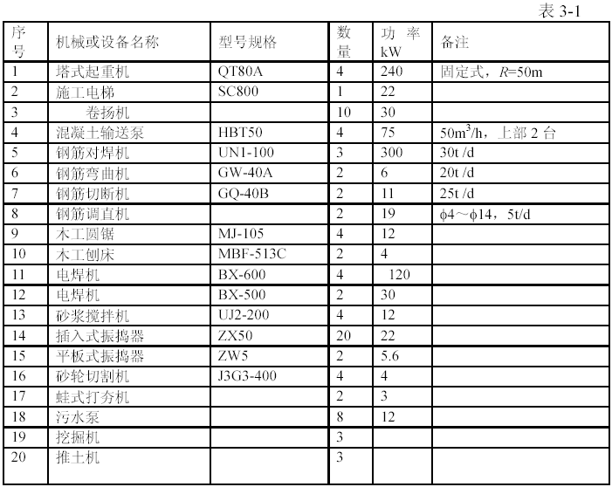
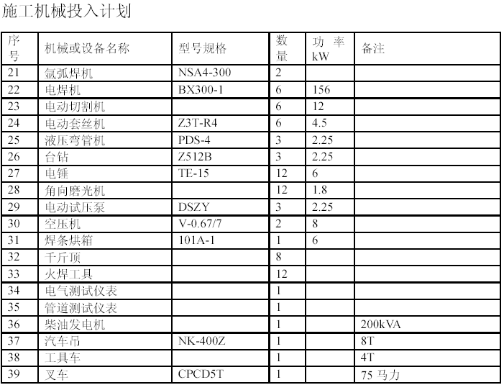

劳动力投入计划及动态分布(见表3-3 及图3-1)

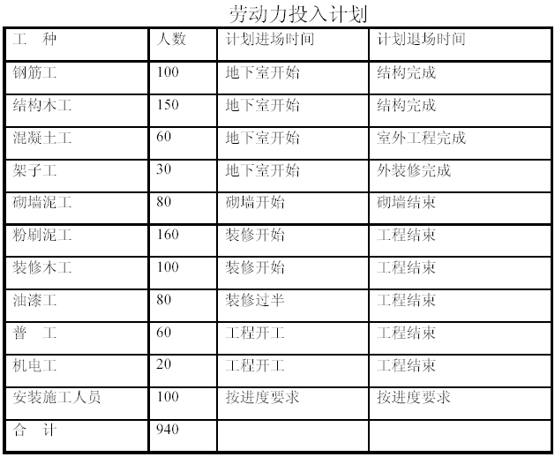
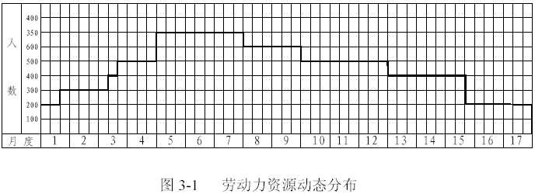

主要周转材料投入计划（见表3-4）

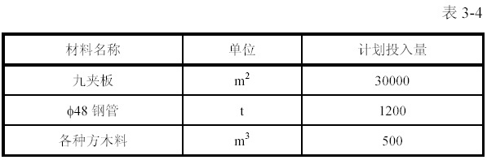

施工总平面布置

3.9.1 总平面布置原则
（1）将办公、生活区与生产区尽可能分开布置，以便于管理；
（2）沿场地周边设置临时围墙，形成一个封闭的施工区域；
（3）沿建筑物周边设置一条环道，便于材料运输通行；
（4）材料堆场尽可能布置在塔吊的作用半径之内。
（5）现场设置钢筋加工场。
3.9.2 施工总平面布置
地下室施工平面布置图详见附图1。
3.9.3 临时设施
上部结构施工平面布置图详见附图2。
现场办公区设置在场地南侧。办公楼为三层活动房,一层为土建施工办公室及医务室，二层为建设单位及监理办公室、会议室，三层为安装及其他配合单位办公室；另外，在办公楼附近设置小食堂、卫生间、及停车场。
生活区设置在场地的东侧，宿舍采用二层活动房；食堂采用钢结构屋架，石棉瓦。办公区配备一个厕所，生活区配两个厕所，生产区配四个厕所；在生活区设置两个浴室，厕所和浴室均采用砖混结构。
为了丰富工人的业余生活，在生活区内设置活动室（配备电视机等必要的娱乐设施）、阅览室。在进门处设置宣传橱窗。施工人员的被褥定期统一清洗，设置专门的洗衣房。
办公室及另外临设均抬高1m，以利于广场的土方回填。
办公区和生活区均安排专人进行卫生的打扫。设置袋装垃圾房。现场实行全封闭管理。在靠道路一侧设置三个出入口，配备纠察室，安排保安人员24h 值班。
生活区平面布置详见附图4。
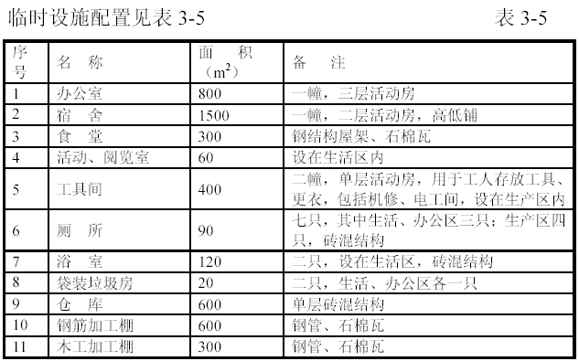
3.9.4 施工用电
施工用电已经接通，现有变压器为350kVA。对施工机械的运行进行合理安排，必要时错开使用，可以满足施工高峰期现场用电的需要。
施工用电布置时，将生活、办公用电与生产用电分开。主要施工机械设置专用配电箱。各楼层设两只配电箱。
为防止突然停电造成施工隐患，现场配备一台备用发电机，可在紧急时刻提供200kVA 电量，以确保施工顺利进行。
施工用电线路采用三相五线制。工程开工前编制详细的专题施工用电方案。
施工用电通过总电箱，用70mm² 铜线引到配电箱。电线根据现场具体情况，采用排列电杆架空和埋地相结合的形式进行敷设。
施工用电平面布置图见附图3。
3.9.5 施工用水
现场已配备了DN250 管径水源供水，能满足施工高峰期现场用水的需要。
沿场地周边敷设Φ100 水管，并使之形成环网，便于管网修理。生活区根据厕所、浴室、食堂的位置设置水龙头；生产区每隔50m
左右设一个水龙头。上部结构施工时，每层设置水龙头，设管附在主体结构上垂直向上敷设。
施工用水平面布置图见附图3。
3.9.6 场地排水
在场地周边设置排水明沟网，排水沟坡度为0.2%，沟底和侧壁用水泥砂浆粉平，排水沟穿过施工道路时在路下埋设φ600 瓦筒。在场地角部设置砖砌集水井，中间设置过渡井，内外用水泥砂浆粉光，井底标高根据实际情况确定。在混凝土搅拌机和砂浆机附近设置沉淀池，施工污水经沉淀后排放。保持排水通畅，做到场内无积水。
3.9.7 施工道路
沿场地周边设置施工道路。道路面标高比今后广场标高低20cm 以利土方回填，道路基层铺设300mm 厚道渣，面层浇捣150mm 厚C20 混凝土。场内成品、半成品、砂、石堆场采用硬地坪，既利于场地的文明、整洁，又可以减少施工损耗。为了营造一个文明、舒适的工作和生活环境，在施工现场内沿施工道路进行绿化，并配备一定的盆景。
3.9.8 施工机械布置
在建筑物的四角各设置一台QT80A 塔吊，起重臂长50m，可覆盖全部建筑物。
在南楼的西面设置一台施工电梯，方便施工人员的上下和有关方面的检查。在建筑物的周边设制10 台井架，辅助结构阶段的垂直运输及承担装饰阶段的垂直运输。
现场配备混凝土输送泵，地下室施工阶段配备4 台，上部结构施工阶段配备2 台。
施工场地根据不同的施工阶段进行调整。

确保工程优良，争创“鲁班奖”的措施

建立工程质量保证体系

4.1.1 建立工程质量保证体系
本工程严格按国家有关施工和验收规范、规程及设计图纸组织施工，施工全过程的质量控制按照我集团公司的质量手册、程序文件和作业指导书进行。建立工程质量保证体系，落实各级人员的质量责任制，实行“创优夺杯”目标管理，签订多项责任状，进行责任目标逐级分解。从项目经理、生产指挥系统到生产班组均有创优目标和实际计划，做到责任到人，措施落实。
4.1.2 ISO9002 标准的应用
我公司于199x 年通过的认证。并按ISO9002 质量保证体系的要求
建立了相应的质量保证体系。质量体系要素对照表4-1
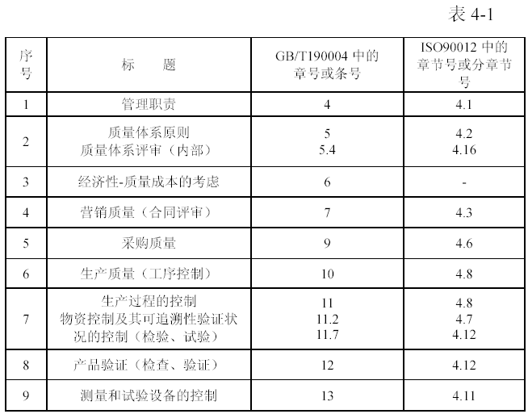
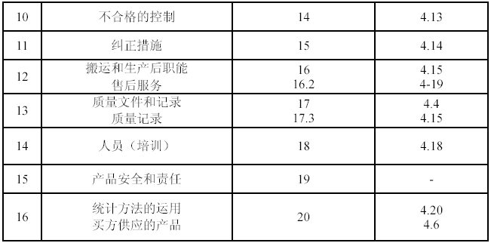
根据质量保证体系的要求，将其具体落实到工程项目中，施工项目的质量控制是从工序质量到分项工程、分部工程质量、单位工程质量的系统控制过程；也是一个由对投入原材料的质量控制开始，直到完成工程质量检验为止的全过程的系统过程。(见图4-1、图4-2)
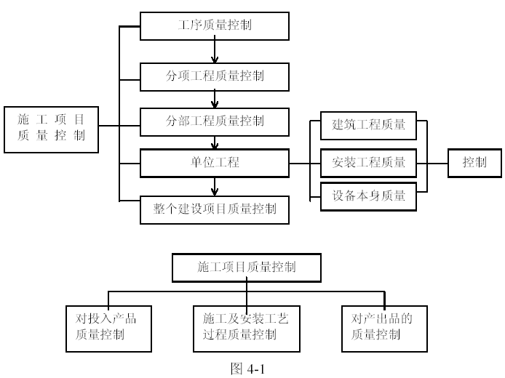
现场应就影响施工项目质量的五大因素，即4M1E，事前对这五个方面的因素严加控制，这是保证施工项目质量的关键。
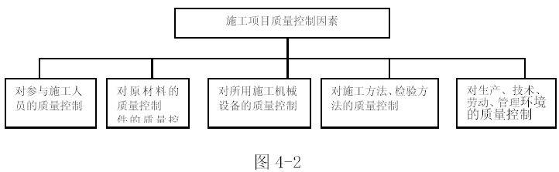

围绕创“鲁班奖”开展质量活动

本工程是xx省的重点项目，是一幢功能齐全的跨世纪建筑，也是我集团公司在xx市的窗口工程，要工程争创“鲁班奖”质量目标的实现，除了要有切实可行的质量保证体系及质量保证措施外，要着重做好如下几方面的工作。
4.2.1 成立创“鲁班奖”领导小组
为了加强对本工程创优夺杯工作的进行，集团公司决定成立工程创优夺杯领导小组。领导小组由集团公司副总经理、总工程师、本工程总指挥xx同志担任组长，领导小组成员由公司职能部门负责人和项目管理班子主要成员共同组成。
4.2.2 制定创“鲁班奖”实施计划
公司将结合本工程的实际，从目标管理、宣传教育、实施步骤、措施与对策、奖罚办法、阶段总结等方面制定详细的创“鲁班奖”计划。
4.2.3 建立“鲁班奖”专项奖励基金
良好的激励机制，是提高工作成效的重要保证。为此，我公司将从公司专项奖励基金中划出一定基金，专门用于奖励对本工程创优夺杯工作作出贡献的管理人员及操作班组。
4.2.4 层层签订创“鲁班奖”责任状
本工程是公司直管项目，由公司总经理与项目经理签订创“鲁班奖”责任状，明确项目经理责、权、利、以及奖罚措施；项目经理与班组签订质量责任状，明确职责及奖罚措施。同时，对分包单位的工程质量也用合同形式严格明确奖罚措施。
4.2.5 实行创“鲁班奖”风险抵压
本工程项目经理及项目管理班子成员根据其承担责任的大小，向公司预先提交总额为12 万元的风险抵押金。
4.2.6 取得权威机构的关注与支持
将我公司创“鲁班奖”工程的计划承诺书，质量保证体系及措施一并呈送“鲁班奖”评委下的常设工作机构备案，以取得评定权威机械对该工程的关注与支持。
积极、主动邀请部、省有关专家、领导来现场视察、检查、指导工作，既扩大该工程创“鲁班奖”的影响，又从中得到专家们的宝贵建议和意见，为最终获得“鲁班奖”工程打下良好的基础。
4.2.7 聘请省质协专家担任创杯顾问
开工后即与浙江省工程质量协会沟通，表明我公司确保“鲁班奖”的决心和信心，并与之签订协议，聘请浙江省工程质量协会的专家、“鲁班奖”评委担任本工程创优夺杯的顾问，请其定期对工程质量进行指导，及时通报全国施工质量的最新动态。
4.2.8 重视施工过程动态资料的搜集
工程实际施工中的操作录像资料在最终评审中的作用相当大，所以我们对重要的结构、装饰、新工艺、新技术等工程特色方面，跟踪搜集实况录像资料，并妥善保管。

加强施工过程质量管理

4.3.1 施工图纸会审管理办法
（1）进场后，即由项目技术负责人组织现场管理人员学习、熟悉施工图纸，了解设计意图，同时找出问题与矛盾。
（2）由集团公司技术部门组织图纸会审，组织各专业共同核对图纸，提出问题及不详处，协商施工配合事宜，形成会审纪要后提交设计、监理和建设单位。
（3）在图纸会审的基础上组织设计交底及图纸会审。图纸会审时会同总承包、设计单位、监理及分包单位有关人员共同进行。形成纪要后经各方确认并盖章后组织实施。
（4）根据工程施工的具体情况，图纸会审可分阶段进行。
4.3.2 设计变更管理办法
（1）设计变更应由提出单位办理技术核定单，并经设计单位、总承包、监理和建设单位共同签字认可。
（2）施工过程中发生的材料代用，施工作法改变或施工条件变化而需要修改，提出单位应办理技术核定单。
（3）对发生的设计变更，要及时传达到项目部有关专业技术管理人员手中。
4.3.3 施工组织设计管理办法
（1）施工组织设计由项目技术负责人主持编制，并经集团公司总工程师批准后实施。
（2）各专业分包必须提供相应专业的施工组织设计。
（3）施工组织设计要对项目部全体成员进行交底。
（4）做好施工组织设计的调整，实行动态管理。当施工条件发生变化时，编制施工组织设计调整方案，报原审批人审批后执行。
4.3.4 技术交底制度
（1）工程开工前，由集团公司总工程师对整体工程进行技术交底。
（2）项目技术负责人负责分部工程的技术交底。
（3）分项工程开始前，由施工员或专业技术负责人要对班组进行技
术交底。
（4）分部和分项交底的内容应包括施工工艺、操作规程、质量标准、质量通病的防治措施等。对关键部位施工要点和质量要求要仔细交待。
（5）各项技术交底均要做好书面记录。
4.3.5 现场质量检查
（1）项目部每周组织不少于一次的工程质量检查，通过现场黑板报和简报公布检查结果，奖优罚劣，调动现场施工人员的积极性。
（2）项目部专职质量管理人员要将主要精力放在作业面的巡视检查。项目部管理人员应经常深入现场，对施工操作质量进行检查；必要时，还应进行跟班或追踪检查。
（3）现场质量检查方法可采用目测法（手段为看、摸、敲、照），实测法（手段为靠、吊、量、套）和试验检查。
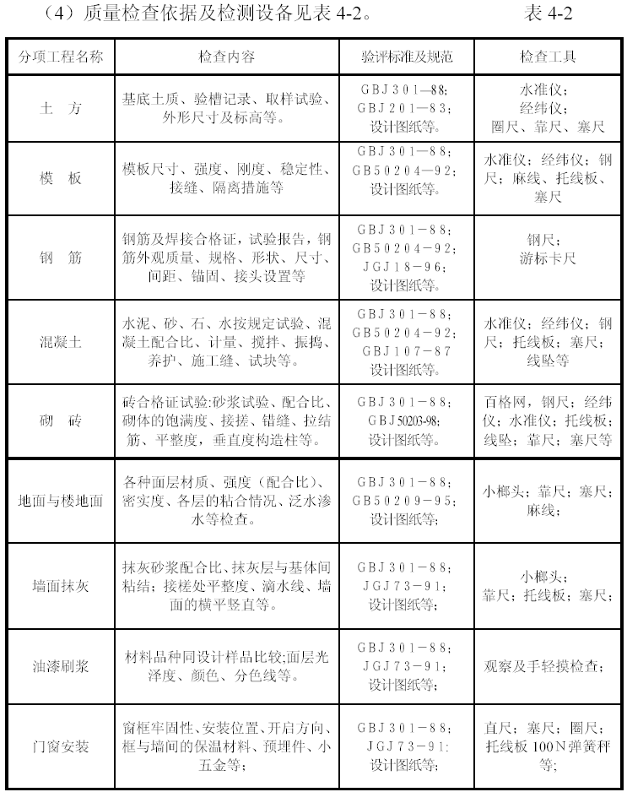
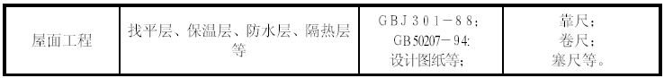
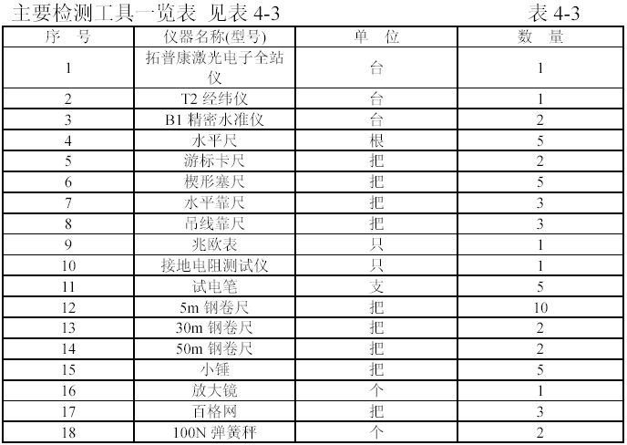
4.3.6 隐蔽工程验收与技术复核
（1） 对具备覆盖、掩盖的部位的隐蔽工程验收分项，在自行检查合格的前提下，提前通知有关方面进行验收，未经监理复核审定不得进入下道工序。并应及时办理检查记录，签字齐全。
（2）工程施工过程中，应按部位、按工序进行技术复核，未经检查验收的分项不得进入下道工序。
（3）工程竣工前，由总承包单位组织初验，严格执行建设部关于建筑安装工程竣工验收五条标准（工程项目按设计、规范要求全部完工；建筑物窗明地净，水通灯亮；采暖通风调试完毕，设备试运转达到设计要求、符合规范要求，数据准确有效；场地全部清理完毕，质量保证和技术资料齐全，符合标准。）确认达到竣工要求后，进行正式的竣工验收。
4.3.7 三级检查和工序交接检查
（1）三级检查制度，即班组自检、施工员复检、专职质量员专检。
（2）工序交接检查，即由下道工序操作人员对上道工序进行检查。上道工序未经验收合格，下道工序不得插入。
（3）对不合格工序、部位坚决予以返工，并将质量问题进行分析制定预控和防范措施，杜绝发生同样质量问题。
4.3.8 分项（工序）样板制
（1）在分项（工序）施工前，由项目部专业责任人，依据施工方案和技术交底，现行的国家规范，标准要求，组织配属队伍的责任班长进行分项（工序）样板施工。
（2）在施工部位挂牌注明工序名称，施工责任人，操作班长，施工日期等，等样板施工完成后，填写分项（工序）样板施工记录，报项目部复查合格后，再请监理、建设单位验收，如合格则组织本工序专业班组人员实地学习，然后全面施工。
（3）分项（工序）大面积施工时，以样板的质量标准进行质量控制与验收。
4.3.9 施工部位挂牌制
（1）作业班组在每个施工部位挂牌，注明部位、班组名称、操作人员姓名、施工质量状况等，加强操作人员的责任心，督促各责任人严把施工质量关。
（2）对连续两次发生质量问题的无论问题大小，都将给以一定的处罚，直至清除出场。
4.3.10 QC 小组活动管理
（1）根据工程特点和易出现质量问题的环节，确定质量管理点，通过全面质量管理活动，确保工程质量。
（2）在项目经理部和操作班组内成立质量管理小组。
（3）通过管理目标规定，质量缺陷调查分析，制定对策，措施实施，效果检查，总结提高，进行P.4)3)A 循环，开展全面质量管理活动。
（4）通过全面质量管理对质量管理点和工序控制点实行预控，把质量缺陷消除在施工形成过程中。使每通过一次循环，质量缺陷均明显减少。工程质量不断改进，不断提高，使工程各个分部达到一次成优。
4.3.11 作业人员素质管理
（1）定期对项目施工人员进行规范、规程、工序工艺、标准计量、检验等质量管理基础知识培训，开展质量意识教育。
（2）树立为“用户服务”和“下道工序就是用户”的思想，严格按照工艺规范，使每个操作人员做到不合格工序不进入下道工序的施工。
（3）项目经理部的管理人员都必须具有相应的专业技术等级职称和上岗证书。
（4）对分项施工人员进行技术等级复核，并对操作人员进行技能抽检。特殊工种必须持有相应的技术等级证书方能上岗操作。
4.3.12 原材料质量管理
（1）在材料、构件的外采购前，应向采购部门提出质量要求。
（2）对供应厂商的生产能力、技术力量、生产稳定性和管理水平需有一个较全面的了解。
（3）做好原材料的进场验收和取样试验工作。
对用于工程的主要材料，进场时必须具备正式的出厂合格证的材质化验单。钢材必须有质保书和试验报告，并做机械性能复验；对焊和电渣压力焊钢筋做抽样试验。水泥、防水材料、电焊条等同样必须具备质保书和试验报告。工程中所有各种构件，必须具有厂家批号和出厂合格证。
（4）钢材、水泥取样，及混凝土和砂浆试块制作时应实行旁站制度，即在工程监理人员在场的情况下进行操作。
（5）在现场配制的材料，如混凝土、砂浆等的配合比，应先提出试配要求，经集团公司下属中心试验室试配检验合格，提供配合比。
（6）本工程装饰材料品种较多，大量采用花岗石、地砖、石膏板、塑铝板等高档装饰材料。目前装饰市场上，对名牌建筑产品的假冒产品较多，造成鱼目混珠。在材料进场时，对品牌、规格、尺寸、平整度、色差等严加把关，杜绝假冒产品进入现场。
（7）原材料进场后必须挂牌标识。
4.3.13 设备管理
（1）制定机械设备使用的最优方案。根据工程占地面积、工程量、结构特点、施工需要等具体情况选择施工机械并合理布置。
（2）采用先进的施工机械来投入施工。
（3）广泛采用新技术，使用高效能的建筑机械，并在施工生产中采用电子计算机调控监督系统，提高机械设备使用水平。
（4）在机械设备进场安装使用之前，首先按产品规范进行验收，发现问题应及时交涉解决，并作详细验收记录，办理好必要的移交手续。
（5）定期对机械设备有计划地进行清理、润滑、调整、紧固、排除故障、更换磨损失效的零件，使机械设备保持良好的状态。
4.3.14 计量管理
（1）施工中应用的文件、图纸、资料、报表应采用国家法定计量单位。
（2）凡新购、修复、安装的计量器具，必须经检定合格后方可使用，并按计量检测要求进行周期检测。
（3）各类工程测量、试验、质量评定等使用的计量器具，其种类、规格及精度应满足国家施工规范和质量检验标准的要求。
4.3.15 专业分包工程质量管理
（1）审查分项工程的施工方案。
（2）项目经理部配备资深专业技术人员，加强专业分包工程施工过程中的巡视检查，及做好隐蔽工程验收、关键部位的质量监控。
（3）把好材料、设备质量检验验收关。
（4）督促专业分包单位及时做好技术档案资料的收集和整理。
4.3.16 技术资料及竣工图管理
根据我们创国优工程的体会，除了搞好实测和观感工程质量外，工程技术资料的收集和管理是至关重要的。要克服以往重实物质量，轻资料管理的弊端，为此，我们选派曾担任获＂鲁班奖＂工程的专职资料员负责本工程的技术资料管理，以便准确、全面、同步地搞好本工程的技术资料管理。
（1）各项技术资料均应按工程进展，及时填写和收集，并分门别类，不允许集中补办现象存在。
（2）按建设主管部门的规定做好竣工技术资料收集工作。工程交工前，由公司工程管理处检查无误后，统一整理汇总，并按“鲁班奖”评审要求装订成册。
（3）竣工图的绘制应与工程进度同步。
（4）专业分包工程的资料收集和管理是资料管理中的一个薄弱环节，分包管理部要加强对此项工作的协调和管理。各专业分包单位均设专人负责编制技术资料，并在工程交工前统一送总承包汇总。

确保xx省“双标化”现场的措施

安全生产、文明施工保证体系

为了提高施工现场安全生产和文明施工的管理水平，达到xx省文明施工安全标准化现场的目的，现场建立安全生产和文明施工管理体系，高起点、严要求地做好安全生产和文明施工的各项工作，建立安全生产和文明施工管理体系。
安全生产与文明施工管理体系见图5-1。
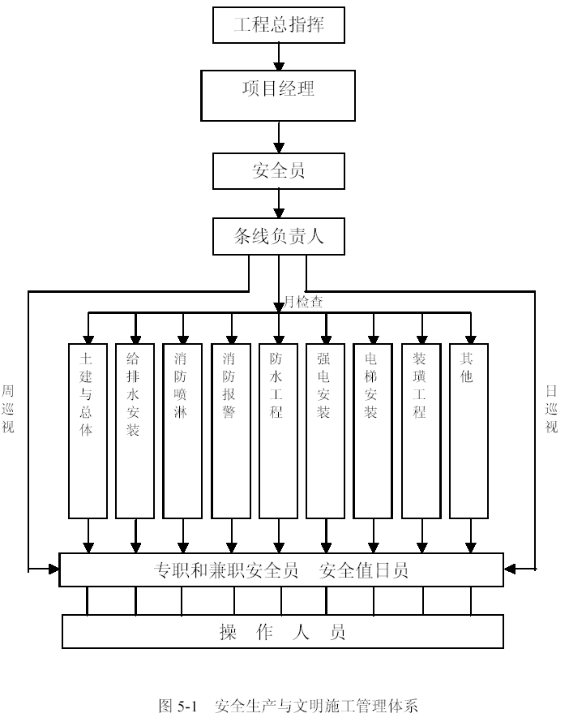

建立“双标化”各项制度

安全生产制度

（1）安全责任制度
建立各级安全生产责任制，责任落实到人，在整个工地形成职责分明的安全工作网络。
特殊工种必须持证上岗。做好各项安全记录台帐。
（2）安全教育制度
安全教育分为安全教育和安全交底两部分。严格执行三级安全教育制度，凡进场人员， 必须进行40h 的三级安全生产教育，合格后方能上岗作业。对具体的分部分项工程进行安全技术交底，每一次下达任务的同时，对操作班组进行安全交底。
班组进行班前上岗安全交底。做到无施工方案不施工，有方案无安全交底不施工，班组上岗前没安全交底不施工。施工班组要认真做好安全上岗交底活动记录，每周一上午组织不少于1h 的安全教育活动。
（3）安全设施验收制度
塔吊、施工电梯、井架、外架在安装搭设完成后，必须经集团公司安检部门验收合格，挂牌后才能投入使用。
（4）安全检查制度
定期和不定期进行安全检查。检查要抓住重点部位。对查出的事故隐患，要定人、定时间、定措施，进行整改，并履行复查手续。通过安全检查，不断提高和加强职工的安全意识，落实各项安全制度和安全措施。
项目经理部每周一次组织各部门及各分包单位进行安全生产和文明施工检查，对发现的问题限时整改。

2. 文明施工制度

开工前建立如下规章制度:（1）民工宿舍管理制度；（2）食堂管理制度；（3）厕所、浴室卫生制度；（4）场容场貌管理制度；（5）消防管理制度；（6）治安管理制度；（7）门卫制度。

安全生产措施

（1）现场进门口布置一图五牌，即施工现场平面布置图、工程概况牌、安全生产六大纪律和十项安全技术措施牌、安全生产活动记录牌、现场防火责任牌。设置充足的各类安全宣传警告牌。作业岗位要有安全操作规程牌。
（2）正确使用“三宝”（指安全帽、安全带和安全网），进入工地必须带好安全帽。加强“四口”防护（指通道口、预留洞口、楼梯口、电梯井口），除设置醒目的安全标志外，采取可靠的保护措施，并经常检查整修。所有洞口、临边的安全设施在解除前，应征得施工员的同意。
（3）施工用电编制专题方案。施工用电线路实行三相五线制，安装触电保护器，实行三级保护。电箱应符合标准要求，上设防雨措施，有门有锁。现场施工用的机电设备均应有良好的二级防护装置。电动机械及工具应严格按一机一闸制接线，并设安全漏电开关。
（4）所有机电设备均有安全防护设施和专人管理操作，机械操作人员必须持有操作合格证，否则不准上岗作业。现场机电维修人员应该经常检查设备触电漏电保护是否完好有效。
（5）配备专职用电管理员全面负责施工用电的管理，制定用电制度，规范设置用电线路及设施，定期进行用电线路及设备的检查。电线不得乱拖、乱拉。材料运输、堆放时，一定要注意保护好电线，防止碰砸电线，造成电线包皮破碎剥落，一经发现有电线露芯或电线包皮破损要及时修整。
（6）塔吊、施工电梯、井架、外架等搭设、拆除前制定专题施工方案。塔吊必须有灵敏的五限位（吊钩高度、变幅、行走前后、起重力距、驾驶室升降）、四保险（吊钩、绳筒、断绳、手刹制动）装置、缓冲装置。严格执行“十不吊”。井架必须装超高限位装置、防断绳坠落装置，每层有可靠的停靠装置。吊盘内严禁超载和乘人。
（7）塔吊等起重机械必须配备专业指挥人员，无指挥人员不得作业。塔吊作业时，严禁将起吊的物体凌空于人行道上空。严格执行起重机械三限位、两保险、十不吊规定。小件材料（如扣件、紧固件、拉结螺杆）吊运采用集装箱或料斗，钢筋，钢管等细长物件必须两端捆扎牢固后方能起吊。
（8）脚手架搭拆前要编制专题施工方案，并进行书面安全技术交底。脚手架严格按方案搭设，其立杆间距、大横杆步距、防护栏杆、剪刀撑、拉墙杆的设置必须符合有关脚手架规程。操作使用的脚手，在施工范围及高度均应铺设好底芭和栏杆。外脚手架分层、分段进行验收，合格后挂牌使用。
（9）严格遵守“十不烧”规定，执行工程多机多监护制度（操作证、动火证、灭火证、监护人）和1～3 级动火界限审批手续。
（10）模板钢管支承架拆除前，必须由技术人员确定混凝土养护时间，并视实际情况决定是否还需要留设一部分临时支撑，然后由技术负责人签署拆除命令。
（11）长钢筋运送过程中要有统一指挥，搬运工人动作要一致，防止砸伤事故发生。施工人员不得用抛运方式传送小件材料，杜绝高空坠落事故发生。
（12）夜间施工必须配备足够的照明灯光。

消防管理措施

（1）现场制定消防制度，建立消防责任网络。配备专职消防管理员，负责消防管理工作。由项目经理、各专业分包负责人、安全员、消防员等组成消防安全领导小组，具体负责实施防火安全工作。
（2）定期组织学习消防知识，对全体施工人员进行消防教育，定期进行消防检查，并做好记录。
（3）现场设置明显的防火标志和防火宣传牌或宣传标语。
（4）严格执行动火申报制度。动用明火之前需经有关人员批准，在规定的时间和地点使用明火，电焊等明火作业前时应将作业区内易燃、易爆物品清理干净，配有专人值班进行监护，且在收工前要仔细检查周边环境，以免留下隐患。
（5）加强对易燃易爆品的管理（如汽油、油漆、氧气瓶、乙炔瓶等），现场统一设置危险品仓库，贮存一切易燃易爆物品，并妥善保管。
（6）在建筑物楼层内、脚手架上、临时设施四周应按规定设置足够的灭火器材，并由安全员检查落实到位。现场配备足够数量的灭火器材，并定期检查其有效性酸碱泡沫灭火机由专人维修、保养，定期调换药剂，标明换药时间，确保灭火机效能正常。
（7）施工材料存放、保管应符合防火安全要求，易燃、易爆物品设专库储存。
（8）乙炔瓶距明火距离不小于10m，与氧气瓶距离不小于5m。严禁使用乙炔发生器。
（9）木工间设置禁烟标记，木屑、刨花等易燃物及时清理。
（10）民工宿舍严禁私拉乱接电线，严禁在工地利用灯泡和明火取暖，严禁利用煤油炉、电炉烧煮，如有发现则严加处理。
（11）应明确场地周边消防栓位置。进入工地道路保持畅通，宽度不小于3.5m。使消防车有回转余地。
（12）加强警卫人员上岗责职，每天下班后对工地临时设施进行一次防火巡查，消灭事故隐患。

文明施工总体措施

（1）工程管理人员一律挂牌上岗，牌上要注明姓名及职务（工种），自觉接受各方面监督。全体施工人员统一着装，按规定色标配戴安全帽。（2）现场办公室内配备电脑、张挂进度计划表、各专业人员岗位责任制、晴雨表、全面质量管理循环图。各项技术资料分门别类、整齐张挂。
（3）现场配备医务室。做好对职工卫生预防病的宣传教育工作，针对季节性流行病、传染病等，利用黑板报等形式向职工介绍预防病、治病的知识和方法。医务人员定期检查现场卫生情况。
（4）做好工地流动人员的管理工作，记好进出台帐，建立档案卡片，办理暂住证、务工证和做好计划生育工作。
（5）加强工地治安综合治理，配备专职治安保卫人员24h 值班，做到目标管理、制度落实、责任到人。施工现场治安防范措施有力，重点要害部位防范设施有效到位。
（6）做好社区服务工作。工地有专人负责协调与市政交通、环卫等单位的横向关系，定期主动召开会议，听取他们对工程建设的有关意见，保证工程文明施工，使工程成为爱民工程、便民工程。

生活区管理措施

（1）现场宿舍做到布局统一、床和桌椅板凳统一、着装和被褥统一、各房间人员登记挂牌，实行室长负责制。被褥定期由专人统一清洗，更换。定期进行卫生检查，奖优罚劣，做到整洁、卫生。
（2）工地内设置食堂、厕所和浴室，内墙采用瓷砖，地面采用地砖。符合卫生、通风、照明的要求。
（3）食堂炊事人员均应体检合格并有健康证。食堂内贮藏柜和菜饭应生、熟分开，食堂用品与施工用品分别放置，严禁混杂，厨房应有灭蚊蝇、蟑螂的措施。
（4）厕所内保持清洁，由专人每天打扫。现场严禁随地大小便，违者重罚。
（5）落实各项除四害措施，工地内做到排水畅通，无污水外流或堵塞排水沟现象，防止蚊蝇滋生。

场容、场貌管理

（1）工地主要大门及临街的施工围墙按“亮灯工程”的要求进行专门的策划和布置。设置巨幅彩色工程效果图。
（2）在现场内醒目位置，设置反映企业精神、时代风貌的宣传标语；工地内设置黑板报，及时反映工地内的各类动态。
（3）工地实行封闭式管理。主要进口安排保安人员24h 值班。建立门卫管理制度，禁止无故外来人员进入现场。
（4）场内主要施工场地采用硬地坪，并对进行绿化，创建花园式工地。
（5）做好整个场地的排水网络，排水沟必须畅通，生活、生产废水通过专门的窨井，有组织地排放。厕所设置专门的化粪池。
（6）建筑材料和周转材料严格按场地图分类堆放，做到整齐清洁、堆放有序。严格施工过程的管理，各工种都要做到“落手清”、“日日清”。
（7）建筑垃圾集中堆放，及时外运；生活垃圾一律装袋外运。多余材料和使用结束的设备及时退场。
（8）现场专门成立清理小组，负责施工场地内及门前三包范围内的清理、清扫，保持场内外道路清洁，营造一个环境整洁、管理有序的施工现场。

新技术在工程中的应用

引言

根据国家建设部要求推广应用的新技术要求，根据我集团公司“关于2000 ～2010 年科技开发大纲”的要求，根据省xx迁建工程的技术要求和质量目标，根据我集团公司向建设单位承诺的项目争取达到“国家建设部十项推广应用新技术的示范工程金奖”的目标。我们将在下列工艺、工序中采用新技术、新工艺和新材料。

新技术的应用

(1)基坑支护技术
1)针对基坑局部开挖较深的特点，采用土钉喷锚技术，利用加固后的原位土体和钢丝网喷射混凝土面板以及拉锚来维护坑边土体稳定。
2)在施工过程中加强对挡土结构位移、锚拉系统应力、基坑周围环境变化的严密检测，以反馈的数据信息调整基坑施工参数、确保基坑安全。
(2)预拌、高性能混凝土
1)本工程除零星混凝土外均采用预拌混凝土。搅拌站做到机械上料、计算机计量控制和管理、控制风尘、噪音和水质污染，使搅拌站后台上料机械化、自动化、环保化。混凝土采用混凝土输送专用运输，混凝土出料通过固定（或可移动）输送泵，将混凝土直接送达浇捣作业面。
2)应用DXH-B 型高性能外加剂。由于高性能外加剂具有高减水率和良好的保塑性能，可保证减水率不底于25%，混凝土120min 坍落度损失小于20mm。在混凝土主要组成成分掺用量不变，新拌混凝土坍落度、流淌度等要求不变前提下，能进一步降低混凝土用水量，而28d 强度更高，耐久性也能得到改善。
3)应用超细活性掺和料，主要掺用粉煤灰、超细矿渣等比表面积大于4000cm2/g 的材料，以改善混凝土中的亚微观结构，提高粗骨料和砂浆之间的界面强度，充填混凝土内部毛细孔，改善混凝土性能，节约水泥，降低水热化。
4)在地下室结构、后浇带等部位使用掺加了如UEA-(8)TEA 等膨胀剂的补偿收缩混凝土，起到抵抗收缩应力减少裂缝、抑制裂缝发展的作用。
(3)高效钢筋技术
1)与技术探讨应用新Ⅲ级钢筋的可行性，优先采用新Ⅲ级钢筋，由于该型钢筋的极高性价比，应得到积极推广。
2)在现浇混凝土结构楼板中应用冷扎带肋钢筋。
3)应用钢筋焊接网技术，以提高工程质量、缩短工期、降低钢材消耗和工程成本。
(4)粗直径钢筋连接技术
1)对直径＞16mm 的竖向钢筋采用电焊压力焊技术、电渣压力焊属于熔化压力焊范畴，使用全自动电渣压力焊机，排除人为因素干扰，使钢筋焊接质量更有保障。
2)对地下室底板等重要部位的水平钢筋连接采用套筒挤压连接技术或螺纹连接技术。
(5)新型模板应用
1)满足混凝土平整度要求，使用塑膜胶合板模板、钢框胶合板模板等大模板，进一步提高模板制作质量。
2)在结构承重架中使用门式脚手架，减少脚手架搭设工作量，使支架结构受力更合理。
(6)预应力技术
1)采用强度高、松弛小、伸直性好、延伸率高的低松弛高强度钢纹线。
2)在结构中应用后张法预应力技术，改善和提高混凝土结构性能，采用较为先进的预应力工艺体系和预应力张拉设备。
(7)轻质墙体及建筑节能应用技术
1)应用混凝土小型空心砌块建筑体系，在工程砌体中优先应用多孔黏土砖、混凝土砌块等材料，节约资源，提高砌体建筑的保温隔热性能。
2)使用先进的供热、制冷系统。
(8)建筑防水和塑料管应用技术
1)采取刚柔并举的方法，在地下室、结构中采用以自防水密实混凝土为主并与氯化聚乙烯—橡胶防水卷材等柔性防水相结合的防水措施2)加强厕浴间防水工作，采用底污染合成高分子防水涂料解决厕浴渗漏的质量通病。
3)采用复合铝材、彩钢板等新型屋面材料。
4)使用硬聚氯乙烯管材及铝塑复合管用于水落管、穿线管以及室内给排水管等。
(9)钢结构技术
1)应用空间钢结构技术，根据空间钢结构自重轻、刚度大、造型美观、施工速度快的特点，采用空间网价体系。
2)采用轻钢屋面
3)钢结构表面采用防火涂料进行防火、防锈保护。
(10)大型构件、设备的整体安装
南楼、中楼屋架网架拟采用跨外整体吊装技术。
(11)计算机应用及管理
1)现代化管理体系和计算机管理技术。配备电脑、打印机、复印机和有关软件（如梦龙系统项目集成管理软件、神机妙算工程预决算系列软件、用友财务管理软件等），并与总部的电脑系统联网。对施工组织设计编制、网络计划优化及修改、工程质量管理和报表文字处理进行电脑管理，充分发挥计算机在工程管理中的应用。
2)应用施工技术和工艺控制软件，使用钢筋优化下料、模板、脚手架CAD 设计、混凝土搅拌站自动计量、基坑支护结构设计软件等。
3)通过Internet 达到信息资源共享，提高项目部决策能力和管理水平。
(12)其他
1)进行地下室底板测温，使用建筑电子自动测温仪，运用温差裂缝控制技术，做到信息优化，保证地下室工程质量。
2)运用先进的测量仪器和控制手段，采用全站仪进行平面定位，制定弧形（曲线）定位方案，使用激光铅直仪竖向透点。
3)运用电子监控手段动态控制施工过程，在塔吊顶部安装摄像机，随时掌握施工作业面实际进度情况。工地井架内部安装小型摄像机，监视井架运行状况。
——超长混凝土底板浇捣抗裂，超长地下室墙板抗裂及大体量剪力墙抗裂。
研究理由:本工程地下室底板不设后浇捣带，长度为86m，为我省最长的地下室底板。地下室墙板不设伸缩缝，长度为160m。为研究其底板浇捣时的水化热引起的线膨胀系数、高标号水泥的热膨胀影响、构造配筋的作用等，研究其变化规律和采用设防后的效果。
采用技术:水泥、UEA 在常温下的膨胀率验算和试验。构造钢筋在墙底板中的作用，埋设钢筋应力计进行检测。墙底板厚度的截面温度变化采用电阻极测热，不同水泥引起的热膨胀系数及时间。
——大跨屋架外侧吊拼装技术。
研究理由:本工程南楼采用三拼高低式网架，拟采用300t 汽车（履带）跨外拼装吊装，克服场地小、吨位大，场外拼装精度要求高、场内高空拼接就位误差要求小的难度，目前为我省唯一工艺思路。
采用技术:计算机计算起吊、拼装、焊接中的变形，场地中架设检测仪器控制变形。起吊就位后的变形的观察，汽车吊钩压台的验算和配置，设备适当改形。

附图

1．地下室施工平面布置图
2．上部结构施工平面布置图
3．施工用电用水平面布置图
4．生活区平面布置图
5. 食堂平面布置图
6. 宿舍床位平面不止示意图
7. 浴厕平面布置图画
8. 中北楼地下室施工网络计划
9． 南楼地下室施工网络计划
10. 施工总进度网络计划
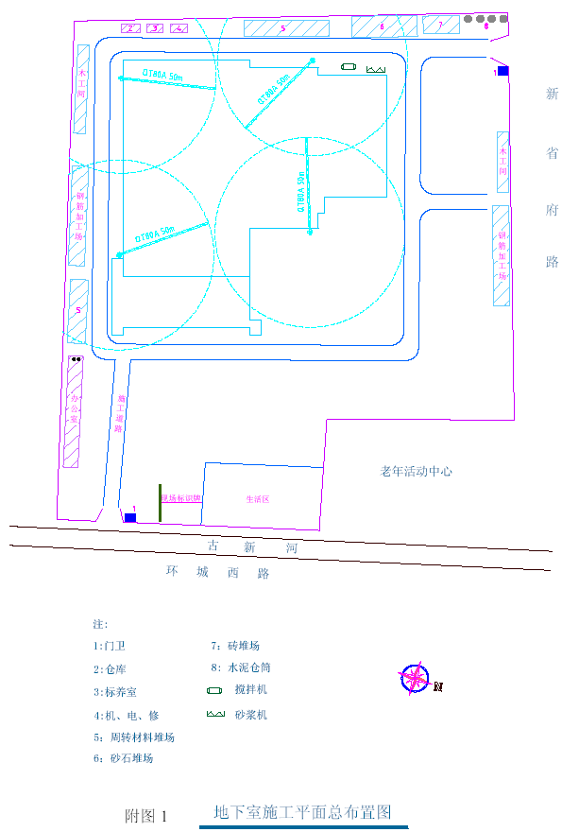
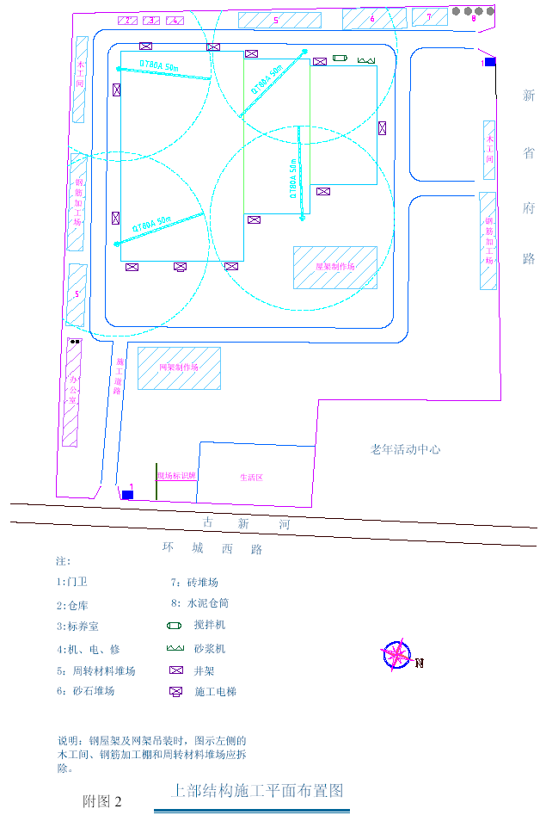
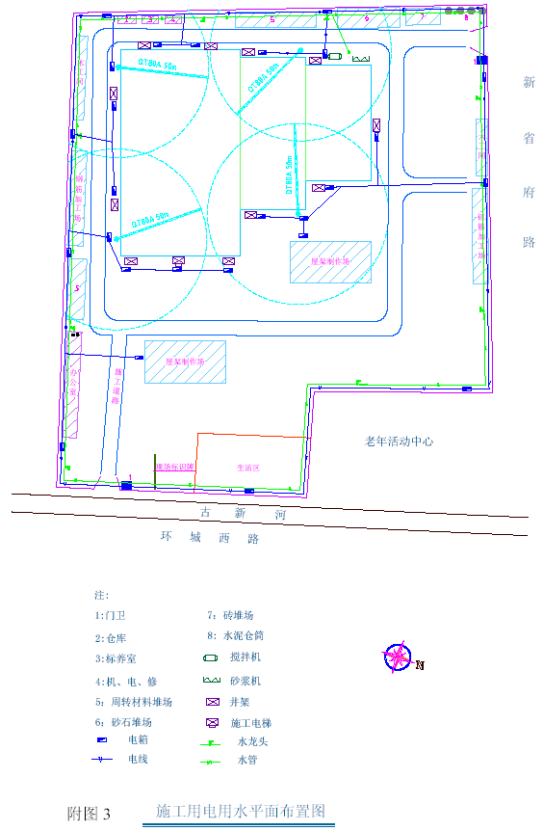
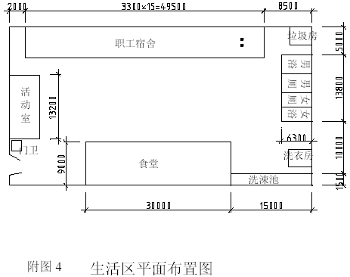
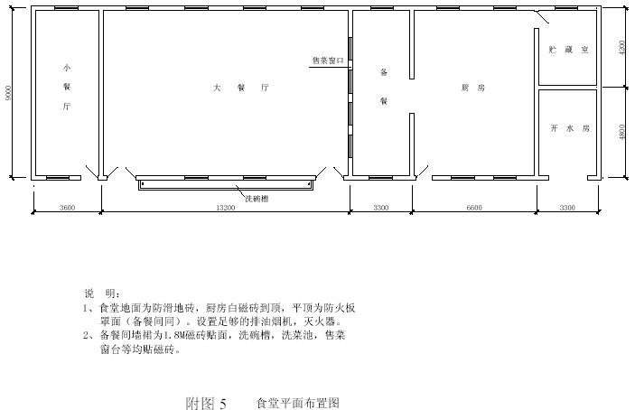
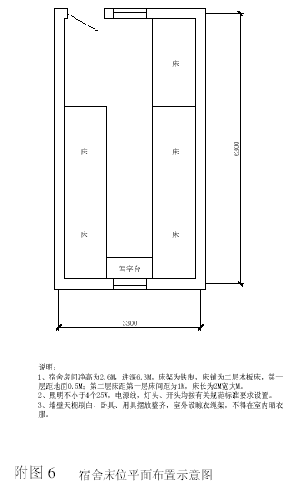
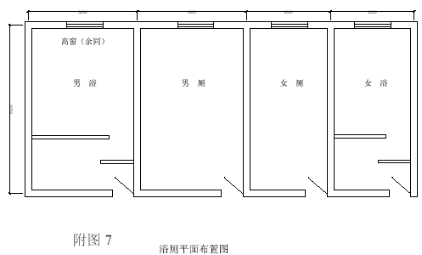
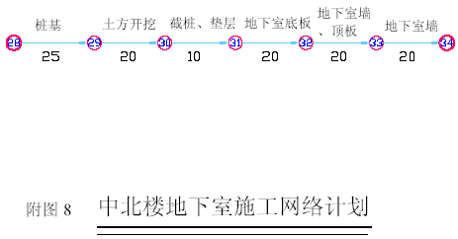
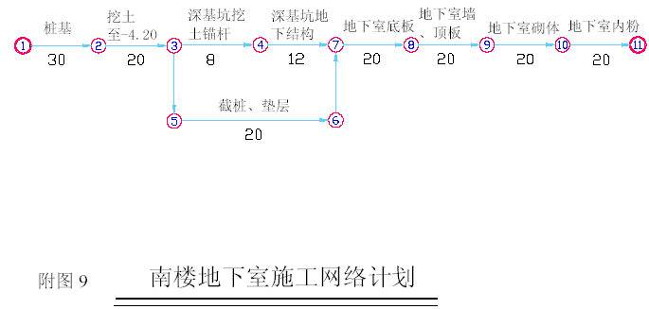
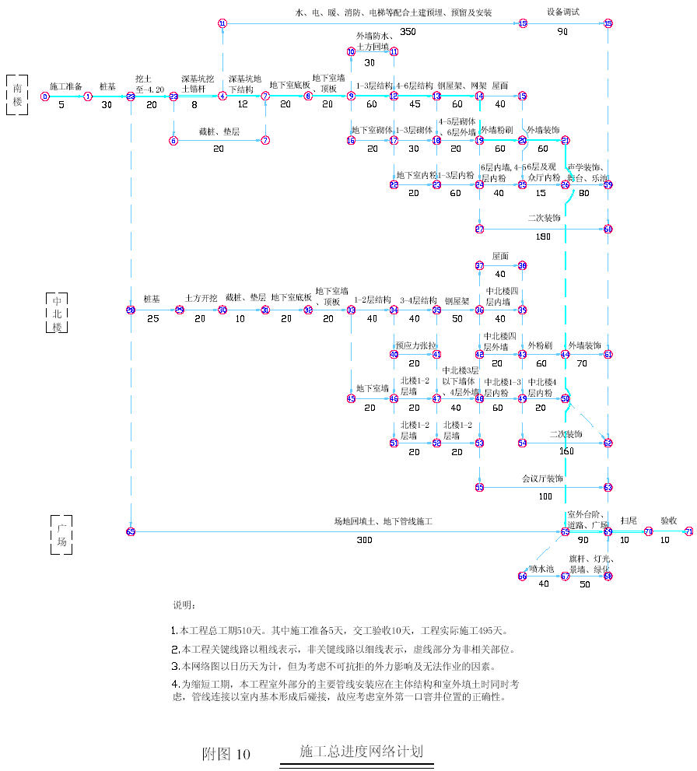

XX省迁建工程施工组织设计之二(土建工程篇)

打桩工程施工方案

工程概况

1.1 一般概况
xx省xx迁建工程桩基采用钻孔浇筑桩，桩径采用φ600，桩数量预估800 根，桩承载力设计值为2000kN，桩长暂定30m，要求进入中风化凝灰岩。根据设计提供的承载力及常规作法，暂定桩端进入中风化岩1d，配筋率按40kg/m3 暂定，桩身混凝土采用C25 水下商品混凝土，由此计算暂估工作量为C25 混凝土理论方量6785m3，钢筋用量271t，钻孔延长m28000m，钢筋主筋保护层为50mm，孔底沉渣厚度小于50mm。
1.2 场地条件
本工程场地部分为旧房拆迁，部分为操场，场地平坦，各种机械可在其上自由行走，原有硬地坪没有破坏，可以利用，部分需施工前混凝土化。
本工程场地开阔，附近居民较少，省政府办公大楼距施工场地较远，其他几个办公楼如老年活动中心距施工场地较远，施工对其干扰较小。
本工程属旧房拆迁部分，旧基础较多，开工前须进行探桩处理。
施工用水为DN150，电源可供500kVA。

施工场地布置和施工准备

施工场地布置

2.1.1 办公及生活设施
本项工作由项目部统一安排。
2.1.2 施工设施布置
本工程采用商品混凝土，有多种机械设备同时交叉作业。因此，如何合理布置场地，使整个施工过程有条不紊，相互衔接是一个关键环节，为此，我们已作了周密的考虑和布置。
2.1.2.1 为加快工程进度，保证南面地下室先行开挖，整个场地分两块施工，先施工南楼，后施工中、北楼。
2.1.2.2 南楼施工时，在场地东北角、西南角设置泥浆系统，在场地的南面设置钢筋加工场及材料堆场，四周施工便道环通。
2.1.2.3 中、北楼施工时，在场地东侧设置泥浆系统，场地北侧设置钢筋加工场及材料堆场，加以分类、挂牌。场地施工便道环通，与南楼相连。2.1.2.4 为保证文明施工，减少对周围环境的影响，整个施工场地采用硬地坪施工，并设置网状排水沟和集水井。
2.1.2.5 在场地的进出口处设车辆冲洗场，保持进出现场车辆的整洁、干净。

施工准备

2.2.1 技术资料准备
2.2.1.1 设计图纸，技术要求及图纸会审纪要;
2.2.1.2 内部技术交底及会议纪要;
2.2.1.3 做好桩位轴线控制网及高程水准点;
2.2.2 施工现场准备
在项目部统筹安排外，桩基工程部分还需做:
2.2.2.1 浇筑好部分混凝土地坪，挖好泥浆循环池、废浆池、排水沟和集水井。
2.2.2.2 布置钻机、辅助设备进场、组装，并安排好施工顺序。
2.2.2.3 组织合格的原材料进场并按场地要求堆放，所有材料，均应有合
格证、质保书或试验报告，并经监理单位认定。
2.2.2.4 施工场地地下管网、障碍物较复杂，要分批放出桩位并勘探，如
遇有障碍物则提前开挖清除，如遇有地下管网则提前与建设单位联系，
以保证施工安全和施工进度。
2.2.3 技术准备
2.2.3.1 项目经理和主任工程师组织有关施工人员、质检员、安全员以及
工程主要施工人员进行技术资料和施工图纸的阅读，详细了解工程地质
情况，工程特点、设计要求以及相关的规范要求，做好各工种技术交底
和安全交底，形成书面记录。并详细编制各分项的施工作业计划。
2.2.3.2 准备好各种施工所需的记录表格，按集团公司质量体系，建设方、
监理方的要求，做好各道工序的质量记录并及时签证。
2.2.3.3 详尽了解监理单位的监理规程和质量控制细则，以便在施工中更
好地控制质量。

施工计划

施工设备计划( 见表3-1)

根据本工程地质特征和实际钻孔深度并结合以往的施工经验，拟进场16 台国产GPS-10 型钻机及各种配套辅助机械设备。由于本场地的施工用电容量只有500kVA，因此，本着确保重点工程的原则，我们将向电力部门再申请500kVA 的电容量。表3-1
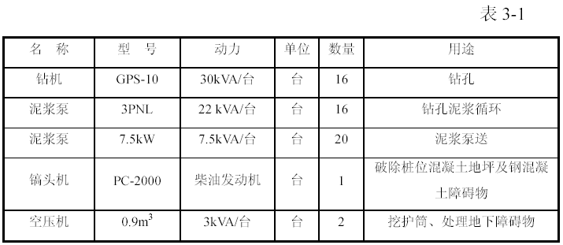
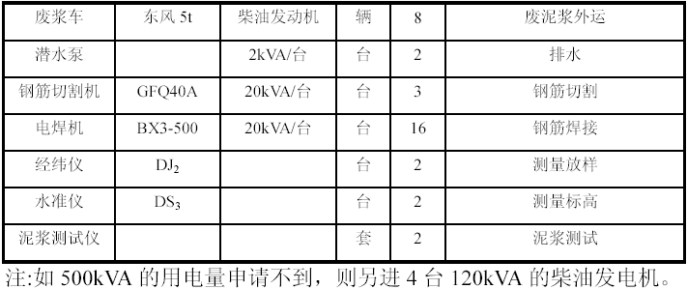

材料计划

本工程材料分两大类:一类为建筑材料，包括钢筋、商品混凝土，另一类为设备附属材料，现根据本工程实际情况分类编制计划。
3.2.1 建筑材料计划
根据施工图待定。
3.2.2 设备附属材料计划(见表3-2)
设备附属材料包括主要设备易损零部件、施工配套器具和施工需要的各种材料。为保证工期如期完成，防止施工中出现机械故障而影响工期，我们非常重视设备的主要易损零部件的配备，一旦中标，将着手下列配件及附属材料的制作及采购。
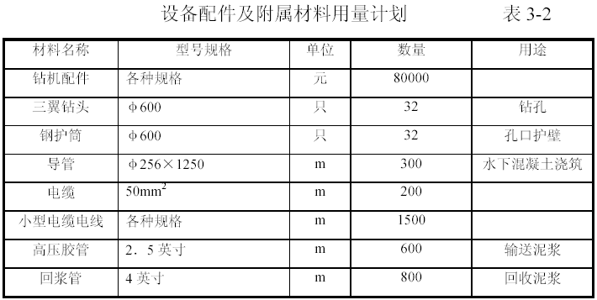

人员计划

为确保本工程优质、高速、按时完成，我集团公司准备在项目部成立桩基作业队，具体负责桩基施工的各项事宜，组织经验丰富、技术力量强的精干专业队伍投入施工。

施工计划安排

为确保工程质量和工程进度，必须认真、细致地安排总体施工计划。根据设备投入情况及施工实际情况，本工程施工计划分三个阶段实施，第一阶段为施工前准备工作，第二阶段为南楼部分桩施工，第三阶段为北楼、中楼部分桩施工。进场10d 内进行场地的准备工作，主要工作内容有:
3.4.1 场地部分地段浇筑混凝土地坪。
3.4.2 挖设桩位，泥浆池、排水沟、集水井等。
3.4.3 铺设用水、用电设施。
3.4.4 各种机械设备的进场安装和调试。
3.4.5 桩位轴线的放样校核，设定固定控制点网。
3.4.6 开始初步的探桩、清除桩位障碍物。
施工准备工作结束后，开始进行南楼工程桩的施工，16 台钻机从南楼中间往两边施打，钻机沿东西方向布置，根据设计单位提供的桩大致数量，南楼施工大致需30d。施工完南楼后，所有施工机具移往北、中楼，让出南楼位置准备进行地下室开挖，按同样的方式，北、中楼施工需要约25d(详见施工平面布置图)。
根据以往类似地层的施工经验和现场实际情况，我们计划投入16台国产GPS-10 型钻机来完成本工程的施工任务。在技术上我们根据不同的钻进效果将三翼钻头进行技术上的改进，如改进提高钻头上合金钢强度，改进翼板角度并增加备用钻具，从而尽最大限度的提高土层和岩层的钻进速度。下面根据该工程地质资料及设计要求，结合以往的施工经验，以各工序时间进行如表3-3 分析。
表3-3
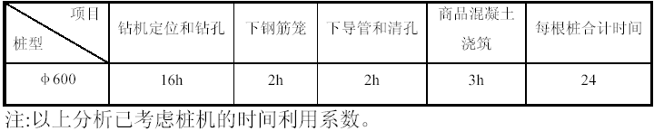
综合以上分析及试锚桩情况，16 台桩机正常施工完成本工程约需55d。

施工工艺

本工程投入16 台GPS-10 型钻机进行施工。
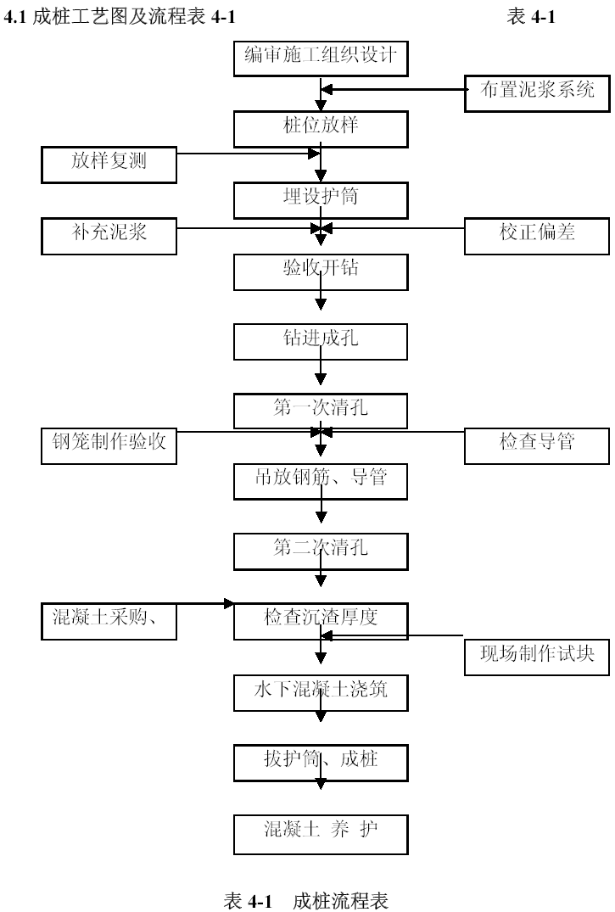
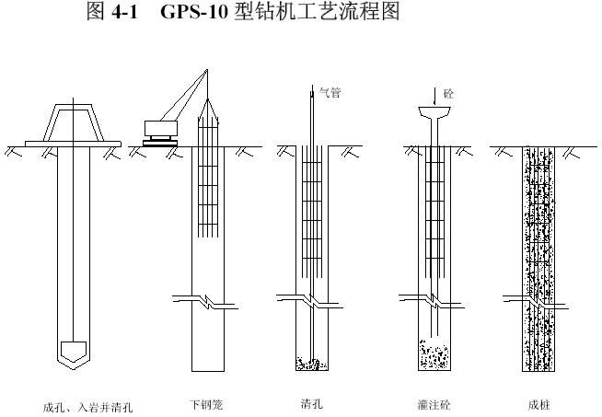
4.2 施工工艺图
4.2.1 桩位放样用经纬仪定出桩位后，在桩位中心插入一根长约50cm 直径16mm 的钢筋。
4.2.2 埋设护筒
护筒选用大于桩径10cm 的钢制护筒，以桩位中心基准，埋设十字交叉桩，人工挖掘护筒坑即将护筒放下，调整护筒位置，使护筒中心与十字线交叉点大致重合，将护筒四周填土夯实。再次复测，在桩位中心插上钢筋，保证桩位中心距离护筒壁最小净距大于设计桩半径。
4.2.3 钻机就位
钻机就位时，转盘中心对准桩位中心，偏差应小于10mm，使转盘水平，并做到天平中心、转盘中心与桩位中心成一直线，放入钻头、接上主钻杆，连接好泥浆循环系统(泥浆循环池—泥浆泵—皮管—主钻杆上水龙头—主钻杆—钻杆—孔底—孔口—泥浆泵—管路—泥浆循环池)。
4.2.4 成孔
4.2.4.1 钻机连接
本工程采用正循环钻进方法，钻机从上至下依次为提引水龙头、主动钻杆、从动钻杆、加重杆、钻头。
4.2.4.2 钻进技术参数
(1)压力:钻具自重
(2)转数:10-128r/min
(3)泵量:108m3/h
(4)施工中根据地层情况，合理选择钻进参数，一般开孔宜轻压慢转，正常钻进时，钻进速度较快，临近终孔前改慢钻进速度以便及时排出钻屑，减少孔内沉渣。
(5)根据施工、水文地质条件，密切注意钻进中每一环节的变化，预防发生质量事故，如有以下情况时应立即停钻，待查明原因后，方可钻进。
1)钻孔内水位突然下降；
2)孔口冒细密的水泡；
3)钻机负荷显著增加。
(6)施工过程中应随时检查钻头的直径，并及时进行修复，以保证桩孔的设计直径。
(7)结束后应检测垂直度、孔径、孔深。
1)孔深以钻杆测绳配以钢皮尺测定深度以确保孔深精度；
2)孔径及垂直度采用井径仪或超声波检测仪测定。
4.2.4.3 护壁
GPS-10 型采用原土造浆，其性能参数指标控制范围如表4-2:
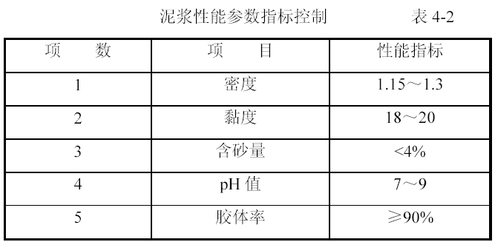
4.2.4.4 终孔
根据试成孔、勘察资料初步定出设计持力层等高线图，并预定每个钻孔的设计深度。施工中根据地质资料情况、机械进尺速度和上返岩样等情况综合判定入岩情况，确保桩尖进入设计岩层深度，并采集保存界面岩样和终孔岩样，经现场监理验证后合格方能终孔。
4.2.5 第一次清孔
4.2.5.1 成孔结束时不提钻，钻头不加压，慢速回转，利用泵吸正循环清孔。
4.2.5.2 待钢筋笼、导管安放结束后进行第二次清孔，清除下钢筋笼地剥落孔壁中的土渣。
4.2.6 钢筋笼制作及安放
4.2.6.1 钢筋笼制作按设计要求，钢筋笼焊接按"GB50204"执行。钢筋笼制作偏差:主筋间距±10mm，箍筋间距±20mm，钢筋笼直径±10mm，钢筋笼长度±50mm。
4.2.6.2 钢筋笼用加劲箍成型法，保护层垫块用厚50mm 混凝土穿心环形圈，隔2～4m 设置一道。
4.2.6.3 钢筋笼一般根据有效桩长分段制作，分段长度按桩架高度设计，制作时须满足规范要求，同一截面积接头数不超过50%。
4.2.6.4 钢筋笼安放前，须经监理验收合格后才可放入孔中。
4.2.6.5 钢筋笼标高控制，先根据孔口标高及笼顶标高计算吊筋长度，焊接在钢筋笼上部，焊接长度大于20cm，然后悬挂固定。
4.2.6.6 钢筋必须缓慢入孔，不得高起高落、冲击。如发现有卡住现象，应查明原因，采取措施，消除障碍后，再做下步工作。
4.2.7 水下混凝土浇筑
4.2.7.1 清孔(第二次清孔)
本工程的φ600 桩由于桩径较小，采用正循环换浆清孔，工艺简单，效果较好，在清孔应注意:
(1)清孔时，应将导管距孔底10cm 左右清孔，清孔一段时间后可以上下小幅升降导管提高清碴效率，但严禁导管底口碰撞孔底。
(2)清孔时需置换泥浆，使孔底沉渣和泥浆指标满足设计及规范要求。
清孔结束后，测量其孔底沉渣及孔底泥浆密度。孔底沉渣必须严格按照设计要求控制在5cm 以内，通过监理验收合格后，方可做后续工作。
4.2.8 水下混凝土浇筑
4.2.8.1 水下混凝土浇筑采用直升导管法，导管选用φ256 螺拴接头连接方式，它具有水密性好的特点。
4.2.8.2 如二次清孔完毕与混凝土开灌时间超过0.5h，对孔底沉渣厚度应再进行一次测定，如沉渣厚度超过规定要求，应再次进行清孔。
4.2.8.3 导管放置时，力求导管中心与桩中心一致，减少浇筑阻力。
4.2.8.4 混凝土采用商品混凝土，用6m2 运输车进行浇筑，并保证浇筑的连续性(用此法浇筑不用考虑混凝土初灌量)。
4.2.8.5 隔水栓采用球胆，禁止使用砂包。
4.2.8.6 水下混凝土坍落度为20±2cm，扩散度大于35cm，砂率不小于40%。
4.2.8.7 导管埋深控制在2～6m 之间，混凝土浇筑速度不小于20m3/h，浇筑时间不超过8h。
4.2.8.8 每根桩应及时做好试块及测量混凝土坍落度，试块不小于一组，坍落度抽查测试不小于2 次。
4.2.8.9 浇筑过程中要定时测量混凝土面高度并做好记录。
4.2.8.10 为确保桩顶部位质量，保证导管有2m 以上的埋深之外，应控制混凝土最后一次的浇筑量，桩顶超灌长度按设计要求。

保证措施

质量保证措施

5.1.1 质量保证措施的组织管理
长期的施工实践证明，施工质量的好与坏，最重要、最直接的因素是管理班子的管理能力。如何建立一套职责明确，落实到人，奖罚分明的管理体系，是工程施工质量强有力的保证。为此，根据桩基施工的特点，总结以往施工的经验，对施工各环节的质量管理制定如下措施:
5.1.1.1 工地建立以总工程师为主由各岗技术人员组成的技术管理和质量检查小组进行测量、钻孔、成桩和后勤物资供应等各个环节的技术管理和质量管理，使各工序的施工都处于质量监控之中。
5.1.1.2 实行生产、技术、质量网络管理，在项目经理领导下，由总工程师和工种负责人进行整个工程的生产调度和技术管理。
5.1.1.3 生产中按照ISO9002 质量体系的要求，严格执行全面的质量管理制度，严格按施工工序进行生产，坚持“质量第一”、“ 为下道工序服务”的观念，把定位、钻孔、清孔、钢筋笼制作及安放、混凝土浇筑、场地清理、混凝土试块制作及养护等各项工作职责分解落实到班组、个人。并通过完善的奖惩措施，调动施工和管理人员的积极性和责任心，从而保证工程质量和施工工期，具体各个环节的质量保证措施落实如下:桩位放样质量负责人:施工员；
护筒埋设质量负责人:施工员及钻机班长；
钻机就位质量负责人:施工员及钻机班长；
钻进成孔质量负责人:施工员及钻机班长；
终孔及清孔质量负责人:施工员及钻机班长；
钢筋笼制作及安放质量负责人:施工员及钢筋班长；
混凝土浇筑质量负责人:施工员与浇筑班班长；
混凝土试块制作及养护质量负责人:施工员及质安员；
排污、清理场地质量负责人:清洁班班长。
5.1.1.4 认真做好各种资料的记录和整理，保证各种图纸、资料的完整准确，并按时填交。
5.1.1.5 工地成立由技术、质检、施工人员组成的QC 小组，活动内容旨在提高施工工艺和质量。
5.1.2 质量保证技术措施
测试、检测只能验证结果，我方在施工管理中要对每个施工工序，每个技术数据都做到严格管理、严格控制。下面就每一施工工序按国家规范、设计及监理要求施工逐一说明。
5.1.2.1 桩位放样保证措施
(1)按建设单位给定的基准点和测量基线，建立桩位的放样控制网，进行桩位放样，放样内部计算要经技术组长复核。桩位放好后要根据其他控制点复核一次，然后请监理单位和建设单位复核认可后方可使用。对建立的控制网及水准点要经常复测校核。桩位由施工员用经纬仪、水准仪测定，并提出桩位复核单交建设单位和监理复核验收，在施工员的指导下负责护筒的埋设。
(2)采用三次定位校正措施，即第一次放出孔位中心，并用十字线交叉法确定护筒坑的挖掘位置;第二次校正护筒位置，再次定出桩位中心并用钢筋作标志，请建设单位和监理单位复核认可;第三次在钻机定位时，使钻机回转中心与孔中心相吻合，前两次定位均使用经纬仪，保证定位的准确。第三次则采用重锤校正。
5.1.2.2 桩孔垂直度保证措施
(1)钻机的基础必须稳固、钻机安装必须调正水平，天车、磨盘、桩位中心应在同一铅垂线上。
(2)根据地层的不同情况及特点，合理选用钻头，使钻头切削受力均匀，必要时在钻头上部接加重杆或扶正器，使钻头工作平稳。
(3)经常检查钻杆，发现弯曲立即更换。
(4)发现钻孔偏斜时应重新成孔，纠直后才可继续钻进。
5.1.2.3 桩径和桩形保证措施
为了保证孔壁的稳定，避免钻孔缩径和过大的超径，充盈系数控制在1.10 以上。在钻进操作过程中，根据不同地层的特点，采用相应的操作技术规程参数和泥浆性能的调整与控制。
(1)钻进技术参数
压力:钻具自重
转速:10r/min-128r/min
泵量:54m3/h-108m3/h
(2)泥浆性能指标
施工过程中要经常测定护壁泥浆的密度，含砂率、黏度及pH 值，并及时清理、循环池和废浆池，防止因泥浆池中废浆过多而影响泥浆质量，造成泥浆性能指标降低。
泥浆密度:1.05～1.35
泥浆黏度:18～20S
泥浆含砂率:<4～8%
泥浆胶体率:＞90%
(3)泥浆性能的调整与控制
开孔:密度1.2 以上，黏度20～22s，含砂率<5%，胶体率＞90%
淤泥质土:密度1.2 以上，黏度20s，含砂率<5%，胶体率＞90%
黏土:密度1.0～1.15，黏度18～20s，含砂率<5%，胶体率＞90%
基岩:密度1.2 以上，黏度20～22s，含砂率<5%，胶体率＞90%
当原土造浆达不到要求时，使用优质膨润土和化学处理剂，保持孔壁的稳定性。
5.1.2.4 桩尖进入持力层保证措施
根据勘察资料、设计图纸、试成孔的情况，确定每根桩持力层的深度和位置。在钻进时根据钻速变化和钻机的跳动情况及上返岩样，做好记录，确保桩尖进入持力层达到设计要求，经现场监理验证合格后终孔。
5.1.2.5 成桩的质量保证措施
相邻桩施工的间隔应大于5d，或相隔24h 以上施工，成孔要确保直径达到设计要求.
(1)清孔质量保证措施
1)钻进达到设计要求后，钻具提离孔底10～30cm，慢速回转30 分钟，大泵量冲孔(108m3/h)。换入优质泥浆，置换孔底沉渣，为第二次清孔创造条件；
2)二次清孔，采用正循环清孔，孔底沉渣保证达到设计要求（小于50mm）；
3)混凝土车到达现场，二次清孔结束后，即进行沉渣测量，并请建设单位和监理检查认可，马上开始浇筑水下混凝土。
(2)钢筋笼质量保证措施
1)钢材必须采购建设单位认可的合格产品，要有质保单，并作机械性能试验和焊接力学试验，合格后才能使用；
2)焊条要有质保单，其牌号要与钢筋的性能相适应；
3)严格按照钢筋笼设计图制作，主要筋位置用钢筋定位支架控制等分距离；
4)各项参数符合规范要求，经自检合格后提交建设单位和监理验收；
5)钢筋笼要保证起吊时不变形，吊放时保证上、下节轴线对中，保持同心度，并按规范要求错开搭接，焊接可靠。钢筋笼下到设计要求后，用吊筋在孔口挂牢，防止钢笼靠边，弯曲变形和下沉。施工员要指导并监督各项工序的完成。
(3)水下混凝土质量控制
1)混凝土采用商品混凝土，商品混凝土的计量应是电脑控制的电子
计量；
2)灌前应提交混凝土级配单，核对与本工程所需混凝土的技术参数
是否一致，测定混凝土坍落度，如发现坍落度损失大于5cm 时或其他参
数达不到要求，发现一车，退回一车，决不姑息，现场严禁擅自加水。
经监理验收合格后方可浇筑；
3)浇混凝土前导管底部离孔底距离0.3-0.5m 左右，由于使用商品混
凝土一车≮2m，故不用考虑初灌量；
4)浇筑时要注意测量混凝土面上升高度，记录各种参数，依照混凝
土面上升情况拆卸导管，严禁导管提离混凝土面和左右摇晃导管；
5)浇筑应紧凑连续不断地进行，速度不小于20m3/h；
6)桩顶超灌高度不应低于设计要求，充盈系数按照规范要求。
5.1.2.6 质量标准
(1)《地基与基础工程施工及验收规范》DBJ202-B3。
(2)《建筑桩基技术规范》JGJ94-94。
(3)《钻孔浇筑桩施工规范》DBJ08-202-92。
(4)《混凝土结构工程施工与验收规范》DBJ50204-92。
(6)《钢筋焊接与验收规范》JGJ18-04。
(7)《钢筋混凝土高层建筑结构设计与施工规程》JGJ3-9。
(8)设计及监理的有关标准。
5.1.2.7 质量管理网络图

工期保证措施

根据我们以往施工类似工程的施工经验，结合本工程的工程地质条件及施工场地条件，为快速完成本桩基工程，除加大施工设备的投入外，还须做好以下几方面的工作:
5.2.1 地下障碍物的处理
由于本场地为旧房拆迁，对于存在的基础须提前进行探桩和障碍物清除，确保桩机在完成上一个桩作业后顺利转入下一个桩的施工。
5.2.2 保证设备的完好率，加强维修保养。
机械设备进场前，对该进场的设备进行一次彻底的检查维修，使进场设备处于良好的状态，另须配备一台桩机处于待命状态，如工地桩机发生较大故障，可及时替换，对于桩机的一般故障，及时快速排除。为保证施工进度，防止特殊情况的发生(如工地停电)，在基地预备一台发电机，可随时根据需要进场。
5.2.3 加强施工管理，统筹安排，使各工序衔接紧密，尽量减少等待时间。
5.2.4 根据成孔情况，合理改进钻头结构，调整工艺参数，缩短成孔时间。
5.2.5 及时与混凝土供应商联系，确保混凝土车能够及时到位浇筑，同时又保证了成桩质量。
5.2.6 及时与建设单位沟通，搞好现场协调关系，保证施工正常进行。
5.2.7 加强职工思想教育，建立一整套奖罚机制，调动全体施工人员的积极性。
5.2.8 改善外部施工环境，克服城区施工中的种种不便，创建良好的外部环境，与当地的环保、环卫、交警、消防部门及临近的部分居民进行联系和走访。
5.2.9 从后勤材料设备保障上加大力度，保证顺利施工。

土建施工主要技术方案

工程测量方案

测量总则

(1)根据以往的测量顺序，请建设单位、设计提供城市坐标控制点及标高基准点，在施工准备期内派测量技术人员进场，对布置在施工现场内的轴线及标高进行复测，以确保轴线、标高无误，然后根据自己的施工要求新设或以此为依据，进行轴线定位投放及标高控制。
(2)由于施工现场四周场地较大，对于设置轴线控制点较为有利。根据我们的测量经验，地下室结构轴线用控制轴线形成控制网控制；标高水准测量采用“往返水准”测量法进行测量，上部结构轴线及垂直度控制采用“天顶法”测量。

平面轴线控制测量

(1)根据建设单位提供的城市坐标控制点，采用极坐标计算方法定位轴线，在施工现场四周围墙上及基坑外便道上纵横向设置5 组轴线控制布置点，为投放底板及地下室轴线组做好准备。同时不定期对控制点进行复测。
(2)控制点的精确性会直接影响到整个工程的测量精度。控制点设置时满足稳定、可靠、通视三个要求，精度应控制在2mm 之内，并做好明显的标志和必要的保护措施。
(3)为防止发生不可预测的破坏或其他情况，另建一组辅助控制点来确保轴线投放正确。
(4)考虑到工期较紧，不可能等到挖土施工全部完成后再进行定位，故轴线投放将结合挖土施工共同开展，采取分区域投放方式即先将控制轴线投放至基坑四周的地面及围墙上，再根据基坑底垫层完成区域情况，将相关控制轴线部分（或全部）投放至垫层面，并以北轴线为基础，在垫层投放与其相关轴线，随时进行闭合封闭，对出现的偏差及时纠正，直至定位出整个轴线组。

垂直度测量

(1)因多种外部因素都会对测量工作带来影响，要求仪器操作者应按操作程序测量。
(2)楼层垂直测量控制点设置
1) 在施工±0.000 楼面时建立控制点，控制辅助轴线的布置应与轴线有一定关系， 诸如平行偏移1000mm 等，故不但可用来做主
楼的垂直度测量，还可做上部轴线控制点的投放之用。
2) 上部结构的轴线控制测量
采用天顶法原理测定主楼控制轴线基准点。在每个施工层开洞200mm×200mm，留出通视孔，在±0.000 处架设经纬仪配合90°弯管向上垂直投影至施工面。详见图2.1.1-1。
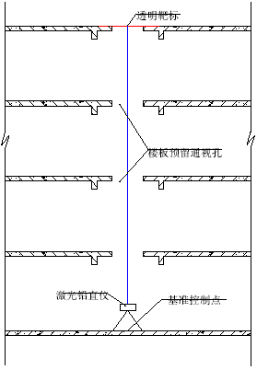
图1-1 上部结构测量控制点传递示意图
3) 作为上部轴线控制点，各组控制点以“□”形设置，为防止产生平行四边形状的偏差存在，需再测量对角线距离来保证控制点位置准确。
4) 根据对投放至施工面的垂直、轴线控制点，检测误后，按其与轴线间的方向、数值关系，依次投放施工层其他轴线位置，便于施工人员定位梁、柱、墙。
5) 为防止高层坠物对测量人员及仪器的伤害，应在控制基准点上方搭设防护装置。
6) 由于混凝土的收缩徐变，会使基准控制点之间产生相对位移，相互之间距离会缩短。因此，要定期校核纠正。
7) 我项目部采用的测量方法，无论从仪器还是外界环境等因素考虑均能满足一次投放的要求，保证规范要求之精度，故控制点不做二次转移。

水准控制测量

(1)将建设单位提供的标高基准点采用往返闭合水准测量引测至施工现场一显眼且不受影响的建筑物，作为辅助基准点，并确定其高程，以此基准点做为日后施工时标高的测量依据。此临时建筑物以不易受施工环境影响，且不易被破坏为原则。
(2)根据本工程的施工需要，引测楼层的水平标高控制点，在施工现场场地内设置±0.000 基准标高点，做好保护措施，其位置应设置在不影响通视及无沉降的位置上，此基准点定期根据建设单位方提供的水准基准点复核并加以调整。
(3)地下室结构高程控制，在基坑边寻找一处可垂直传递高程的地方，在托尺上面架设一台水准仪将托尺上的高程传递至施工面上。地下室水准高程控制示意图，详见图2.1.1-2“水准点高程传递示意图”。
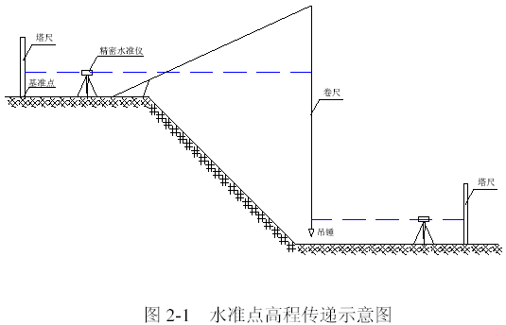
(4)上部结构施工时，将基准点标高换算成相对标高后，设置在电梯井道内或墙角处，用钢卷尺引测至建筑物施工面，再用水准仪传递至各施工部位。
(5)水准控制点随结构施工及时跟进设置，并每20m 重新设置，来控制建筑物总高度及层高，以避免在施工中出现累计误差。

沉降观察测量

(1)地下室结构沉降测量
1)根据设计图纸要求设置沉降观测点，进行沉降观测，用精密水准仪采用往返准方法测量相对标高，得出沉降量，提交有关部门作为施工控制的参考。
2) 在结构施工时同时设置沉降观测点，具体设置位置应按设计图纸布置，并做好保护措施。在一层结构的柱侧模拆除后，即进行沉降观测点的设置，并用精密水准仪采用往返水准以不少于3 次的测量来定其初值。
3) 结构施工阶段每施工一层即观测一次，结构封顶以后根据需要测量其沉降量，并做好记录。

测量精度主要保证措施

(1)经纬仪工作状态应满足竖盘竖直，水平度盘水平，望远镜上下转动时，视准轴形成一面必须是一个竖直平面。
(2)水准仪工作状态应满足水准管轴平行于视准轴。
(3)控制轴线前、后视点计算时，注意数值及角度的取值，计算步骤均仔细。测角采用三测回，测角误差控制在±10″；测距采用测距仪往返测，取平均值。
(4)操作各种仪器时，均需按规按步进行，不可操之过急，发生差错。测量值均应立表，并有专职技术人员计算、复核。
(5)使用钢卷尺操作前进行钢尺鉴定误差、温度测定误差的修正，并消除定线误差、钢尺倾斜误差、挂力不均匀误差、钢尺对准误差、读数误差等。
(6)轴线之间的偏差在±2mm。层高垂直误差在±2mm。

围护及土方工程

概述

本工程占地建筑面积尺寸约138000mm×120000mm，呈“L”型，根据扩建设计设一层地下室，底板面相对标高-4.200m～-5.400mm，局部如舞台、空调机房底板面相对标高-10.000m、-8.20m。

围护方案

2.2.1 工程概况
本工程位于xx市体育场内。东临古新河，面向城市主干道环城西路，南面贴近xx市青少年活动中心，西临电力设计院大楼东山墙，北为规划中的新省府路，占地5.85hm2。
(1) 本工程据现场勘查:无临近重要建筑和重要地下管网，地域开阔，地下水位属孔隙潜水型，主要由大气降水补给，勘探期间测得钻孔内水位埋深在0.3～0.80m 之间。地面标高为5.66～5.99m 之间。根据设计，本工程±0.000=8.00m，现室外自然地面为-2.20m。
(2) 根据xx省城乡规划设计研究院提供的扩建方案图工程设置一层地下室，大部分承台底面标高为-5.60m（已包括200mm 厚垫层），舞台部分承台底面标高为-9.6～11.4m（均已包括200mm 厚垫层）。根据主体自然土面-2.2m 考虑，平均挖深在3.40m 左右，舞台部分挖深为7.4～9.2m.
(3) 工程地质条件(见表2-1)
根据xx省勘察院提供的勘察报告，本场区的资料所示，在基坑影响深度范围内所属地层如下:
1～1 层杂填土:色杂，湿，由碎块石、砖瓦片及黏性土堆填而成。层厚0.50～3.50m。
1～2 层有机质填土:灰黑、褐灰色，饱和，软塑～流塑，主要为河、湖淤泥，富含有机腐植质，见少量碎石等。层厚0.3～3.90m。
2～1 层黏土:黄灰、黄褐、灰等色，饱和，可塑，局部软塑，见铁锰质斑点。层厚0.000～2.20m。
2～2 层砂质粉土:灰、黄灰色、饱和，松散～稍密，含云母。层厚0.000～8.80m。
3～1 夹层淤泥质粉土:灰色，饱和，流塑，与淤泥质粉质黏土呈互层状、交错状层理。层厚0.000～8.00m。
3～1 层淤泥质黏土:灰色，饱和，流塑，含有机腐殖质。层厚0.000～11.20m。
3～2 层淤泥质粉质黏土:灰色，饱和，流塑，含有机腐殖质，局部混较多淤泥质粉土。层厚6.00～13.30m。
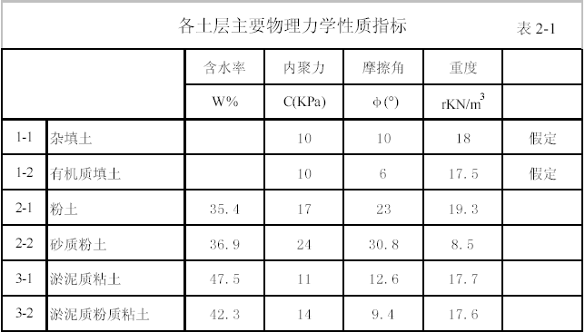
2.2.2 基坑支护方案的选择比较
根据上述基坑周边条件及工程地质条件，本基坑依照国家基坑支护规范属Ⅲ级支护。
本基坑采用土钉墙为主，坑内降水采用集水井和部分管井降水，对局部粉质黏土层采用轻型井点降水。
采用该思路的主要理由是:
(1) 由于本工程地形平坦，基坑离周边建筑均远，开挖过程中对周边建筑沉降影响不大，周边均无重要管线，地下无重要构筑物，开挖过程较安全。
(2) 由于实际自然土面为-2.2m，大部分开挖承台底为-5.6m，实际开挖深度在3.4m 左右，符合xx市关于深基开挖管理的原则，本着节约投资的原则，可采用土钉墙扶坡，为确保其边坡安全，面层采用10cm厚C20 混凝土复面，并用长度φ48@1000 ，长度8m 锚杆锚固，可防止边坡土滑移。
(3) 局部深坑由于在浅坑范围之内，远离浅坑开挖边20m 以上，故可按实际的开挖深度计算，为方便开挖，减少工期，节约投资，拟采用土钉墙支护，根据xx软件计算，整体稳定k=1.05，抗倾复位移k=8.65，能满足开挖期间的安全，工期比围护桩内撑可节约80%以上。
2.2.3 土钉墙设计和边坡设计
土钉墙设计详见表2-2～图2-4。
基坑围护平面及剖面见图2-5，图2-6, 图2-7a)7b)
2.2.4 喷锚网施工组织:
(1) 施工工艺流程
1)开挖作业面，每层深度低于同层锚杆约50cm，作业面宽度约等于锚杆长度，再预喷混凝土4～5cm；
2)造孔至设计深度；
3)安装锚杆；
4)一次注浆（压力不小于0.5MPa）；第三～第四排锚杆二次注浆（压力不小于1.1MPa）。
5)设置锁定锚头；
6)铺设钢筋网；
7)喷射混凝土至设计厚度。
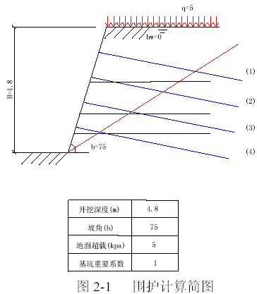
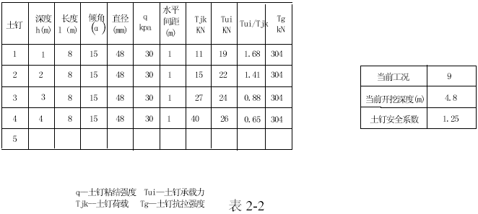
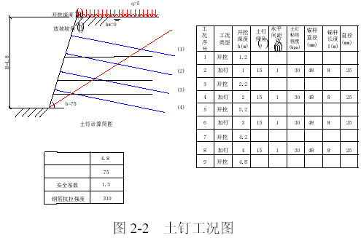
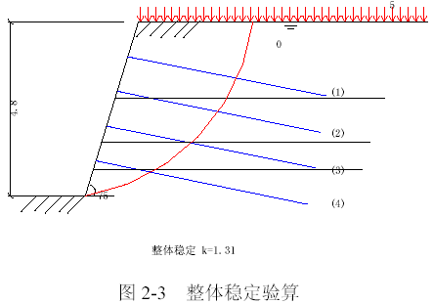
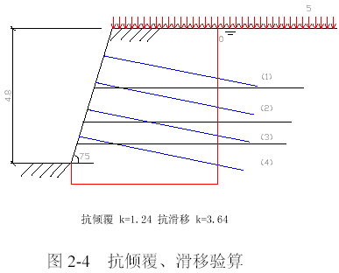
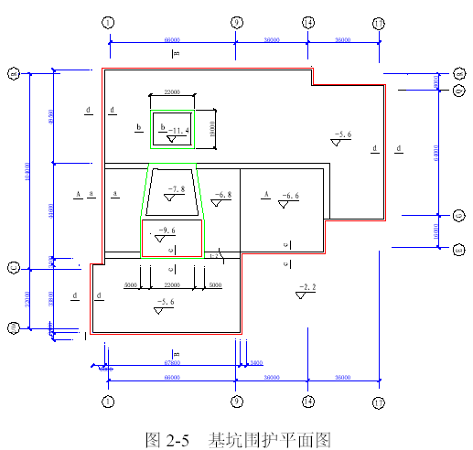
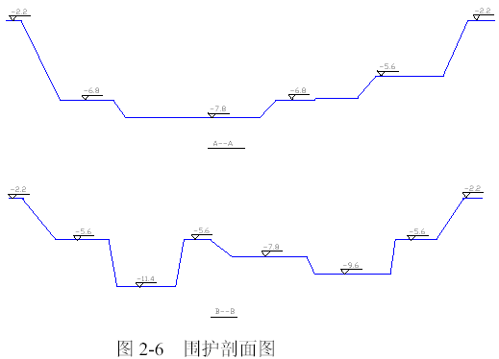
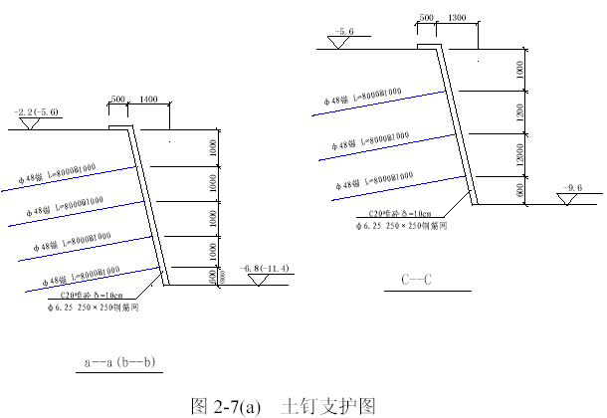
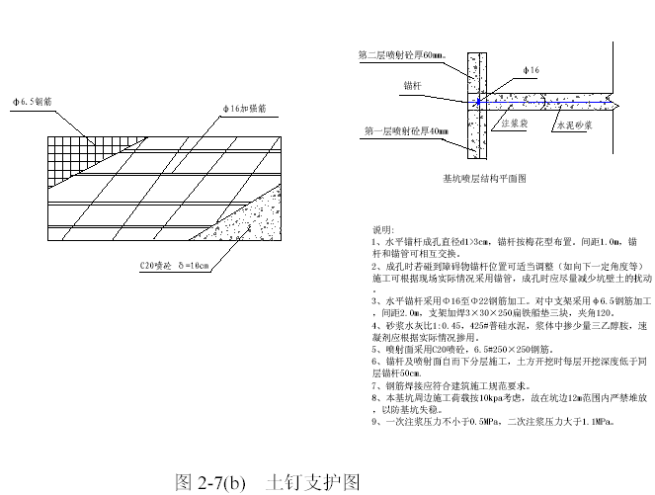
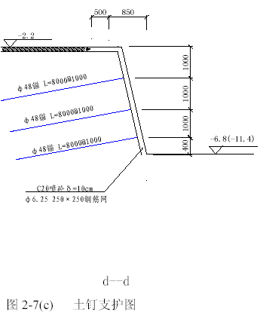
(2) 施工人员配置
为确保施工质量和进度，现场设立工程技术组，由4～5 名工程技术人员组成，其中一名为工程负责人，主管全面工作，工程技术组下设4 个作业班，每个班的技术管理工作由技术人员和班长共同负责。
1)造孔作业班 16 人
2)锚杆制作安装班 5 人
3)注浆班 6 人
4)铺设钢筋网及喷射混凝土班 7 人
5)测量员、安全员 2 人
6)炊事员 2 人
7)电工 1 人
8)钻机班 6 人
共计 45 人
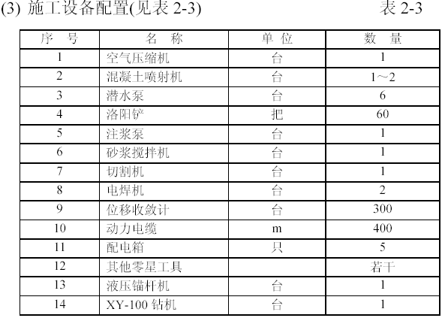
(4) 施工工期
在水、电、路三通，具有足够加固作业面的正常施工条件下，完成本工程加固所需时间为15 个工作日，喷锚作业工期不占挖土进度的工期。
2.2.5 工程质量保证措施
本支护是根据《工程地质勘察报告》和场地周围环境分析后，通过理论分析设计而成的，为确保设计质量，施工时除了按图施工外，还必须在施工时加强质量管理。
(1) 工程技术组全面负责整个加固工程的质量，技术人员跟班作业，及时解决施工中出现的问题，并作好施工报表记录，确保每道工序的质量符合设计要求。
(2) 严把钢筋、水泥、砂、石等原材料的质量关，按要求进行材料复试，杜绝使用无合格证的钢筋、水泥。
(3) 进行全面质量管理，对每个施工环节严格把关，对锚孔深度、锚杆制作质量、砂浆配合比、外加剂比例、注浆饱满程度、挂网连结、喷射混凝土配合比及厚度、锚头焊接质量等进行严格监督检查。喷射混凝土施工完后，指定专人进行养护。
(4) 要根据地层开挖后局部地层软硬变化，随时调整锚杆的密度，做到动态设计，动态施工。
2.2.6 控制基坑变形措施
本基坑等级按二级基坑设计，因此基坑的容许变形值控制在1.0cm以内，采取加固的警值控制在3.0cm，投入抢险的变形值为5.0cm，为使基坑的变形值控制在容许范围内，采取的具体措施如下:
(1) 技术措施:本基坑支护将采用锚杆二次注浆技术来主要控制基坑变形量，因此，二次注浆的浆液应采用水灰比1:0.5 的纯水泥浆，注浆应控制在第一次注后的10～12h 进行，以防时间过早注浆压力不足，时间过长砂浆固结体强度过高不宜出浆。
(2) 严格掌握二次注浆的终浆标准:当注浆压力大于1.1MPa 时，或者注浆量超过一次注浆量的一倍时可停止注浆。
(3) 施工措施
严格控制挖土段分层开挖的深度和长度，每次开挖的深度不超过锚杆深度位置的0.50m，且开挖长度不超过9.0m。在开挖平面上，出现险情作临时支撑，做到人员、设备、物资三到位。
2.2.7 土方开挖流程和协助事项
为了使本工程做到绝对安全可靠，根据以往基坑喷锚支护经验，土方开挖是整个加固工程成功与否的关键，根据场地工程地质条件，要求土方分层开挖，并且按一定的顺序进行，不得擅自乱挖，并且布置好夜间施工的照明工作。

土方开挖及降水方案

2.3.1 降水措施
根据提供的地质勘察资料，考虑基坑开挖降水以明沟引流，集水井排水为主。局部砂性土层根据需要采用轻型井点降水。
2.3.2 土方开挖
(1) 考虑到基坑开挖深度较浅，以目前的挖土机械性能，均能一次挖至此深度，可利用挖机挖至要求深度，舞台等落深处派小型挖机入坑配合围护及负责收底。
(2) 本工程分为南楼和中、北楼两个区域开挖，选用反铲挖土机(1.2m3) 边挖边退。
(3) 在土方开挖过程中，土方大部分不外运，故无须多设运土车辆，实际施工时视运土状况及时调度。
(4) 土方挖运日夜施工。项目部在施工前将与有关政府部门协调，完成施工许可证申请工作，严格按时限施工。
(5) 挖土施工流程:
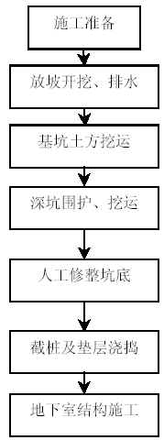
2.3.3 挖土平面流程
施工区分为两个挖土区，分别由两侧开挖，详见基坑挖土平面布置示意图2-8“基坑挖土平面布置示意图”
(1)挖土前各项施工准备工作到位后，由总工程师签发“挖土令”才能进行土方开挖。
(2)在挖土前先进行测量定位，放出灰线。
(3)土方开挖过程中将采用信息化指导施工，对监测数据每天进行记录、分析，随时注意基坑的变形情况，根据现场的实际情况适时调整施工方案。
(4)土方开挖配备三台斗容量为1.2m3 的挖土机及推土机三台，自卸车多辆。挖土剖面详见图2-9“土方开挖剖面示意图”。
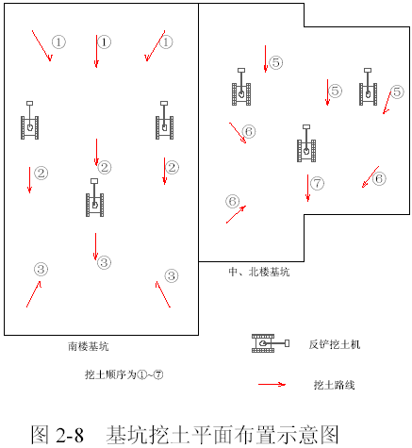
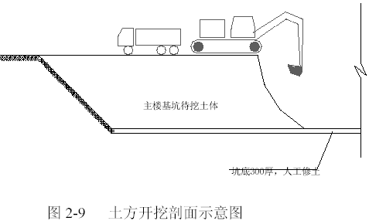
(5)土方运输车均停在挖机东侧负责土方场内驳运，挖机作业方向和土方车出土方向均由西侧向东侧进行。
(6)挖机作业时，按围护设计方案要求的坡度，在放坡处由人工进行边坡修整。
(7)为保证基坑外水不流入基坑，在基坑顶近基坑处，用水泥砂浆砌筑一道拦水坝。
(8)为保护基坑内排水畅通，在基坑边侧由人工挖掘一条300mm×400mm 的排水明沟，泛水坡以0.3%坡向集水坑，坑内积水利用潜水泵将水排至坑外排水沟内。
(9)挖土时用水准仪随挖土进程引测标高，用小竹板桩作挖土标高控制点，每3m 左右设立一根，以确保挖土标高和坑底平整。
(10)开挖过程中严格按施工方案进行，严禁超挖现象出现。机械开挖至距坑底30cm 处由人工修土至设计标高，确保基底土体不被扰动。
(11)挖机作业时将遇上工程桩桩体，要求挖至坑底时动作幅度不宜过大，严禁撞击桩体，凡机械不能挖到之处辅以人工配合挖除，以免造成桩体位移。
(12)按设计标高进行截桩，截桩桩面要求平整，钢筋不受损伤，且按设计要求留置。
2.4 垫层施工
土方开挖经人工清边检底到位后，立即进行验槽、办理隐蔽验收，并做好块石垫层后，浇筑垫层封闭基坑，减少坑底土体暴露时间，避免土体结构受到破坏。
垫层按挖一块、铺一块石垫层、浇筑一块混凝土垫层的方式进行，严格控制垫层面标高和平整度，标高考虑取负值（约3cm），并根据基底回弹统计数据适当降低垫层标高，留回弹予留量，并做好表面压实抹平收光工作。
垫层施工完成后应立即把轴线、底板边线投设到垫层上去，以确保底板及承台的正常施工。

地下室底板施工

概述

地下室底板厚度500mm，承台1200mm，纵横地梁拉通，地梁高1200mm，与底板面平，今后在底板上铺浇200mm 厚C10 混凝土穿放管道。底板采用C30 混凝土，抗渗等级S6。

钢筋加工与绑扎

本工程场地甚为宽畅，钢筋按进度计划和料单分批进场，在现场指定场地加工制作成型。
钢筋按计划进场后，按ISO9002 标准相应条目要求分类堆放，并做好标识，钢筋待抽检试验合格后，方可用于本工程中。钢筋按绑扎先后顺序落实加工，并分类堆放整齐、取用。
底板厚度为500mm，地梁高度1200mm，采用型钢支架支撑地梁上、下皮钢筋。
插筋在基础和地梁内的箍筋不得漏扎，墙板钢筋绑扎至施工缝钢板止水带以上。所有钢筋搭接和锚固长度必须满足设计要求和规范规定。钢筋绑扎完成后，必须按结构设计说明中的规定垫好不同部位厚度的钢筋保护层垫块。钢筋保护层垫块要先用与混凝土同标号的水泥砂浆做好，墙板、柱垫块必须预埋钢丝，用以固定在钢筋上。
钢筋下料长度应通过具体翻样后计算下料，应充分考虑各种结构受力部位的钢筋布置及上下位置等因素，以免造成钢筋绑扎困难。受力钢筋的交错排布以图纸为依据，技术负责人必须对此向班组长做技术交底。钢筋绑扎必须规范，扎丝一律朝内，焊接必须根据钢筋规格、气温条件和焊接方法选择合适的焊接工艺和参数，焊接长度和钢筋中线对正等必须按施工规程要求施工。
钢筋必须经自检和专检，方可进行隐验。在钢筋的自检和专检中，认真检查受力钢筋规格、数量、位置是否正确，墙板的钢筋网片间距和柱箍是否有误，各结构的有效高度是否符合设计意图，钢筋的保护层垫块固定是否可靠及厚度是否正确等。
钢筋施工除必须符合常规的施工规程要求外，根据本工程特点，应特别注意:
(1)外墙板钢筋保护层厚度必须严格按设计要求，不得超厚，同时应控制钢筋间距，以免外墙混凝土出现收缩裂缝。
(2)基础底板施工时柱子插筋的留置。留置高度以满足搭接要求即可，留置方法:1)柱筋插入范围的承台（或底板）钢筋网片交叉点一律点焊牢固。2)柱筋在底板下皮筋绑扎且交叉点点焊完成后挂线锤定位，套下层定位箍筋。定位箍筋与已点焊的下皮筋点焊固定并将箍筋弯钩焊接封闭。3)底板上皮筋绑扎完后，同样将柱范围的钢筋网片交叉一律点时牢固。然后再次挂线校正位置，套柱子上层定位箍。上部柱筋采用绑扎时，要求定位箍将柱筋收进一个柱筋直径；上部柱筋采用对焊时，定位箍将柱收进10mm；将定拉箍与已点焊的上皮筋点焊固定并将箍筋弯钩焊接封闭。4)在柱插筋上端，设一封闭焊接的定位箍。

模板工程

本工程采用桩承台、地梁拉结的整体板式基础，底板厚500mm，梁、承台均下翻。下翻的基础地梁、承台等均采用砖胎模，地下室墙板和柱模以七夹板为主，用对销螺栓拉结，螺栓直径及钢筋纵横间距均通过计算确定。
基础采取承台、地梁与底板一次性施工的方法施工。
为保证地下室不渗漏，根据本工程基础设计类型，外周侧在基础底板施工时，一次性施工至底板面以上500mm 高处，并设置企口形凸面或钢板止水带，500mm 高墙板采用七夹板，整体的固定利用支撑杆，一头撑顶在基坑外侧的边坡上，另一头顶紧模板的支架，模板自身的定型则由Φ48 扣件式钢管架和防水型对拉螺栓组成。地下室外墙钢板止水带支模详见图2.1.3-2。
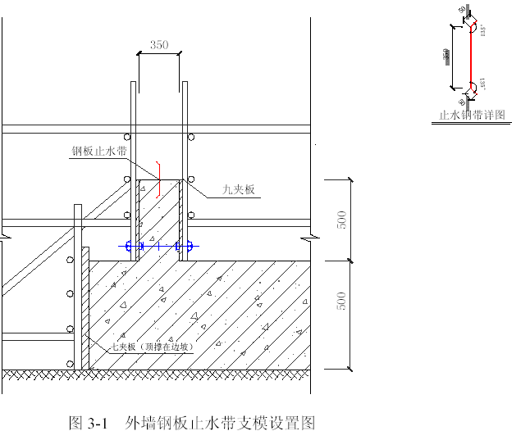
地下室外墙板、柱支模以胶合板为主，用木搁栅和扣件式钢管支承，外墙的内外模板用焊有止水片的对销螺丝拉结定型，螺栓间距水平向≤
600mm，竖向间距≤750mm，用Φ48 扣件式钢管架作整体固定。
混凝土浇筑的质量很大程度上取决于模板支设安装的质量，故要求:
(1)模板系统方案由项目经理部讨论决定，交由木工翻样进行配板设计。施工班组严格按配板设计取(选)料，按配板设计循序拼装，以保证模板系统的整体稳定。
(2)基础模板必须支撑牢固，防止变形，侧模斜撑的底部应加设垫木。墙和柱子模板的底面应找平，下端应与事先做好的定位基准靠紧垫平，在墙、柱子上继续安装模板时，模板应有可靠的支承点，其平直度应进行校正。

混凝土工程

底板混凝土浇捣时以后浇带为界分块施工。各块均采用泵送商品混凝土，一次浇捣成型。
(1)根据拟定的施工进度和底板的面积，底板浇混凝土时布置4 台泵车（另备用一台），置于基坑东侧，采用硬管退打浇筑混凝土。根据以
往经验估计，泵车每h 供料＞30m3，可以保证混凝土不出现冷缝。
(2)混凝土浇筑时，对每个出料口配备4 台振捣器，其中三台用于施工，一台备用，振捣棒为6 根，长度6m，每根固定管配备3 名振捣手，3～4 人接管、拆管、翻管，2 名翻锹手，1 名管理人员，所有人员按2班制配备（12h／班）。
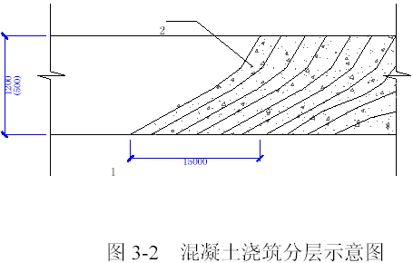
(3)在浇筑过程中，应遵循“同时浇捣、分层推进，一次到顶，循序渐进”的成熟工艺。振捣时重点控制两点，即混凝土流淌的最近点和最远点，振捣点振捣时不能漏振，尽可能采用两次振捣工艺，以提高混凝土的密实度。
(4)高频振捣棒要垂直插入，快插慢拔，插点交错均匀布置，在振捣上一层混凝土时，应插入下一层5cm，以消除两层间的接缝，同时在振捣上层混凝土时以表面呈水平并出现水泥浆及不再出现气泡，不再明显沉落为度，振捣时间过短，混凝土不易振实，如果时间过长，则容易引起离析。
(5)混凝土表面处理
大面积混凝土其表面水泥浆较厚，在混凝土浇筑结束后要认真处理，要求做到“三压三平”。
1) 首先，经4～5h 左右，初步按控制桩所示标高用铁橇拍板压密，
长刮尺刮平。
2) 初凝前用铁滚筒数遍碾压、滚平，以闭合收水裂缝。
3) 终凝前，用木蟹打磨压实、搓平二次，防止混凝土出现收水裂缝。
4) 约12h 内，按热工计算进行覆盖养护并浇水湿润。
(6)混凝土的泌水处理
大流动性混凝土在浇捣、振捣过程中，上涌的泌水和浮浆顺混凝土坡面下流到坑底。由于混凝土的连续浇捣施工，使泌水随着混凝土浇捣向前推进被赶至基坑顶端。当混凝土大坡面的坡脚接近顶端模板时，改变混凝土浇捣方向，即从顶端往回浇捣，与原斜坡相交成一个集水坑，另外有意识地加强两侧模板处的混凝土浇捣强度，这样集水坑逐步在中间缩成水潭，用软轴泵及时排除。采用这种方法可排除产生的泌水。
(7)对混凝土品质的控制
1) 组成混凝土浇捣领导和施工生产班子，负责混凝土施工全过程，确保混凝土浇捣顺利进行。要求各尽其职，责任明确，奖罚分明。
2) 对供料按混凝土配合比执行，严格控制水泥用量，优先同厂号，低水化热品种水泥，合理使用外掺剂，石、砂、膨胀剂、其他外加剂等原材料质量要达到国家规范要求。
3) 严加控制混凝土坍落度，严禁有任意加水现象产生。
4) 及时反馈现场混凝土实际坍落度、可泵性、和易性等质量信息，以有利于控制搅拌站出料质量。
5) 事先编制专项施工方案，按照浇捣方案，组织全体操作人员进行大型技术交底会，使每个操作工人对技术要求、混凝土下料方法、振捣步骤等做到心中有数。
(8)混凝土浇捣措施
1) 混凝土浇捣时按每皮下料高度控制在30cm 左右，做到边下料边振捣，每台泵的混凝土浇筑范围有4～6 只振捣棒进行振捣，除安排机修工跟班维修外，配备适当数量备用的振捣机、振捣棒及软轴。
2) 承台混凝土必须分层浇捣，浇捣前进行技术交底。
3) 按规定要求指制作混凝土试块，按R(7)R1(4)R28 三个龄期试压混凝土强度。
4) 混凝土浇捣过程中质量部门分三班巡回监督检查，发现质量隐患，立即督促整改。
5) 混凝土浇捣前只有各项准备工作完善、到位，现场各项各级验收工作顺利通过，最终由总工程师下达混凝土浇捣令，混凝土才能开泵进行浇捣。
6) 混凝土浇筑时，可能使钢筋产生位移，因此浇筑混凝土过程中应随时复核钢筋的位置，并采取措施，以保证位置正确。

大面积地下室底板及超长墙板施工

3.5.1 工程简况
xx迁建工程分南、中、北楼三个区块，其中:南北方向(1)～(18)，尺寸为138.7m，东西方向(A)～(R)尺寸为:120m，地下室面积为15000m2，属大面积、超长地下室钢筋混凝土结构。该工程针对结构超长情况，设计设置了两道伸缩缝:一道设在南、中楼之间，另一道设在南楼的舞台前侧，伸缩缝宽为100mm。由于地下室超长，设计要求混凝土内掺加膨胀剂，施工时，应严格控制混凝土的配合比，泵送施工工艺及混凝土14d 保温养护。地下室底板厚度为500mm，地梁纵横连接，并地梁翻下，地下室侧板厚度为350mm。地下室底板、墙板的混凝土强度等级为C30，抗渗强度为S6，后浇带混凝土强度等级为C35。
根据本工程地下室钢筋混凝土结构的超长、大面积的特点，我们认为，施工中要抓住三方面的关键技术:一是设计具有抗渗、抗裂性能的混凝土配合比；二是地下室结构的抗渗、抗裂的技术措施及质量控制；三是地下室的上浮及混凝土的搅拌、泵送、浇筑等质量控制。
3.5.2 混凝土的配合比设计。
(1)混凝土的配合比设计由试验室承担，设计时应遵循如下原则:
1) 根据工程结构超长、大面积等特点，从混凝土的抗裂、抗渗及耐久性等方面综合考虑，确定水泥品种，由混凝土强度确定其水泥强度等级。
2) 砂石骨料应合理选用，并符合工程及防水混凝土选材要求。
3) 水灰比主要应根据工程要求的抗渗性和最佳和易性来确定，施工的和易性还要根据结构条件（结构截面、钢筋布置等）和施工方法（主要是混凝土搅拌、运输、浇捣）综合考虑决定。
(2)配合比的计算要根据工程实际情况按绝对体积法认真复核，不能套用同类型配合比，其技术参数按工程中抗渗指标、强度及结构条件、施工条件和方法选择，确定其水灰比、用水量，并计算出水泥用量，再选用砂率，理论计算配合比后，先做试验，其结果如不符合要求，则进行校正，调整配合比，直至符合，才能确定正式的混凝土配合比。
3.5.3 地下室结构抗裂技术措施及质量控制
(1)超长、大面积钢筋混凝土结构施工是当钢筋混凝土长度超过规范伸缩缝最大间距时，不将其进行分段设缝处理，而是根据预应力钢筋混凝土抗裂原理，在混凝土中掺入一定量的微膨胀剂，使其在结构中建立预应力场，以抵消或减少因混凝土干缩和温度变形而引起的拉应力，并用和主体工程同时浇筑的膨胀带替代后浇带和伸缩缝，使超长钢筋混凝土结构达到一次成优，而不产生贯穿和形成有害裂缝的方法。因此，抗裂的质量控制是超长钢筋混凝土施工的关键。
(2)施工作法:根据有关资料表明和以往的施工经验，在大面积、超长混凝土结构中掺有微膨胀剂。其作法是当长度超过50m 的结构，在结构收缩应力最大处或分段处宽1～2m 范围加14%～15%微膨胀剂，使混凝土产生较大膨胀预应应力，成为“膨胀带”。对有防水要求，及条件不利部位，作法如图3-3。
(3)施工要点:施工时先浇带外混凝土，浇到膨胀带时改用掺14%～15%微膨胀剂混凝土；在施工分段缝处的两侧可架设φ5 双层密眼细钢丝网代替支模，在膨胀带部位碰到上部无钢筋时，配置构造钢筋与受力筋连接。
图3-3 施工做法
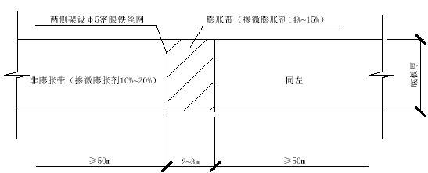
(4)混凝土养护。掺有微膨胀剂混凝土拆模后，应避免直接日晒，及时定期浇水和蓄水养护，养护的时间不得少于14d，养护期内应始终保持湿润，以充分发挥其膨胀作用。
3.5.4 地下室结构抗渗技术措施及质量控制
本工程抗渗强度要求为S6，抗渗质量控制也是重要环节。
(1)控制混凝土各项参数的措施，在严格按设计配合比实施前提下，重点要提高混凝土自防水能力。一是严格控制水灰比，拌合混凝土的用水量一部分为水泥水化所需，另一部分为改善施工和易性所需。在水泥用量一定的前提下，应预调整用水量控制水灰比。根据以往的经验，水灰比值不宜大于0.6；水泥用量以不小于350kg/m3 为宜（掺外加剂时另计）；砂率控制在35%～40%为宜；在适宜的水灰比和砂浆均固定的条件下，坍落度要适当；严格控制外加剂掺量，对于配合比应用要由试验室技术交底，并专人负责。
(2)施工要点:选择经济合理、技术可靠、操作方便的施工方案，做好技术交底及质量检验和评定工作；把好原材料检验关，尤其是砂、石料不能掺泥和污物；试验室根据设计抗渗等级，提高0.2N/mm² 进行试配；做好扎筋、焊接、支模及基坑排水、浇筑混凝土等常规施工工作。
3.5.5 其他技术措施和质量控制
(1) 根据本工程特点，超长、大面积地下室施工中，还要防其浮起而倾斜折裂的情况发生。主要应做好地基处理、地下水位的控制及浇筑程序的合理性。
(2)浇筑混凝土施工除做好常规施工外，应注意以下几个方面:
1) 降低水泥水化热:先用低水化热或中水化热的水泥品种，配制混凝土。充分利用混凝土的后期强度，减少每立方米混凝土中水泥用量。
2) 降低混凝土入模温度。尽量避开炎热天气浇筑混凝土。在混凝土入模时，采取措施改善和加强模板内的通风，加速模内热量的散发。
3) 加强施工中的温度控制。在混凝土浇筑后，做好混凝土的保温、保湿养护，使其降温缓慢，充分发挥徐变特性，减低温度应力；夏季应注意避免曝晒，注意保湿，冬期应保温，以免急剧的温度梯度发生。加强温度监测与管理，实行信息化控制，随时控制混凝土内温度变化，内外温差控制在25℃以内，基面温度和基底温度均控制在20℃以内，及时调整保温及养护措施使混凝土的温度和湿度不至过度，以控制有害裂缝的出现。
4) 合理安排施工程序，控制混凝土在浇筑过程中均匀上升，合理设置水平或垂直施工缝，后浇带的设置等，以放松约束程度，减少每次浇筑长度的蓄热量，以防止水化热的积聚，减少温度应力。
5) 在地下室结构内设置必要的构造配筋，在截面突变和转折处，孔洞转角及周边，增加斜向构造配筋，以改善应力集中，防止裂缝出现。

后浇带施工

(1)本工程在(I/L)及⑨轴附近设有两条后浇带，沿地下室底板及墙板贯通，按扩建设计要求后浇带要待主体封顶后方可浇捣，混凝土强度等级为C35，S6，浇捣前应做好清理工作，并经有关部门认可。
(2)底板后浇带施工
1) 后浇带模板处理:
(A) 因后浇带宽900～1000mm，在承台施工时必须设支撑模板，此模板需能安放双层镀锌钢丝网并承受混凝土对其的侧向压力，故其刚度和稳定性相当重要。
(B) 模板采用[6.3 槽钢型钢支架形成一个框架，两侧烧焊钢筋固定钢丝网，钢网及钢架支模见图2.1.3-5。
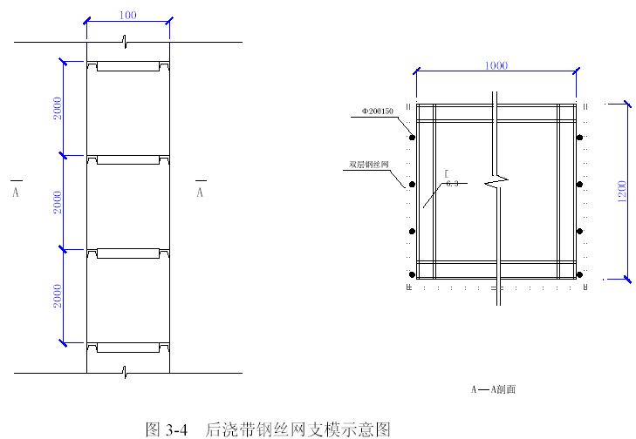
2) 后浇带钢筋处理:
(A) 绑扎底板上下皮钢筋时，钢筋伸入后浇带，不切断，如因规格、长度等原因在后浇带处断开时，应留有足够的锚固和搭接长度，便于日后连接。
(B) 钢筋穿过钢丝网时要按位置在钢丝网上开洞使其穿过，并做好钢筋周围钢丝网的修补工作。
3) 后浇带混凝土处理:
(A)浇捣承台混凝土时，切勿将振捣棒直指钢丝网，以防振破钢丝网使混凝土漏入后浇带。
(B) 在结构封顶后封闭后浇带，浇混凝土时要求密实。
(3)外墙后浇带施工
1)在后浇带中两侧各900mm 范围内比其他外凸出400mm，以确保封闭时有足够的保护层和截面面积，做成八字形。
2)模板处理
因后浇带墙与围护之间有较大空隙，可用小型木模拼装，外用Φ48钢管顶撑加固
3) 钢筋处理
需注意锚固及搭接长度，便于日后封堵时处理。
4) 浇混凝土处理
需做好清理工作，经监理验收后方可进行。
(4)由于后浇带暴露时间较长，难免会在沟底积聚污物，为避免污物清理不净，影响封堵质量，建议将后浇带下翻段加深200mm，后浇带积污槽节点见图2.1.3-6。

地下室结构施工方案

概述

本工程地下室为一层，地下室外墙为350mm 厚，混凝土设计强度为C30，外墙板及地下水池壁为S6 抗渗，为现浇钢筋混凝土框剪结构地下室层高4m，地下室布置了大量的矩形柱，截面各异。
施工部署:
(1)在底板混凝土浇筑完成待养护达到规定强度后，可进行地下室的结构施工。
(2)根据实际施工工期要求及劳动力安排，工程以后浇带为界，分区域施工，每个区域的外墙、柱等一次性浇捣完成。
(3)当地下室结构外墙做完防水层后，及时进行土方回填工作。
(4)地下室施工时，设备材料的垂直运输主要依靠塔吊运输。
(5)人员进出基坑依靠设置在基坑周边的临时钢爬梯。

模板工程

(1)模板采用涂塑七夹板，用50mm×100mm 的方木做竖向围檩，其间距视柱截面尺寸而定，柱截面尺寸小于900mm 做适当墙。水平围檩用50×100 木方做抱箍，间距不大于600mm，相互间用圆钉钉牢。对拉螺栓固定在水平围檩上，左右间距以柱宽而定，柱宽大于900mm 设二根，小于900mm 设一根。上下间距随水平围檩而设，两侧按柱箍加设限位。
(2)地下室墙体采用木模板拼装，水平、竖向木方围檩间距不大于600mm×600mm，对拉螺栓设置固定在水平围檩上，外墙对拉螺栓中间加设一道止水片。同时在螺栓贯穿外墙的内外两侧做50mm×100mm 垫木，便于做外墙防水时进行基层处理。
(3)外墙模板加设斜撑，内侧面固定在承台浇筑时预埋的角钢或短钢管上，以增加墙体模板风度和稳定性。详图“墙板模板示意图”。
(4)楼板及梁均采用组合木模板垫以木方。
(5)梁、板底模支撑系统采用钢筋扣件排架支撑。地下一层立杆横、纵向间距为1m，在梁底位置视截面大小实际情况适当加密，水平杆间距离0.5～2.0m，水平杆在同一方向上的连接用对拉扣件，不能使用旋转扣件代替，同时增加剪刀撑以加强整体稳定性。
(6)绑扎钢筋前，需对模板涂刷脱模剂，以便拆模及延长模板使用寿命。
(7)拆模时注意不随意地硬碰、猛敲对拉螺栓，以免损伤混凝土体。
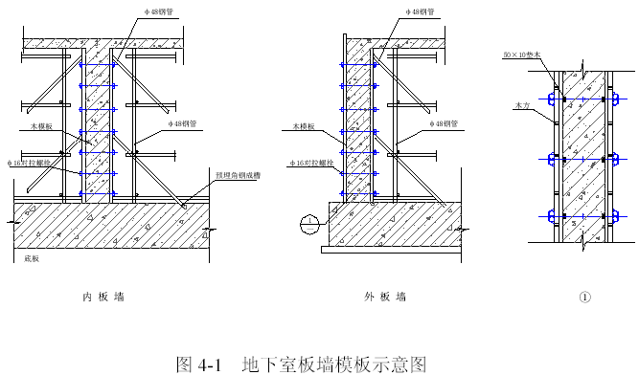

钢筋工程

(1)认真审图，对结构局部钢筋过密，以致导致钢筋难以绑扎、标高超出设计值、混凝土浇捣困难等有问题的地方，为保证施工质量时，应事先提请设计作相应的代换或者采取技术措施，确保施工质量。
(2)按施工进度，分阶段向施工班组进行施工交底，内容包括绑扎次序，钢筋规格，间距位置，保护层垫块，搭接长度与错开位置，以及弯钩形式等。
(3)对于混凝土垫块，严格控制其制作时的水泥含量以及使用的龄期和强度，以免强度不足而被压碎。
(4)所用的钢筋应具有出厂质量保证书和焊接试验合格证明，对各钢厂的材料均应进行抽样试验，并应附有抽样报告，不得未经试验即盲目
使用。
(5)弯曲不直的钢筋应校正后方可使用，但不得采用预热法校直，沾染油渍和污泥的钢筋必须清洗干净后方可使用。
(6)在钢筋绑扎过程中如发现钢筋预埋件或其他设施相碰时，应会同有关人员研究处理，不得任意弯、割、拆、移。
(7)为了满足设计规定的保护层要求，应按设计规定的厚度事先采用1:2 砂浆做好垫块，柱、墙垫块应事先插上钢丝做日后绑扎之用。设置间距一般为每米设一块。
(8)由于地下室结构以后浇带为界分块浇筑，故对后浇带处钢筋的锚固、搭接处理要求特别重视。

混凝土工程

(1)地下结构混凝土采用预拌混凝土泵送技术。
(2)严格控制混凝土品质。
(3)外墙板混凝土施工时，输送管沿建筑物周围环圈布置，分别由两台泵供料，由中部向两边边浇边拆除管子。
(4)由于地下室层高较高，混凝土应分层分皮浇捣上来，保证浇捣质量。
(5)浇捣混凝土采用50 型振捣棒，并配部分30 型的振捣棒，以解决可能因钢筋间距过密而振捣困难的问题，振捣间距不大于振捣机的振幅范围。
(6)混凝土下料时要求沿外墙周围均匀进行，不得在某一处的墙、柱内集中下料，靠振捣器赶淌混凝土，不允许造成高差过大的现象。防止混凝土超过初凝时间再行振捣，不允许振捣棒靠在模板上振捣。
(7)振捣混凝土时，应控制好振捣棒的插入深度，不能少振漏振，也不能在同一深度过度振捣，以免模板发生爆模现象。
(8)预留洞口处，增加以下措施:
当预留孔的长度或宽度超过1.0m，采取在预留孔下口盖板上开设门子板和孔底模留设观察孔，作为观察混凝土浇灌时流动情况及方便振捣棒插入补振。

施工缝的处理

在施工缝处继续浇筑混凝土时，已浇筑的混凝土抗压强度不应小于1.2N/mm2。同时，必须对施工缝进行必要的处理。
(1)在已硬化的混凝土表面上继续浇筑混凝土前，应清除垃圾、水泥薄膜，表面上松动砂石和软弱混凝土层，同时还应加以凿毛，用水冲洗干净并充分湿润，一般不宜少于24h，残留在混凝土表面的积水应予以清除。
(2)注意施工缝位置附近回弯钢筋时，要做到钢筋周围的混凝土不受损伤，钢筋上的油污、水泥砂浆及浮锈等杂物也应清除。
(3)在浇筑前，水平施工缝宜先铺上10～15mm 厚的水泥砂浆一层，其配合比与混凝土内的砂浆成分相同。

人防工程注意事项

地下室中设人防单元，该部分除按一般结构要求施工外，还应注意:
(1)人防墙固定模板的螺栓要加密闭翼环（止水片），不能二次利用，不用钢丝、钢片拉模，更不能遗留木条支模。
(2)人防墙的钢筋必须从底板预埋上来。
(3)人防墙的孔洞必须预埋、不能预留。
(4)人防门槛钢筋标高必须达到设计高度，绑扎牢固，必要时电焊。
(5)人防门槛的混凝土在浇捣时，必须专人振捣，不容许形成弧形空洞现象。
(6)内外墙联结处的钢筋，必须保证焊接长度与强度。
(7)人防门洞口加强筋，要贴近门洞角部。
(8)人防墙在封模前，应清理与底板连结处。
(9)人防门应一边扎钢筋一边固定门框，不能先留洞，然后安装门框。浇混凝土前，应通知门框厂家检查门框有否倾斜。
(10)人防门栓安装时间应在地面找平、墙面粉刷前。
(11)人防口部支撑要牢固，不能炸模，此处钢筋密，预埋管多，要避免出现蜂窝、露筋、漏浆等现象。

地下室止水防水施工方案

材料使用注意事项

(1)按设计规定，地下室外墙必须做防水处理，铺贴防水卷材（氯化聚乙烯——橡胶共混材料）
(2)卷材短途运输平放不宜高于四层，均不得倾斜或横压。卷材在运输及保管时，应避免雨淋、日晒、受潮，要注意通风。
(3)卷材基层表面应清洁平整，用直尺检查，不得有空鼓、开裂及起砂、脱皮等缺陷。防水卷材进场使用，须在设计、监理认可后经有关单位检测合格后方可使用。
(4)卷材铺贴不得在雨期和大风环境中施工，最佳施工温度5℃以上。
5.2 基层处理
(1)混凝土墙面要求平整、无灰、无蜂窝麻面，如局部有缺陷，可用1:2 水泥砂浆进行批嵌，以保证防水卷材铺贴时无空鼓、损坏卷材的现象发生。
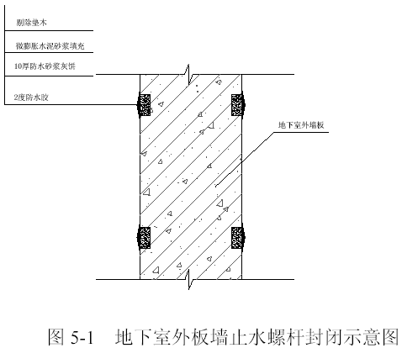
(2)对拉螺栓处的内外端部，均事先将小垫木除掉，在凹进部位用1:2 水泥砂浆抹平，外层作10mm 厚防水砂浆灰饼，再铺贴二层防水卷材将其履盖，详见图2.1.5-1。
(3)在混凝土外墙与承台交接阴角处，可先用1:2 水泥砂浆粉出半径不小于50mm 的圆弧，使防水卷材顺利铺贴。
(4)进行防水卷材铺贴时，要求墙体基本干燥。

防水卷材铺贴

(1)防水卷材铺贴时，要求有不小于100mm 的搭接面。
(2)采用防水外贴法施工时，应先铺平面，后铺立面，平立交接处，应交叉搭接。铺贴完成后的外侧应按设计要求，粘贴防护板，并及时回填土。
(3)在所有转角处，均应做成圆弧或钝角，并均匀铺贴附加层，附加层一般用两层同品种卷材。
(4)防水层做好一处，即请监理、建设单位进行隐蔽工程验收。

质量通病的防治

(1)空鼓:发生在找平层与卷材之间，且多在卷材的接缝处，原因是:
1) 防水层卷材中存有水分，找平层未干，含水率超过9%。
2) 空气排除不彻底，卷材未粘贴牢固，或刷胶厚薄不均，薄胶处贴不实。
3) 预防方法是施工中应控制找平层的含水率，并应把好各道工序的操作关。
(2)渗漏:渗漏发生在管道穿透层和卷材搭接处等部位，原因是:
1) 由于粘贴不牢，卷材松动或衬垫材料不严，有空隙等。
2) 接槎处漏水原因是粘结不牢、松动或基层清理不干净，卷材搭接长度不够。
3) 预防措施是施工中应加强检查，严格招待工艺标准和认真操作。
4) 已铺贴好的卷材防水层，应及时粘贴保护板，防水层施工完成并经验收后才进行回填土。

上部结构

概述

xx省人民xx迁建工程为钢筋混凝土框架结构，现浇混凝土梁板，分为南楼、中楼、北楼，并按使用功能设置多个大空间。
根据扩建设计图，主体框架二层以下混凝土强度为C40，二层以上混凝土强度等级为C35。
屋面采用钢结构，部分大空间上空设网架结构。屋面板为铝合金复合板，最高点设计相对标高32.8m。

施工部署

(1)上部结构模板:模板采用涂塑七夹板，电梯井钢框胶合板大模板。
(2)钢筋制作采用原材料现场加工及安装。
(3)竖向钢筋采用电渣压力焊连接，水平向钢筋采用对焊，所有钢筋搭接及锚固长度均符合规范要求。
(4)脚手架采用满樘脚手架，观众厅看台采用门式排架，加强整体刚度。
(5)上部结构每层结构的柱、剪力墙与楼板混凝土一次性浇捣。

钢筋工程

(1)钢筋制作
1) 根据扩建图纸和建设规模估计，本工程的钢筋工作量很大，但场地情况非常理想，钢筋的加工可在现场进行。现场应根据工程进展的材料需要情况，先绑扎的先加工，加工与绑扎密切配合，加工好的钢筋分类、编号堆放，先用的钢筋堆在上面，减少不必要的二次搬运。加工视结构施工情况进行，不得拖延施工进度。
2) 钢筋进场，制作加工前，先检查钢筋表面是否洁净，粘着的油污、泥土、浮锈使用前必须清理干净。
3) 圆盘钢筋调直后，不得有局部弯曲、死弯、小波浪形，其表面伤痕不得使钢筋截面减少5%。
4) 钢筋切断应根据钢筋号、直径、长度和数量，长短搭配，先断长料后断短料，尽量减少和缩短钢筋短头，节约钢材。
5) 钢筋的弯曲和弯钩:I 级光面钢筋端部做180°的弯钩，弯心直径为2.5d，平直部分长度≥3d；箍筋端部做135°的弯钩，弯心直径2.5d，平直部分长度≥10d。
弯起钢筋中间部位弯折处的弯曲直径D 不少于钢筋直径的5d。
6) 钢筋的焊接
本工程梁主筋焊接采用闪光对焊，柱子和墙柱主筋采用电渣压力焊。用于本工程的钢筋进场和焊接后必须由试验室进行抽样试验，合格后方可投入施工。
(2)钢筋绑扎
钢筋绑扎必须严格按施工图要求组织施工，钢筋绑扎尺寸、间距、位置准确，所有钢筋搭接和锚固长度必须满足设计和施工规范的要求。
钢筋绑扎完后，必须整好混凝土保护层垫块，保证钢筋位置准确。在钢筋工程中特别注意柱梁节点，钢筋密集处的钢筋分布情况及悬挑梁板结构的受力筋位置，随时纠正因踩踏而变形、移位或塌陷的钢筋。
1) 柱
竖向柱筋的弯钩应朝向柱心，角部钢筋的弯钩平面与模板面夹角对矩形柱应力45°，小截面柱为振捣器插入需要将弯钩偏转时，与模板夹角也不得小于15°。
箍筋接头应交错排列，垂直放置，箍筋转角与竖筋交叉点均应扎牢，平直部分与主筋交叉点可隔一根互成梅花形扎牢。
在结构混凝土浇筑时易造成墙板、柱插筋位移，所有在结构扎筋时
采取防止插筋偏位的措施是很有必要的。
上下层柱截面变化时，下层钢筋的露出部分，必须在绑扎梁钢筋前，
先行收分准确。
2) 墙
墙钢筋网的绑扎，四周两行的钢筋交叉点应每点扎牢，中间部分亦互相扎牢。双层钢筋网之间设置撑钩固定钢筋间距。钢筋网端部的钢筋弯钩应朝向混凝土内。
3) 梁与板
在梁纵向受力钢筋双层排列情况下，两层钢筋之间垫入直径25mm的短钢筋。箍筋接头交错设置，接头与相应部位的架立筋绑扎。悬挑梁的箍筋接头设置在梁下部。
板筋绑扎基本同墙，注意板上部负筋防止被踩下，尤其是悬挑板的负筋位置要严格控制，在梁板浇筑混凝土时安排钢筋工值班，随时监控。
主、次梁与板钢筋交叉处，应使板钢筋在上，次梁钢筋在中层，主梁钢筋在下，保证结构荷载的有效传递。在工程钢筋绑扎前，由钢筋翻样和工程技术负责人讨论明确主次梁的受力关系和梁钢筋的正确位置，并由钢筋翻样在翻样图中详细说明，施工班组应接受技术负责人和钢筋翻样的技术交底，做到思想明确，操作准确。在项目部技术负责人难以明确中梁钢筋关系情况下，通过图纸会审或技术联系单明确设计意图，决不盲目施工。
梁钢筋关系应作为隐蔽工程验收的主要部分加以认真检查，验收完全合格后方可进行混凝土浇筑工作。
(3)现浇混凝土框架柱位移的防治
现浇混凝土框架柱在施工过程中，可能遇到柱中伸出楼面的纵向钢筋发生移位的现象；绑筋一侧的保护层过大，另一侧过小，当保护层小于规范规定的最小保护层厚度时，将影响结构的承载力，施工中也应引起足够的重视。
1) 引起柱中纵筋位移的原因是:
(A) 柱中纵筋与箍筋绑扎不牢，在浇灌混凝土时使个别纵筋产生位移；
(B)柱中纵筋与模板上口固定不牢，浇灌混凝土时，使外伸纵筋发生整体位移；
(C) 梁柱节点内钢筋较密，柱纵筋被挤歪而造成柱外伸纵筋位移；
2) 防止柱中纵筋位移的措施有:
(A) 在钢筋尚未有接头之前，对柱子的外伸纵筋也要绑扎一定数量的箍绑，绑扎要牢固或适当点焊，使钢筋骨架有较好的刚度；
(B) 模板上口的四角纵筋就采取加焊井字形限位的措施，以保证纵筋在模板内的准确位置，防止纵筋发生整体位移。实际工程中，也有在四角纵筋上绑扎混凝土垫块的措施，垫层的厚度为柱净保护层厚；
(C) 在安装柱模板前，应对柱钢筋（箍筋、外伸纵筋或插筋），进行一次检查和校正，在浇灌混凝土前对模板上口纵筋的固定情况再做一次复检，以确保柱子外伸钢筋不发生位移。
(4) 工程质量通病的防治
1) 钢筋骨架外形尺寸不准，绑扎时宜将多根钢筋端部对齐，防止绑扎时，某号钢筋偏离规定位置及骨架扭曲变形。
2) 为防止板面出现裂缝，梁底柱侧露筋，保护层砂浆垫块厚度应准确，垫块间距应适宜。
3) 钢筋骨架如需吊装入模时，应力求平衡，钢筋骨架用“扁担”起吊，吊点应根据骨架外形预先确定，骨架各钢筋要绑扎牢固，必要时焊接牢固。
4) 钢筋骨架绑扎完成后，会出现斜向一方，绑扎钢丝应绑成八字形。左右大绑扎发现箍筋遗漏、间距不对要及时调整好。
5) 绑扎前后要检查柱子箍筋接头是否错开放置，若有错误应立即纠正。
6) 浇筑混凝土时，出现钢筋受到侧压而位置出现位移的现象，应及时调整。
7) 同截面钢筋接头数量超过规范规定；骨架未绑扎前要检查钢筋对焊接头数量，如超出规范要求，要作调整才可绑扎成型。

模板工程

(1)为保证混凝土结构的工程质量，提高混凝土表面观感，真正体现“百年大计、质量第一”的精神，本工程将使用涂塑七夹板（厚18mm）进行墙和楼面板的支模，电梯井道采用定型加工的钢框竹胶板筒模，采用塔吊提升可提高施工速度和工程质量。结构梁、柱七夹板支模，梁板采用扣件式钢管支撑架，水平支撑连通。结构梁以钢管支撑，梁底板按设计要求起拱。梁高超过500mm，上下设两道水平钢管，配以短钢管加扣件连接。梁高超过700mm，梁中增高φ12 对拉螺杆，间距900mm，对梁高在1500 以上的深梁，则设二道φ12 对拉螺杆，间距同上。
(2)一般情况下梁模支柱设置采用双支柱，间距600mm～1000mm。
对大跨度大截面梁的梁模与支柱设置，必须由施工技术负责人和木工翻样进行模板设计计算，编制支模和拆模专项方案，以确保结构质量和支撑安全。
(3)由于采用泵送混凝土，模板及支撑设计时除按正常计算外，还应考虑冲击水平推力和输送混凝土速度快所引起的超载及侧压力及布料重量的支承，以确保模板支撑系统有足够强度刚度和稳定性。对墙和柱子加固也应在计算基础上加强，防止模板炸模。
(4)楼梯支模应结合设计图中楼梯踏步面层材料的作法及其工艺要求。支模时踏步应留出面层装修余地，并对休息平台和踏步标高严格复核。详见图2.1.7-2“楼梯模板示意图”。
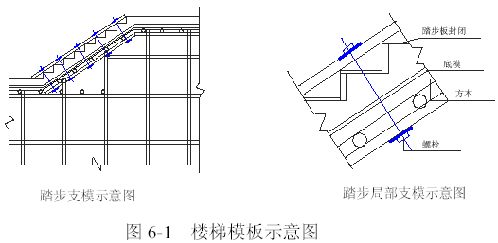
(5)施工中应注意:
1) 模板安装前，向施工班组做好技术交底，模板应涂上脱模剂。
2) 模板安装应注意对拉螺栓及钢楞的制作安装。
3) 柱、墙混凝土浇筑先完成的，在柱子、墙板混凝土达拆模强度时，最上一段模板保留不拆，以便于与梁模相接。
4) 模板的拆除时间要严格控制， 侧模要在混凝土强度大于1.0N/mm2 即能保证表面及棱角不受损坏时才可拆模。梁板底模要符合混凝土结构工程施工及验收规范的相关规定才可拆模。拆模遵循先支后拆，先非承重部位，后承重部位，自上而下的原则。操作人员应站在安全处，以免发生安全事故，待该段模板全部拆除后，方准将模板、配件、支架等运出堆放。
(6)工程质量通病的防治
1) 柱模板容易产生的问题:柱位移，鞭面尺寸不准，混凝土保护层过大，柱身扭曲，梁柱接头偏差大。
防治方法:支模前按墨线校正钢筋位置，钉好压脚板；柱箍形式、规格、间距要根据柱截面大小及高度进行设计确定；梁柱接头模板要按大样图进行安装而且联接要牢固。
2) 墙模板容易产生的问题:墙体混凝土薄厚不一致，上口过大，墙体烂脚，墙体不垂直。
防治方法:模板之间连接用的螺杆或钢管不宜过疏，穿墙螺栓的直径、间距和垫块规格要符合设计要求:墙梁交接处和墙顶上口应设拉结；外墙所设的拉、顶支撑要牢固可靠，支撑的间距、位置由模板设计确定。模板安装前模板底边应先批好水泥砂浆找平层，以防漏浆。
3) 梁和楼板的模板容易产生的问题:梁身不平直，梁底不平，梁侧面鼓出，梁上口尺寸加大，板中部下挠，产生蜂窝麻面。防治方法:模板支顶的尺寸和间距的排列，要确保支撑系统有足够的刚度，模板支顶的底部应落在坚实地面上，梁板跨度大于4m 者，如设计无要求则按规范要求起供。对跨度超大的梁应与设计协商起拱高度。

混凝土施工方案

(1)施工程序
本工程上部为框架现浇梁板结构，混凝土分项工程量大。结构混凝土均采用预拌混凝土技术，垂直运输采用泵送和塔吊同时使用。
上部各楼层施工，其柱分布范围广，相对工程量较小，而梁板混凝土工程量大，为缩短工期，提高工效，每一层剪力墙、柱与楼面梁板一次浇筑完成。
(2)混凝土施工操作工艺
1) 首先检查模板有无缝隙、孔洞，墙、柱、梁模板内的木屑、杂物要清除干净，模板缝隙严密不漏浆。墙柱模板的清扫口应在清除杂物及积水后再封闭。浇筑前对模板浇水湿润。
2) 墙板、柱子新老混凝土交接处，将老混凝土浇水湿润，铺50mm厚与混凝土同配合比的水泥砂浆，然后分层浇筑，每层浇筑高度控制在500mm 左右。少许混凝土采用塔吊吊斗运送时，自吊斗口下落的自由倾落高度不得超过2m，超过2m 的必须采取措施，避免直接向柱中倾倒混凝土。
3) 楼面梁板浇筑混凝土，由一端开始用“赶浆法”推进，先将梁分层浇筑成阶梯形，当达到楼板位置时再与板的混凝土一起浇筑。对大断面梁采取单独浇筑，第一层下料慢些，使梁底充分振实后再下第二层料，用“赶浆法”使水泥浆沿梁底包裹石子向前推进，振捣时避免触动钢筋及埋件。楼板浇筑的虚铺厚度略大于板厚，用平板振捣器垂直浇筑方向来回振捣，不断用移动标志来控制混凝土板厚度。振捣完毕采用二次抹面减少混凝土收缩裂缝。
4) 楼梯混凝土浇筑，楼梯段混凝土自下而上浇筑，先振实底板混凝土，达到踏步位置与踏步混凝土一起浇筑，不断连续向上推进，并随时用木抹子抹平踏步面。楼梯施工缝根据结构情况留设在楼梯段1/3 处或休息平台以上（以下）三步处，施工缝应垂直梯板设置。每次混凝土浇筑前施工缝的处理同柱子新老混凝土处理。
5) 混凝土浇筑使用插入式振捣器应快插慢拔，插点要均匀排列，逐点移动，按顺序进行，不得遗漏，做到均匀振实。移动间距不大于振捣器作用半径的1.5 倍（一般为300～400mm），分层浇筑中振捣上层混凝土应插入下层混凝土50mm 以上以消除两层间的接缝。平板振捣器的移动间距应能保证振捣器的平板覆盖已振实部分边缘。
6) 浇筑混凝土时派钢筋工和木工观察钢筋和模板，预留孔洞、预埋件、插筋等有无位移变形或堵塞情况，发现问题应立即停止浇筑并应在已浇筑的混凝土初凝前修整完毕。
7) 混凝土浇筑完成后，应在12h 以内加以覆盖，并浇水养护。夏天加盖湿草包或塑料薄膜养护；
8) 楼面梁板的拆模时间要由现场施工员严格控制，一般在混凝土强度达到设计要求的70%以后再拆模。对大跨度深梁，应多做一组拆模板用试块。当混凝土强度达到100%设计强度或满足预应力施工要求后方可拆模。
(3)泵送工艺
泵送混凝土工艺具有工期短，节约材料，施工质量有保证，减少施工用地，有利于文明施工等一系列优点，因此拟在本工程结构施工时运用泵送技术。
1) 施工工艺
泵送混凝土施工工艺如下:
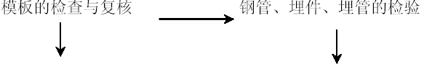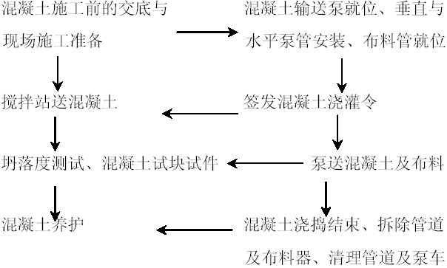
2) 泵管布置
合理布设泵管，是保证泵送施工得以顺利进行的条件。根据路线短弯头少的原则，同时需满足水平管与垂直管长度之比不小于1:4 且相差不小于30m 的要求进行布管。室外泵管用脚手钢管及扣件组成支架子以固定；竖向泵管用钢抱箍夹紧，再与结构预埋件焊牢；垂直管的底部弯头处受力较大，故用钢架重点加固。
3) 泵管堵塞及暴管预防措施
为确保不发生泵管堵塞和爆裂事故，将采取如下预防措施:
(A) 由实验室技术人员对混凝土的搅拌质量进行监控，对粗、细骨料进行事前检查，碎石应符合连续的颗料级配，偏粗规格不予使用，黄砂选用粗砂，碎率控制在40%左右，细度模数以2.5 左右为佳。
(B) 保证混凝土的供应与泵送速度相适应，施工时，及时将信息反馈到搅拌站，以便及时解决问题。
(C) 浇筑混凝土前，应对泵车等机械进行维修，并加强保养；浇完混凝土后，及时冲洗泵管，同时对弯管接头处的密封性以及泵管壁厚进行检查；浇完三层混凝土后，对水平管应旋转一定角度后安装，以免泵管因侧壁受不均匀磨擦而出现局部受损的现象，并对泵管壁厚进行检查，及时替换受损超标的泵管。
(D) 气温在30℃以上时，用浸水麻布对泵管进行覆盖降温。
(E) 随泵管高度的增加及天气条件的变化，对混凝土坍落度及外加剂进行适当的调整，以满足不同条件下的施工需要。
(F) 浇筑现场指挥作业的管理人员采用无线对讲机，与地面混凝土泵操作人员保持联系，以保证混凝土顺利供应。

特殊结构施工方案

预应力大梁施工

在中楼结构中有多根27m 大跨度，高160mm 的预应力大梁，由于预应力参数不明，暂按同类型结构制定本方案。
(1)波纹管的定位
1) 波纹管的定位:
腹板上的波纹管定位采用在模板纵向1m 间距用矢高法定位；
2) 电焊时可和钢筋焊接网片固定。
(2)垫板安装
1) 锚垫板安装必须与波纹管垂直，位置正确。
2) 在锚垫板外侧用Φ8 钢筋段焊于锚垫板上，用于锚具固定及对中。
(3)预应力钢铰线的下料场地在下料前须进行平整，然后上铺竹篱笆。
钢铰线在其上进行下料，下料场所用脚手做一个工作棚，上盖油布作防
雨措施，另外下料后的钢铰线须用油布遮盖，以防铰线浸水生锈。
(4)钢铰线下料时必须保证钢铰线顺直，不得有扭曲、弯曲。并用24mm孔梳丝板理顺钢铰线，钢铰线采用砂轮切割机切割。
(5)钢铰线束编束时钢铰线之间不得互相扭结在一起。须顺直，编束采用如下方法:将完成下料的24 丝钢铰线，用20 号钢丝在钢铰线上扎紧，宽度1.5～2.0cm，绑扎间距如下:
1) 两端张拉的钢铰线，在两端5cm 各扎一道，然后从两端向中间70cm 各扎一道，再向中间200cm 各扎一道，其余中间部分钢铰线每100cm 扎一道;
2) 张拉的钢铰线在张拉端5cm 扎一道，然后向另一端推进70cm 扎一道，再推进200cm 各扎一道，然后每100cm 扎一道，再在离固定端5cm 扎一道。
(6)完成下料编束后成束的钢铰线上，挂上标牌注明梁号、管道号及钢铰线长度，然后盖上油布，待以后穿束。
(7)穿束
1) 预应力钢铰线穿束，可采用人工的方法。
2) 穿束时钢铰线在进入管道及出管道时应顺着管道角度，在机械穿束时通过调整滑轮的高度来满足；
3) 穿束前应该对钢绞线的孔道编号、梁号及钢铰线长度后，方可穿入；
4) 钢铰线穿束完成以后，不得有电焊作业接近；
(8)张拉设备及配套机具及其校验
1) 张拉设备:张拉油压表，顶压油压表，油泵，输油管。
2) 灌浆设备:灰浆灌浆泵；稳压阀及压浆咀。
3) 张拉设备校验
张拉设备在使用前须进行系统校验，校验其张拉吨位及各级额定吨位的应力（MPa）。整个张拉系统按下列情况进行校验。
(9)张拉
1) 锚具及千斤顶安装
锚具在使用前在厂方提供质量保证书的情况下，还须对锚具硬度进行校验，锚具在使用前应严格保养、检验合格后方可使用。锚具安装时，锚环内侧及锚塞上不得粘有杂物。安装千斤顶固定钢铰线后对中锚环，打紧千斤顶上夹紧钢丝楔头，然后进行张拉。
2) 张拉顺序
0～10%σ（在钢铰线上划线，伸长值初读）～60%σ（打紧楔头）～105%σ（待5min）～σ～顶锚（读伸长值终读数）～大小缸回0～退楔（测读回缩值）
3) 观察滑丝情况
张拉时依照纵横向和上下对称平衡张拉，底板、顶板、钢束以腹板为中心左右对称张拉，先中跨，后边跨，先长束后短束，先底板后顶板。 腹板先中腹板束，后对称张拉边腹边。有两或三排时先自底排束开始依次张拉。
在张拉过程中须密切观察张拉情况，是否有断钢铰线情况，并注意千斤顶，张拉油表工作情况，一旦发现异常应马上停止张拉，分析原因，待排除故障，千斤顶重新校验后方能继续张拉。
(10)灌浆
1) 张拉完毕后在离锚环5cm 处用手提式切割砂轮或氧炔切割机切割钢铰线，切割时，用湿回丝包缠锚环，使之降温。
2) 在锚塞上拧上稳压阀。
3) 用早强水泥砂浆封住锚具，待结硬候后进行灌浆。
4) 对于无负弯距的管道灌浆，采用一端向另一端压浆。对于有负弯矩钢铰线的管道，可采用在负弯矩管道顶部处波纹管安装一个“三通”。伸出梁顶然后从中间向两端压浆。
在出浆孔接一L 形管，管顶高于负弯矩管道水平，待L 管冒出浓浆后停止压浆。
5) 浇筑用水泥采用普通52.5 硅酸盐水泥，水灰比0.4～0.45 的纯水泥浆，水泥须用筛子筛过，方可使用。
6) 灌浆顺序
安上稳压阀～封锚～灌浆～孔道冒浓浆后关闭稳压阀～拆除浆咀～过3～4h～拆稳压阀。
7) 灌浆须在张拉后尽早完成。
8) 每一孔道灌浆应一次完成，中途不停顿，如停顿20min 以上应全部冲去孔道中浆水，重新灌浆，水泥浆拌成20min 内须用完。
(11)预应力施工质量要求
1) 波纹管定位需严格按照设计图纸定位，并校验波纹管的长度。
2) 波纹管之间及波纹管与锚垫板的连接处用黏胶纸带缠密，防止浆水渗入。
3) 波纹管在运输过程中不得悬管过长，波纹管存放在遮盖棚内，底部垫空，不得有腐蚀气体侵蚀。
4) 波纹管使用前，检查表面无损坏，并作弯曲抗渗试验，在R=200mm（R 为弯曲半径，D 为波纹管内径）情况下无漏浆。
5) 用插入式振捣机振捣时，管道接口黏胶带易振破，造成漏浆，浇混凝土时务必引起重视。
预应力钢铰线除有厂方出具的质保书外，待材料进场使用前，进行取样试验。
6) 锚具必须有厂方出具的产品合格证书及技术指标。在使用前须对锚塞进行强度校验。
7) 张拉设备在使用前须进行系统校验，包括额定吨位及张拉吨位校验，并检查张拉设备机械工作状态及漏油情况。
8) 必须等梁混凝土强度达到设计图纸要求后，方可进行预应力张拉，混凝土强度的报告根据试验结果来决定。
9) 水泥浆所用的材料性能应符合设计要求后才可使用。

舞台深梁、圆柱施工

7.2.1 圆柱施工
(1)圆柱模板制作应根据柱的直径、高度选择材料，根据拼模的稳固，拆装方便确定分几片组成，内模考虑白薄钢板衬贴。
(2)在预制过程中应特别注意垂直、水平拼缝处的严密，预制完毕后应试组装一下，以便尽早发现问题，及时修整。
(3)为防止渗漏浆，在模板接缝处采用海棉填缝。
(4)在控制柱垂直度时，必须用统长钢管及木档，木档断面应为8cm×8cm，间距40cm 左右，水平固定采用定制抱箍，视大小、高度确定抱箍间距。
按以上方法施工圆柱，成型后的实测，感观质量均能满足符合优质结构要求。
圆模板拼装方法详见图2.1.7-3 “圆柱模板制作图”。
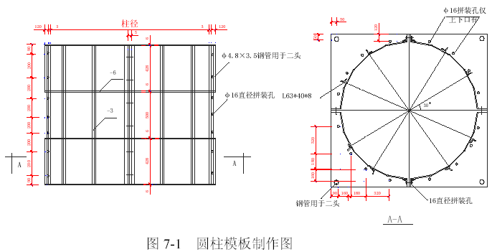
7.2.2 大跨度梁板结构施工技术
宴会厅与交谊厅设有27 m 的大跨度深梁，梁高为1.8 m，在钢结构屋顶下设有大跨度混凝土曲梁，体量大、自重及施工荷载均超常规。施工时主要控制梁板支模系统稳定性和梁的挠度变形等。根据不同部位采取不同的措施:
(1)一次性浇灌混凝土:
1) 流程:承重架搭设（包括承重架立杆下部结构的加固）→铺设梁底模→绑扎主梁钢筋（如有预应力筋，则穿插施工）→绑扎次梁钢筋→封梁侧模→验收→浇混凝土→养护
2) 承重架必须经荷载计算后确定，同时考虑立杆下部结构的加固。
该大梁如采用普通钢筋混凝土结构，则梁中应起拱3‰；如采用预应力结构，则梁中起拱1.5‰，梁底板采用40mm 厚松木板。梁侧模采用木胶合板。用Φ12 对拉螺杆、外轧钢管固定。
3) 梁的钢筋主筋为多层，每层钢筋必须用同规格短钢筋垫开,混凝土保护垫每隔1500mm 在模板上垫Φ25 短钢筋。该短筋衬垫的位置应与下部承重架横杆对准。大梁根据实际情况，间隔2000mm 设一型钢支撑架，以保证大梁钢筋位置的正确。
4) 模板工程，该梁经隐蔽验收后，方可封模，主要的施工要点是大梁起拱度及梁断面尺寸等。
5) 根据梁的配筋情况，混凝土的级配要作专题研究，包括骨料粒径、混凝土的坍落度及掺合料。大梁采用泵送商品混凝土，用泵车送至操作面，由两端向中间浇筑，由下部向上部分层浇筑。要求振捣严密。
注意事项：
浇混凝土前，召开一次专题协调会，由现场总分包单位、建设、监理以及商品混凝土厂方有关人员参加，确保大梁浇混凝土一次完成。中途不得停顿，落实应急措施，包括商品混凝土厂的临时故障、现场的施工用电等。
(2)分层浇灌混凝土
根据深梁跨度及自重情况，如果不能一次性浇灌混凝土，则考虑在梁中设置一道水平施工缝，分层浇灌。
1) 水平施工缝位置（H1 值）按以下条件确定：(A)必须留置在深梁的受力集中区0.2H 以上。(B)留置水平施工缝后形成的“H1 梁”达到一定强度后，能承受“H2 梁”施工的全部荷载，梁底不需另增支撑。
2) 梁按叠合梁施工（即二次施工法）。先进行“H1 梁”施工，“H1梁”达到一定强度后，利用“H1 梁”作为“H2 梁”的底模支撑。H1值等设计图纸明确后，经计算（包括抗裂能力复算）确定。
3) “H1 梁”的模板支撑全部用Φ48×3.5 钢管，钢管立杆间距暂按400mm 计算，承重架宽1000mm，水平杆沿高度@1500 设一道。深梁的两侧均搭1000mm 宽的操作架，步距1800mm。承重架经计算确定。同时对立杆下部结构作支撑加固处理，以免造成下部结构性破坏。
4) 深梁钢筋绑扎
深梁的柱、梁钢筋需在浇“H1 梁”前一次绑扎到位。由于梁高、钢筋多，特别是深梁的箍筋，很容易变形，施工会有一定的困难，宜采取以下措施:
在大梁两侧搭设双排脚手架，保证钢筋骨架稳定和便于操作。由钢筋翻样考虑好筋的绑扎顺序，专人指挥按顺序绑扎，操作顺序如下:
柱子浇混凝土至深梁底→搭深梁承重架设及脚手架→绑扎柱钢筋铺深梁底板模→深梁梁底板模→深梁箍筋就位→铺深梁H1 范围以下钢筋→铺深梁H1范围以上钢筋→校正钢筋位置→封深梁H1侧模→浇深梁H1 混凝土→梁H1 养护及叠合面处理→绑扎H1 以上梁主筋及水平腰筋封H1 以上梁侧模→浇H1 以上梁混凝土
5) 深梁在绑扎钢筋时，应严格控制标高，在梁的两侧外架间用短钢管连接，将钢筋架空。为了考虑在浇H2 深梁时，梁上部钢筋不变形，在梁内设支撑架，确保钢筋的位置准确。
6) 深梁混凝土浇筑: 混凝土内掺适量微膨胀剂，用以改善混凝土的性能。浇混凝土前充分湿润模板，浇“H1 梁”时不得损伤叠合面以上的钢筋。混凝土终凝前，叠合面扫毛，终凝后，检查H1 梁凿除松动石子，用水冲洗干净。H1 梁混凝土强度达到设计要求，叠合面充分清理，支H1 以上梁侧模，浇H2 梁混凝土时，先铺一层水泥砂浆然后混凝土塞锹入模，分层振捣密实。混凝土终凝后带模湿养护14d，拆除侧模,在“H1梁”达到设计强度，拆除深梁底模。

伸缩缝施工

本工程由于建筑物超长，结构体量大，为防止建筑物因温度变化产生膨胀与收缩，而设置了两条伸缩缝，伸缩缝设置既要满足结构的要求，又要满足建筑美观的要求，必须按设计及有关施工规范实施，从而达到设计的要求。
(1)伸缩缝结构施工要点:
1) 伸缩缝结构设置按设计及规范要求，在各区域，按进度计划实施，伸缩缝的操作要定人，定部位进行操作，以利施工过程控制。
2) 柱、楼板伸缩缝内应用一次性模板支模。在支模中要注意伸缩缝的构造尺寸、缝宽、标高及缝的垂直度控制。模板应涂脱模剂，支模完毕，应及时自检、交接检。
3) 各部位伸缩缝处的柱、板钢筋绑扎、焊接，要注意钢筋的插筋、预埋等位置、高度和间距（缝宽+混凝土保护层），做到认真复核及时固定。
4) 伸缩缝部位的柱、楼板扎筋、支模必须经复核正确无误后，才能进行浇捣，浇捣时要随时观察其缝部位模板变形、移位情况，防止由于缝间的模板变形、移位而导致伸缩缝的变形、缝宽变小，甚至缝闭合的现象。
5) 伸缩缝结构浇筑后，要与同部位结构一样加以保养。拆模后，对伸缩缝的一次性模板拆除（不能凿破柱、板结构表面），缝内模板拆除后要及时清理，并全数检查。伸缩缝在封缝前，必须加以保护，在各层楼面缝、柱间缝用模板临时封住，防止施工中建筑垃圾、砂浆、混凝土掉入缝内。
(2)伸缩缝的接缝处理
伸缩缝设置部位在楼地面、外墙、内隔墙（柱）吊顶及屋面等，其封缝装饰（修）处理，既是结构的“柔性”接缝，又是缝表面的处理。因此，伸缩缝的封缝要解决:结构“软”连接，防水和面层接缝处处理三个问题。
1) 封缝材料要求:封缝材料的形状、尺寸，通常要适应接缝的形状
包括所连接的不平整度，还要考虑其止水措施。具体应注意:
(A) 接缝移动的范围；
(B) 接缝及其周围的温度；
(C) 盖板等接缝两侧构件强度（抗压及表面的抗拉强度、抗剪强度）；
(D) 污染:封缝材料本体和接缝两侧的构件；
(E) 粘接力或者固定方式；
(F) 固化过程中对接缝移动的适应性；
(G) 封缝材料对涂装类饰面的适应性（特别是渗透污染）；
(H) 被粘接体或固定材料与密封材料的合适组合匹配。
2) 楼地面部位接缝处理
(A) 伸缩缝的宽度应符合设计要求，并经验收合格；
(B) 缝内应清洁干净，按设计要求及注明的面层材料采用接缝节点注明的材料盖缝，并检查与面层是否齐平；
(C) 伸缩缝整齐施工后应全数检查。
3) 外墙部位接缝处理:
(A) 外墙设计的节点处理应包括其伸缩缝部位的节点图，并经建筑设计、监理、建设方认可，才能实施；
(B) 实施中必须按图和技术规范规定操作，尤其是填充料和密封材料，应按规范要求检验:
(C) 伸缩缝处理后要经隐蔽工程验收。
4)内隔墙板及柱、顶棚部位伸缩缝处理主要是考虑接缝的美观，对接缝材料及细部处理的颜色、形状、宽度等方面均要控制。
(A) 墙身在顶棚部位伸缩缝示意其施工要点如下:根据图纸节点示意伸缩缝缝内应清理干净；埋件应按节点图及规范要求预埋牢固；待检查合格后，缝内填好沥青麻丝。
(B) 根据设计要求选用接缝材料，其质量应符合设计和规范要求，尤其是盖板、面层材料的颜色与两侧面层一致。
(C) 接缝材料根据产品说明书安装。接缝完毕，及时检查其平直度及细部处理的美观度。
(D) 接缝完毕做好成品保护，防止接缝面层污染。

脚手架施工方案

脚手架选型

本工程结构外形较规则，地上仅6 层，主体建筑高度为34m，拟采用落地满樘脚手架，从地面搭设至楼顶。
(1)工程脚手架均采用Φ48×3.5 钢管搭设。
(2)脚手架的搭设进度，应高出施工面一步。
(3)脚手架每隔10m 设置防坠网。
(4)脚手架要求横平竖直，整齐清晰，图形一致平竖通顺，连接牢固，符合外架安全标准。

脚手架的搭设

(1)脚手架的搭设准备工作。
(2)脚手架最下层立杆下，统长垫10 号槽钢，以均匀地传递脚手架集中力。
(3)首先脚手架的步高为1.80m，离底部200mm 处设一道扫地杆。以保持脚手架底部的整体性。
(4)脚手架立杆应间隔交叉用不同长度的钢管搭设，将相邻的对接接头位于不同的高度上，使立柱受荷的薄弱截面错开。
5)由于脚手架总高度大于30m，但在60m 以下，故在脚手架9 步以下采用双立杆，用十字扣件并列连接立杆，间距1.8m。以上部分，采用单立杆，间距仍为1.8m。
(6)脚手架外侧设剪刀撑，剪刀撑设置间距每隔12m，，增加脚手架的稳定性。
(7)每步脚手架设踢脚杆和扶手杆，侧面有竹笆和绿色密眼安全网。
(8)脚手架的接地设置在建筑物四角或每隔30m 距离，接地用的地极采用三根L50×5 的角钢。L=1500mm，埋入地下，连接用的地极用一根40m×4m 的镀锌扁钢引出与脚手架连接。
(9)脚手架纵向在每层楼面与结构拉结，横向每3.6m 设一拉接点，竖向每隔3.6m 设置一拉接点，拉接点采用Φ25 钢筋，一端焊在结构楼面的预埋件上，另一端连接脚手架立杆。亦可在柱子处采用Φ48 钢管扣成抱箍与脚手架连接。
(10)电梯井脚手采用Φ48×3.5 钢脚手管搭设，立杆纵横<800mm，每隔4 层铺设双层竹笆加安全防护网隔断。已拆除排架的楼层，在电梯井门处需用安全防护栏杆封闭，高度为1.2m 以上。每段脚手架在脚手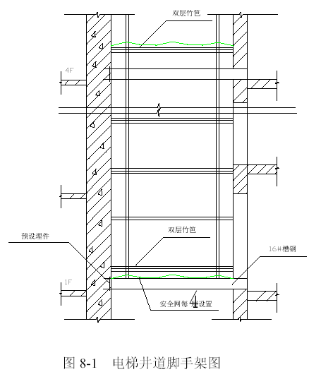
架底部，楼面沿电梯井短边方向搁置I20 工字钢，每排立杆下均搁一根，伸进楼层＞500mm，立杆直接支撑在I20 工字钢上。电梯井脚手详见图8-1。
(11)建筑物出入口处脚手构造处理
在建筑物出入口处采用平行弦桁架结构形成，并进行出入口处脚手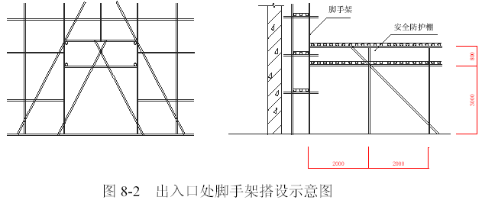
架加固。在开口处的两侧采用双立杆，悬空立杆下端增设安全扣件，此处连接要紧密，每步都须设置。出入口脚手架上方设双层防护棚，竹笆，以保护出入人员的安全。见图2.1.8-3。

砌体施工方案

概述

由于在省xx迁建工程扩建设计中没有明确指明砌体种类，依照以往施工经验，在钢筋混凝土框架结构中，砌体作为非承重构件主要起填充作用，一般采用轻质砌体为主，本节仅以多孔黏土砖及轻骨料空心砌块为例说明砌体一般原则。
9.2 砌体工程基本施工程序
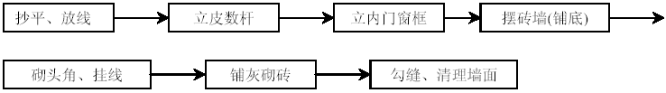

砌筑工艺与具体要求

砌筑用砖和砂浆应符合设计及施工验收规范要求，砂浆按设计强度要求由试验室提供配合比。
9.3.1 标准砖的砌筑
目前设计采用标准机制黏土砖的部位甚少（一般仅用于地下室），但作为砌筑配套是必不可少的。
砌筑用砖要提前浇水湿润。砌筑前，先根据压墙位置弹出墙身轴线和边线。开始砌筑时先摆砖样，排出灰缝宽度。摆砖时应注意门窗位置及砖垛、构造柱等对灰缝的影响，同时要考虑窗间墙的组砌方法及非整砖的位置，务使各皮砖的竖缝相互错开。在同一墙面上各部分的组砌方法应统一，并使上下一致。砌砖前须进行皮数杆的技术复核工作，皮数杆上应标出砖的厚度、灰缝厚度、门窗、过梁等的构件位置，立皮数杆时要用水准仪进行抄平，使皮数杆的楼地面标高线位于设计标高位置上。
9.3.2 多孔砖墙砌筑
多孔砖有一顺一丁及梅花丁两种砌筑形式。其施工要点如下:
(1)砌筑时应试摆。多孔砖的孔洞垂直于受压面。
(2)砌多孔砖宜采用“三一”砌砖法，竖缝宜采用刮浆法。
(3)灰缝应横平竖直水平灰缝和竖向灰缝宽度应控制10mm 左右。
(4)水平灰缝的砂浆饱满度不得小于80%，竖缝要刮浆适宜，并加浆灌缝，严禁用水冲浆灌缝。
(5)多孔砖墙的转角处和交接处应同时砌筑，不能同时砌筑又必须留置的临时间断处应砌成斜搓。斜搓长度应不小于斜搓高度的2/3。
(6)多孔砖墙留脚手眼的规定同普通砖墙。
(7)多孔砖墙每天可砌高度不超过1.8m。
(8)门窗洞口的预埋木砖、铁件等应采用与多孔砖横截面一致的规格。
(9)多孔砖砖墙中不够整块多孔砖的部位，应用烧结普通砖补砌，不得将砍过的多孔砖填补。
9.3.3 轻骨料空心砌块工程
轻骨料混凝土小型空心砌体简称小砌块。砌筑墙体时，小砌块生产龄期不应小于28d，并应清除表面污物和毛过，剔除外观质量不合格的小砌块。其砌筑要点如下:
(1)按小砌块每皮高度制作皮数杆，并竖立于墙的两端，皮数杆之间校准线。在砌筑位置放出墙身边线。
(2)在砌块墙底部应用烧结普通砖砌筑，其高度不宜小于200mm。
(3)轻骨料小砌块，宜提前2d 以上浇水湿润。严禁雨期施工，小砌块表面有浮水时，亦不得施工。
(4)小砌块砌筑墙体时，应错缝搭砌，搭接长度不应小于120mm。小砌块应底面朝上反砌于墙体上。
(5)不同强度的小砌块不应混砌，也不得与其他砖砌块混砌。但在墙底、墙顶及门窗洞口外局部采用烧结普通砖不视为混砌。
(6)小块砌体的水平灰缝应平直，按净面积计算的砂浆饱满度不应低于80%。竖向灰缝应采用加浆方法，使其砂浆饱满，严禁用水冲浆灌缝；不得出现瞎缝；竖缝的砂浆饱满度不宜低于80%。
(7)小砌块砌体的水平灰缝厚度和竖向灰缝宽度宜为10mm，砌筑时一次铺灰长度不宜超过2 块主规格块体的长度。
(8)墙体的转角外和内外墙交接外应同时砌筑，墙体临时间断处应砌成斜槎，斜槎长度与高度比不小于2/3。
(9)对设计规定的洞口、管道、沟槽和预埋件，应在砌筑墙体时预留和预埋，不得随意打凿已砌好的墙体。
(10)需要在墙上设置脚手眼时，可用铺助规格的小砌块侧砌，利用其孔洞作脚手眼，墙体完工后采用不低于C15 的混凝土填实。
(11)小砌体墙体每砌筑高度，宜控制在1.5m 或一步脚手架高度内。
9.3.4 注意事项
(1)在框架结构的填充墙砌筑时必须做好砌体与墙柱的接续。为避免拉结筋漏埋、移位而造成拉结不能满足砌体要求的情况，要做到以下三点:
1) 浇筑钢筋混凝土柱前应确定皮数杆，并在皮数杆上标明拉结筋的位置。这样既保证拉结筋不漏放，又可使拉结筋与砖砌体水平灰缝一致。2) 在规定的位置将拉结筋与同一标高的箍筋焊牢，如在同一标高无箍筋，可将在±20mm 内箍筋移至与拉结筋同一标高并焊牢；如在±20mm 内无箍筋，可加设一箍筋再行焊牢。拉结筋预留要紧贴模板内侧，易于拉出调直。对拉结筋设计不明确的，设置2φ6@500，伸入砌体不小于1000mm。
3) 预留完成，严格拉结筋的检查验收。验收柱内钢筋时，同时检查验收拉结筋的预埋情况，并做相应隐蔽工作验收记录，不符合要求的，应在整改并重新验收合格后才允许浇筑混凝土。
(2)对于多孔黏土砖砌外墙，拉结筋部位应按砌墙皮数杆埋设，接近梁底或板底部位的砌体要用红砖45°斜砌，同时宜间隔几天，两次砌筑，保证墙顶砂浆饱满，减少装修收缩裂缝。砌体灰浆级配准确，墙体平整、垂直、灰缝饱满，砖块水平灰缝的砂浆饱满度不得低于80%，提高外墙抗渗能力。
在砌体施工前加强土建与安装的协调工作。一般应先预留管线，后砌筑墙体，避免凿槽、凿洞。
对厕所、卫生间、女儿墙等浸水部位的墙下钢筋混凝土楼板，在结构混凝土浇筑时预先向上翻起150mm 高素混凝土墙脚（门洞处除外），防止这些部分由墙脚处向外渗水。

砖砌体质量的保证措施

(1)砖的品种、强度等级必须符合设计要求。
(2)砂浆品种符合设计要求，强度必须符合下列规定:同品种、同强度等级砂浆各组试块的平均强度不小于1.0fm·k；任意一组试块的强度不小于0.75fm·k。
(3)砌体砂浆必须密实饱满，实心砖砌体水平灰缝的砂浆饱满度不少于80%。
(4)外墙的转角处严禁留直槎，其他临时间断处，留槎的作法必须符合施工规范的规定。
(5)砖砌体接搓符合:接搓处灰浆密实，缝、砖平直，每处接搓部位水平缝厚度5mm，或透亮的缺陷不超过5 个。
(6)预埋拉结筋应符合:数量、长度均符合设计要求和施工规范规定，留置间距偏差不超过2 皮砖。
(7)留置构造柱应符合:留置位置正确，大马牙槎先退后进，上下顺直，残留砂浆清理干净。
(8)墙体表面不得留置水平沟槽。
(9)工程质量通病的防治
墙身轴线位移。造成原因:在砌筑操作过程中，没有检查校核砌体的轴线与边线的关系，以及挂准线过长而未能达到平直通光一致的要求。水平灰缝厚薄不均。造成原因:在立皮数杆（或框架柱上画水平线）标高不一致，砌砖盘角的时候每道灰缝控制不均匀，砌砖准线没拉紧。
同一砖层的标高差一皮砖的厚度。造成原因:砌筑前由于基础顶面或楼板面标高偏差过大而没有找平理顺，皮数杆不能与砖层吻合:在砌筑时，没有按皮数杆控制砖的皮数。
墙面粗糙。造成原因:砌筑时半头砖集中使用造成通缝。一砖厚墙背面平直度偏差较大；溢出墙面的灰渍未刮平顺。
构造柱未按规范砌筑。造成原因:构造柱两侧砖墙没砌成马牙槎，没设置好拉结筋及从柱脚开始先退后进，当齿深120mm 时上口一皮没按进60mm 后再上一皮才进120mm；落入构造柱内的地灰、砖渣杂物没清理干净。
墙体顶部与梁、板连接处出现裂缝。造成原因:砌筑时墙体顶部与梁板底连接处没有用侧砖或立砖斜砌（60°）顶贴挤紧。

主要安全技术措施

(1)砂浆机使用
停放机械的地方浇筑混凝土平台，防止机械倾侧。
砂浆搅拌机的进料口上应装上铁栅栏遮盖保护，传动皮带和齿轮必须装防护罩。
工作前应检查:搅拌叶有无松动或磨刮筒身现象；出料机械是否灵活；机械运转是否正常。
必须在搅拌叶正常运转后，方可投料。转页转动时，不准用手或棒等其他物体去拨刮拌和筒灰浆或材料。
出料时必须使用摇手柄，不准用手转拌和筒。
工作中机具如遇故障或停电，应拉开电闸，同时将筒内拌料清除。
(2)淋湿砌块
砖块应提前在地面上用水淋（或浸水）至湿润，不应在砌块运到操作地点时才进行，以免造成场地湿滑。
(3)材料运输
车子运输砖、砂浆应注意稳定，不得高速跑步，前后车距离应不少于2m；下坡行车，两车距应不少于10m。禁止并行或超车。所载材料不许超出车箱之上。
车子推进施工电梯或井架里进行垂直运输时，装量和车辆数不准超出吊笼的吊运荷载能力。
禁止用手向上抛砖运送，人工传递时，应稳递稳接，两位置应避免在同一垂直线上作业。
在操作地点临时堆放材料时，当在地面时，要放在整竖实的地面上，不得放在湿润积水或泥土松软崩裂的地方。
当放在楼面板或桥道时，不得超出其设计荷载能力，并应分散堆置，不能过分集中。
(4)安设施工脚手架
安设施工脚手架；当安装在地面时，地面必须平整坚实，否则要夯实至平整不下沉，或在架脚铺垫枋板，扩大支承面。当安设在楼板时，如高低不平则应用木板楔稳，如用红砖作垫则不应超过两皮，地面上的脚手架大雨后应检查有无变动。
脚手架间距按脚手板长度和刚度而定，脚手板不得少于两块，其端头须伸出架的支承横杆约20cm，但也不许伸过太长做成悬臂；防止重量集中在悬空部位，造成脚手板“翻跟头”的危险。
两脚手板相搭接时，每块板应各伸过架的支承横杆:注意不要将上一块板仅搭在下一块板的探头（悬空）的部分。
脚手板每块上的操作人员不应超过两人，堆放砖块不应超过单行3皮。宜一块板站人，一块板堆料。
脚手架的高度（站脚处）应低于砌砖高度。
(5)砌砖施工
不准站在墙上做划线、吊线、清扫墙面等工作。
砍砖时应向内打砖，防止碎砖落下伤人。

屋面施工方案

10.1 概述
本工程屋面由三块高度不一，大小不等的曲面体构成。屋面为保温复合板，屋面构造从上到下分别为:
镀膜铝板、防水层、保温层、薄型彩钢板、钢结构。
10.2 施工方法
详见钢结构屋面有关章节。

装修工程施工方案

楼地面施工方案

1.1 地砖楼地面
(1) 施工流程
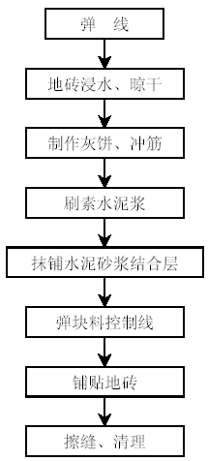
(2) 施工要点:
1) 铺贴前弹出+50cm 标高水平墨线，各开间中心十字线及花样品种分格线。
2) 地砖在进行铺贴的前一天应浸透、晾干备用。
3) 根据水平线制作灰饼，用靠尺推出冲筋。
4) 地基浇水湿润后，刷水灰比为0.5 的素水泥浆。
5) 根据冲筋的厚度，用1:3 干硬性水泥砂浆铺抹结合层，水泥砂浆以手握面团，不泌水为准。结合层用靠尺及木蟹压平打实。抹铺结合层应在基层保持湿润且已刷水泥浆未风干时。
6) 对照中心十字线在结合层面上弹出地砖控制线，靠墙的一行应与墙距离一致，控制线间距一般为每5 块地砖一条。
7) 根据控制线先铺贴左右靠边基准行的地砖，以后根据基准行由内而外挂线逐行铺贴。用4mm 厚水泥胶结合层涂满地砖背面，对准挂线及缝子，将地砖铺贴上，用小木锤着力敲至平正。水泥胶结合层按水泥:108 胶:水=1:0.1:0.2 的重量比配制,挤出的水泥胶要及时清干净。
8) 在粘贴地砖的水泥胶凝固后，用白水泥掺颜料调制成地砖色嵌缝，最后用锯末和棉丝将表面擦净。
9) 在弹地砖控制线时尽量避免出现小半块及至小于5cm 的小镶条，凡有坡水要求的必须做好泛水找坡，不得产生积水现象。在地漏位置要按“《杭州市提高建筑安装工程质量的若干规定》（新100 条）”（以下简称《100 条》）使地漏位于地砖缝上，并在地漏周边呈米字形辐射切割地砖，消灭坐水等质量通病。在穿楼板的管道处，也要按《100 条》规定做300mm 高以上锥体，防止楼板渗漏。
10) 卫生间及浴室、厨房等穿楼板管道安装完毕，必须补洞且经验收无渗漏后才可铺地砖。采用下部支撑或上部吊挂方式支模，凿毛洞口断面混凝土，清理套浆后分两次浇筑细石混凝土至比楼面低2～3cm。待混凝土初凝后，进行24h 蓄水试验，无渗漏现象并经建设方验收合格方可进入下一道工序。
1.2 磨光花岗岩楼地面:
(1)施工流程
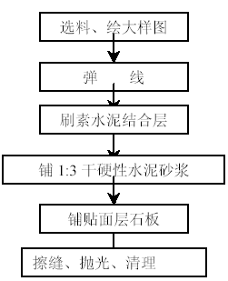
(2)施工要点
1) 同一房间、开间应按配花、品种挑选尺寸基本一致、色泽均匀、纹理通顺的板材进行预编，编号后分类存放。绘制铺贴大样图，分块排列布置要对称在厅、房与走道连通处，拼缝应贯通:走道、厅房如用不同颜色花样的，分色线应设于门口内侧:靠墙（柱）一侧的板块，离墙（柱）的宽度应一致。
2) 在四周墙身+50cm 弹好水平墨线、各开间中心线及花样品种分格线。按预排编号铺好每开间及走廊左右两侧标准行后，再进行拉线铺贴。
3) 铺贴前先将基层浇水湿润，刷水灰比为0.5 左右素水泥浆、水泥浆随刷随铺砂浆，不得有风干现象。
4) 采用1:3 干硬性水泥砂浆，以湿润松散、手握成团，不泌水为准。虚铺厚度以33～34mm 左右，用铁板拍实抹平，然后进行板块预铺。对准纵横缝，用木锤着力敲击板中部，振实砂浆至铺设高度，将板块掀起检查砂浆表面与石板底相吻合后，在砂浆表面先用喷壶适量洒水，再均匀撒一层水泥粉，把板块对准铺贴。如砂浆表面与板块底有空虚处应用砂浆填补。铺贴时车角要同时着落，再用木锤着力敲击至平正。铺贴顺序应由内向外逐行挂线铺贴。
5) 铺贴板块24h 后，检查板表面有无断裂、空鼓，合格后用稀水泥掺与板材相同颜色刷缝填饱满，随即用干软布擦拭至无残灰污迹为止。
铺好的石板在至少两天内不得行人堆放物品。
1.3 水泥砂浆楼地面
(1) 基层面清洁后刷水灰比为0.4～0.5 的素水泥浆，用竹扫把均匀涂刷，随刷随做找平层，并控制一次涂刷面积不宜过大。
(2) 根据室内+50cm 水平线，在地面四周做灰饼，然后拉线做中间灰饼（大面积的宜用水准仪辅助灰饼制作）。再用干硬性水泥砂浆做冲筋，中筋间距1.5m 左右。
(3) 对混凝土基层采用干硬性水泥砂浆，砂浆外表湿润松散，手握成团，不泌水分。按照设计要求，先铺10mm 厚1:3 水泥砂浆找平。后做1:2 水泥砂浆面层。操作时先在两冲筋之间均匀地铺上砂浆，比冲筋面略高，然后用刮尺以冲筋为准刮平，拍实。持表面水分稍干后，用木抹子打磨，将砂眼、凹坑、脚印打磨掉，操作人员在操作半径内打磨完后，即用水灰比为0.6～0.8 的纯水泥浆均匀涂满在面上(约1～2mm 厚)，再用铁抹子抹光。向后退着操作，在水泥砂浆终凝前完成。
(4) 在水泥浆初凝前，用铁板抹子压抹第二遍。要把握人站在上面有脚印但不下陷的火侯，要求不漏压，做到压实、压光；凹坑、砂眼和脚印都要填补压平。
(5) 在水泥砂浆终凝前，此时人踩上去看细微脚印，当试抹无抹纹时，即可用铁板抹压第三遍，压时用劲稍大一些，把第二遍压光时留下的抹纹、细孔等抹平，达到压平、压实、压光。
(6) 水泥砂浆完工后，第二天要及时浇水养护，必要时蓄水养护，养护时间不宜少于7d。
1.4 抗静电活动地板
(1) 施工流程
基层清理→弹线定方格网和水平线→ 固定支座→安支撑桁条铺活动地板。
(2) 施工要点
1) 活动地板所采用的材料必须符合设计要求和施工质量要求。
2) 施工前对原地坪进行平整度检查并对凹凸不平进行修整找平。
3) 按设计图纸和现场实际尺寸弹出板块铺设方格网，并定出铺设地板的水平高度。
4) 在地面弹出方格网十字交点，用膨胀螺栓将支座固定在地面上。
5) 调整支座时，先松开支顶面活动部分的螺钉，把支座顶面调高或调低，使顶面与拉出水平线齐平，然后锁紧顶面内活动部分。
6) 将地板和桁条放在两支座之间，然后用平头螺钉与支座顶面固定。
1.5 地毯楼地面
施工工艺流程
基层清理→ 刷纯水泥浆一度→ 40mm 厚细石混凝土随捣随光垫层→铺设地毯。

内墙饰面

石料贴面

挂贴大理石墙面施工方法
(3) 施工流程
钻孔剔槽预埋Φ6 钢筋长150mm →电焊Φ6 双向钢筋网→ 50mm厚1:2.5 水泥砂浆灌缝→ 穿18 号铜丝安装20 厚大理石板→ 稀水泥浆揩缝。
(4) 施工方法
1) 安装锚固件和绑扎钢筋网。根据基体表而排块水平和垂直控制线，利用原先预埋的钢筋，绑扎纵、横向钢筋。
2) 安装大理石板。大理石侧边钻孔洞，按照事先弹好的控制线，先在最下一排的两头找平，将大理石与钢筋网固定牢，做到大理石外侧面垂直，上口水平，板与板拼缝对齐、紧密、平整。
3) 灌浆。安装好一排饰面板后，用石膏封闭板两侧的缝隙，分皮灌浆，用小铁棒插捣密实。
4) 揩缝。整个墙面用同色水泥浆将拼缝揩满揩平，然后用湿布将大理石擦干净。

瓷砖贴面

(1) 施工流程
基层清理→20mm厚1:2 水泥砂浆找平层→ 5mm厚水泥砂浆陶瓷砖黏和剂（JCTA-300），结合层→ 贴瓷砖。
(2) 施工质量要点
1) 采用硬底板软贴法，即贴瓷砖时墙上要上浆，瓷砖上也要满刮浆粘贴。
2) 基层清理要先铲除浮浆等杂物，并洒水湿润。
3) 水泥砂浆打底时，要注意刮糙的平整度，用托尺检查，不合格的禁止进行下道工序的施工。
4) 瓷砖进场建立验收制度，对吸水率大于2%及规格尺寸不符合要求的产品进行退货工作。
5) 在施工前先铺纵横的样板块，根据样板块用尼龙线拉出纵横向控制线，确保面层表面的平整、垂直、缝道平直。
6) 墙角转角处，瓷砖、釉面砖必须切割成45°，为防止转角的空鼓，前铺瓷砖，墙面砖块处必须嵌满白水泥。
7) 瓷砖、釉面砖出现空鼓这一质量通病较多，主要从操作者水平方面着手，着重于操作者刮浆时水泥浆的饱满度。
8) 瓷砖表面洁净、无歪斜、缺棱、掉角和裂纹等缺陷。
9) 在施工完毕后，注意产品保护，防止电焊渣溅落损坏表面及阳角处人为的损坏。

内墙涂料墙面

(1) 施工流程
基层清理→15mm 厚1:3 水泥砂浆刮糙→ 3mm 厚防霉腻子批嵌平整→ 内墙乳胶漆一底两度
(2) 施工方法
1) 基层处理:清除墙面的灰尘、污垢、碱膜、砂浆块等附着物，要洒水润湿。对用大模板施工过于光滑的混凝土墙面，可采用墙面凿毛或用喷、扫的方法将1:1 的水泥砂浆分散均匀地喷射到墙面上（水泥砂浆中宜掺入水泥量10%的108 胶搅拌均匀后使用），待结硬后才进行底层抹灰作业，以增强底层灰与墙体的附着力。
2) 套方、吊直，做灰饼（打墩）。抹底层灰前必须先找好规矩，即四角规方，横线找平，立线吊直，弹出基准线和墙裙，踢脚板线。属于中级和高级抹灰时，可先用托线析检查墙面平整、垂直程度，并在控制阳角方正过曲（可用方尺规方）的情况下大致确定抹灰厚度后（最薄处一般不小于7mm），进行挂线（称线）“打墩”（打墩的厚度应不包括面层）。对于高级抹灰，应先将房间规方，一般可衔在地面上弹出十字线作为准线，并结合墙面平整、垂直程度大致确定墙面抹灰厚度，进行“打墩”，“打墩”时应先在左右墙角上各做一个标准墩，然后用线锤吊垂直线做墙下角两个档准墩（高低位置一般在踢脚线上口），再在墙角左右两标准墩面之间通线，每隔1.2～1.5m 左右及在门窗阳角等处上下各补做若干个砂浆墩。
3) 墙面冲筋（打栏）:待砂浆墩结硬后，用与抹灰层相同的砂浆，在上下砂浆墩之间做宽绝30～50mm 的灰浆带，并以上下砂浆墩为准用压尺推平。冲筋（打栏）完成后应待其稍干后才进行墙面底层抹灰作业。
4) 做护角:根据砂浆墩和门框边离墙面的空隙，用方尺规方后，分别在阳角两边吊直和固定好靠尺板，抹好水泥砂浆护角，并用阴角抹子推出小圆角，最后利用靠尺板，在阳角两边50mm 以外位置，以40°斜角将多余砂浆切除、清净。
5) 抹底层灰:在墙体湿润的情况下抹底层灰，对混凝土墙体表宜先刷扫水泥浆一遍，随刷随抹底层灰。底层灰用1:3 水泥砂浆厚度为15mm，用压尺刮平找直，用木磨板磨平。底层灰抹完磨平后，应全面检查其垂直度、平整度、阴阳角是否方正、顺直，发现问题要及时修补（或返工）处理，对于后做踢脚线的上口及管道背后位置等应及时清理干净。
6) 3mm 厚防霉腻纸批嵌平整后防霉防潮内墙涂料一底两度，每度之间间隔时间4h 以上。

平顶粉刷、吊顶施工方案

本工程中采用多种吊顶及粉刷方法及材料，本节仅就主要施工内容作一般阐述。

3.1 平顶粉刷
(1) 施工流程
基层清理→ 砂浆分层抹平→ 纸筋灰面→ 乳胶漆一底两度(2) 施工准备
1) 抹灰部分的主体结构均已检查合格，预留的管道已安装完毕，并经检查合格。
2) 抹灰用的脚手架应先搭好，架子要离开墙面200～250mm。
3) 将混凝土墙等表面凸出部分凿平。对蜂窝、麻面、露筋、疏松部分等凿到实处，用1:2.5 水泥砂浆分层补平。把外露钢筋头和钢丝头等清除掉。
4) 顶棚粉刷应在抹灰前一天浇水湿透，对于混凝土板底进行凿毛处理。
(3) 操作工艺
1) 基层处理:清除顶棚的灰尘、污垢、碱膜、砂浆块等附着物，要洒水润湿。对于光滑的混凝土顶棚，可采用顶棚凿毛或用喷、扫的方法将1:1 的水泥砂浆分散均匀地喷射到顶棚上（水泥砂浆中宜掺入水泥量10%的SN 型界面结合剂拌均匀后使用），待结硬后才进行底层抹灰作业，以增强底层灰与顶棚的附着力。
2) 套方、吊直，做灰饼（打墩），抹底导层灰前必须先找好规矩，即四角规方，横线找平，立线吊直，属于中级和高级抹灰时，可先用托线板检查顶棚平整、垂直程度，并控制顶棚的平整度。
3) 抹底层灰:在顶棚湿润的情况下抹底层灰，对混凝土顶棚表面宜先刷扫水泥砂交一遍，随刷随抹底层灰。底层灰厚度约12mm，压尺刮平找直，用木磨板磨平。底层灰抹完磨平后，应全面检查其平整义，发现问题要及时修补（或返工）处理。
4) 面层抹纸筋灰:待底层灰达到七成干后（即用手按不软但有指印时），即可抹纸筋灰罩面层（如间隔时间过长，中层灰过干时，应扫水湿润）。纸筋灰罩面层厚度不得大于3mm，抹灰时要压实抹平。待灰浆稍干“收身”时（即经过灰匙磨压而灰浆层不会变成糊状），要及时压实压光，并可视灰浆干湿程度用灰匙蘸水抹压、溜光，使面层更为细腻光滑。纸筋灰罩面层要粘结牢固，不得有匙痕、气泡、纸粒和接缝不平等现象，与墙边或梁边相交的阴角应成一条直线。
5) 乳胶漆饰面一底两度，每度间隔时间不小于4h。
3.2 矿棉板吊平顶
(1) 施工方法
1)安装吊环和吊杆。在钢筋混凝土板内预留Φ6 铁环双向吊点。Φ8钢筋吊杆伸进吊环，连接处点焊。
2) 固定吊杆和吊钩。吊杆下端螺丝杆与吊钩连接，在吊钩连接孔的上下各用一只螺栓拧牢，待龙骨的标高和平整度校正确后，将该螺帽拧紧，并使吊杆下端螺丝杆伸出吊钩连接孔20mm 左右，以防平顶在使用过程中受振捣时下螺帽脱落。
3) 安装大龙骨。将大龙骨压入吊钩内，其北面和开口面要间隔，与吊钩内侧面相贴紧，大龙骨之间连接靠专用接插件，相邻大龙骨的接头要错开50cm 以上。
4) 安装中、小龙骨。按照中、小龙骨布置图，从中央向两边依次分别用中、小龙骨挂件，将中、小龙骨吊挂在大龙骨上、中、小龙骨的接头采用专用的中、小龙骨接插件连接。对于横撑龙骨采用支托件与中龙骨和纵向小龙骨连接。
5) 安装防潮矿棉板，将防潮矿棉板找起就位，向已铺好的防潮矿棉板推紧，经仔细检查，认真调整，使拼缝横平竖直和紧密且板面平整后，用自攻螺丝枪将自攻螺丝钉拧送入防潮矿棉板和轻钢龙骨。螺钉钉帽端面与防潮矿棉板面平。
(2) 质量控制
1) 根据设在墙上的平顶标高控制线，在整间平顶范围内拉统长模线，检查大龙骨的标高和起拱度。
2) 拉统长模线检查和调正中、小龙骨，使每根龙骨都顺直。
3.3 石膏板吊顶:
(1) 施工步骤及技术要求
1) 各种管道、管线已安装调试完成，中型轻钢涂塑龙骨已安装完毕，并对龙骨水平度吊顶间距、节点固定、起拱高度等检查符合要求。
2) 安装石膏板前，应在龙骨下口拉通线，以控制罩面板安装时缝隙的顺直。
3) 罩面板安装用暗式系列企口咬接安装法，采用T16-40 轻型钢暗式系龙骨。安装板材时要注意龙骨与带企口板材的配套，以及企口的互相咬接和图案的拼接。安装时用力要轻，以防板材折损。石膏板固定时，板与板间应留出3mm 左右间隙，然后用石膏腻子补平，并在拼板处贴一层穿孔接缝纸。
4) 其他如采用U 形轻钢龙骨，装饰石膏板可用镀锌自攻螺钉瑟龙骨固定，固定时要求钉头嵌入石膏板约0.5～1mm，钉眼用腻子找平，并且用与石膏板颜色相同的色浆腻子刷色一遍，固定螺钉可用GB847或GB845 十字沉头自攻螺钉（5mm×25mm，5mm×35mm）。
5) 上板时带纱手套，注意保持板面清洁。
3.4 钢板网顶棚抹灰
(1) 施工条件
本工程采用大面积的钢板网吊顶抹灰工艺，基体要求按设计图纸用干燥的木材或钢材作骨杆和吊杆，建议网格尺寸不大于400mm×400mm，且刚度和稳定性符合要求。铺钉钢丝网要求整体平整，适当起拱，并拉平、拉紧，钢板网接缝设在顶棚搁栅上且相互搭接5cm 以上。
(2) 施工方法
由于大面积厅堂抹灰厚度增加，且对装修要求较严，需在抹灰前在钢板网上挂吊麻根束，先将小束麻根，按纵横间距30～40cm 绑在网眼下，两端纤维垂直向下，以便在打底的三遍砂浆抹灰过程中，梳理呈放射状，并分二遍均匀抹埋进底层砂浆内。
将基体表面清扫干净并湿润，然后用1:1:6 水泥麻根灰砂浆抹压第一遍灰，厚度约3mm，应将砂浆压入网眼内，形成转脚达到结合牢固。随即抹第二遍灰，厚度约5mm（均匀抹埋第一次长麻根），待第二遍灰约六、七成干，再抹第三遍打平层灰（均匀抹埋第二次长麻根），厚度约3～5mm，要求刮平压实。
最后抹面层纸筋灰:待找平层有六、七成干时，用纸筋灰抹罩面层，厚度纸2mm，用灰抹抹干压光。
(3) 注意事项
1) 大面积抹灰时应按实验室配合比拌制砂浆，注意控制砂浆内水泥比例，抹灰完成后做适当养护。
2) 钢板网顶棚大小龙骨间距不能过大，避免由于钢板网弹性较大，抹灰后易发生挠曲，使各抹灰层之间产生剪力而导致空鼓、开裂。
3) 注意顶棚的平整，防止由于部位位置灰层过厚造成开裂。

外墙饰面工程

花岗石贴面

(1) 施工布置
1) 外墙为标准脚手架所包裹，可利用此脚手施工饰面石材。
2) 石材的垂直运输，利用货梯完成。
3) 饰面石材工作可以在结构验收后即开始施工。
4) 由于石材施工高度较高，应将每皮板材的自重分解到结构上，可采用“扣件固定法”施工。
5) 到现场实地测量，根据结构的施工进度，分期实测，发现问题及时反映，并提出相应的整改措施。
6) 结合门窗安装图，熟悉与门窗结合部的节点及施工详图，便于在施工中加强配合，发现问题及时协商解决。
7) 根据实测情况，结合原设计图深化绘制配制图，节点图。并根据工程进展情况，分段提供施工图及时向建设单位提供以便审核修改。
(2) 干挂法施工流程
1) 根据配制图的要求，对墙面进行实测弹出水平控制线和板材分隔线。
2) 对需做钢支架的部位，先做钢结构支架，凡是电焊处，做防锈漆二度。
3) 墙面根据板材的分隔线钻膨胀螺丝孔。
4) 对已完的钢结构支架，膨胀螺丝孔洞进行验收，合格后方可做防水剂。
(3) 花岗石选材，排列编号
1) 对花岗石的规格、颜色进行分类，并根据绘制图的排列进行编号。
2) 对到场的花岗石的质量进行验收，不得有破碎、掉楞、缺角，要求色泽一致，纹理均匀。
3) 对板材的边角，用手提式角向机进行打磨，使边角光滑。
(4) 基层处理
1) 基层混凝土墙面混凝土达到设计强度100%。
2) 混凝土墙面平整度，垂直度应符合国家验收规范。对明显凸出部分的混凝土应凿平处理。
3) 对混凝土基层胡面灰砂，油垢和油渍等应于清除干净。
4) 涂墙面防水剂:由于板材与墙身之间不填充砂浆，为防止因材料性能或施工质量可能造成之渗漏，在外墙面上涂刷一层防水剂，以加强外墙的防水性能。
5) 弹线:从结构中引出楼面标高和轴线位置，在墙面上弹出安装板材的水平和垂直控制线，并做砂浆塌饼以控制板材安装的平整度。
(5) 安装花岗石板材
1) 钻孔:相邻板块采用不锈钢销钉固定，销钉插在板材侧面孔内，孔径为0.5cm，深2cm，用电钻钻孔，这直接关系到板材的精确度，因此要求钻孔位置正确。
2) 开槽，大规格板材由于自重大，除了由钢扣件将板块下口插牢以外，还在板块中部开槽设置承托扣件支承板块的自重。
3) 安装不锈钢连接件，连接件形式见图2.2.4-1。
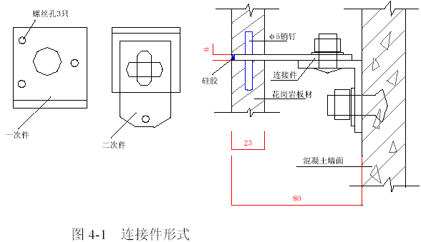
4) 根据绘制图的要求，检查调整扣件尺寸。
5) 然后根据编号安装花岗石板材，调节水平螺丝，挂直板面用统长麻线检查板材平整度。
6) 待板材检查无误后，拧紧螺丝。
7) 用胶泥封闭Φ5 不锈钢销子，使其牢固不松动。
8) 待首皮花岗石板验收合格后，再安装上面花岗石。
9) 及时清理缝隙，用聚乙稀泡沫塑料填缝，不低于6mm 深度。
10) 打密封膏，封闭石缝，略呈凹型表面。
11) 及时清理墙面，不受污染。
12) 板材安装:安装自下而上进行，在墙面最下一排板材安装位置的上下口拉两根水平控制尼龙丝，板材从中间或墙面阳角开始安装，先装好第一块板为基准，其平整度以塌饼为依据，用线垂吊直，经校准后加以固定，板材安装完毕，再进行上排扣件限位上排板限位和板材安装，板材安装要求四角平整，纵横对称。上排板限位见图2.2.4-2a。
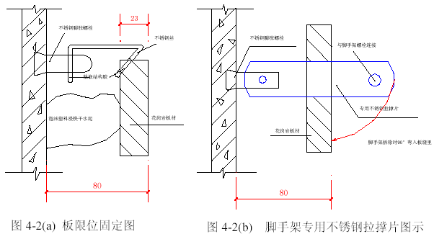
13) 板材固定:钢扣件和墙身用膨胀螺栓固定，扣件原为一块钻有螺栓也和销钉孔的平钢板，根据墙面与板材之间的安装距离在现场用手提式压机加工成角铁型，扣件上下的孔洞均呈现椭圆形，便于安装时调节位置。
14) 外饰面接缝的防水处理:外饰面板材接缝的防水处理采用密封硅胶嵌缝，嵌缝前先在接缝处嵌入柔性条状泡沫聚乙烯材料作为衬底，以控制密封度和加强密封材料的转接力。
15) 挂板位置与外脚手拉撑矛盾，采用图2.2.4-2b 所示用不锈钢拉撑片置模，拆脚手架时转动90°，隐入板材缝中。

玻璃幕墙

按照招标文件内容，本工程中玻璃幕墙部分不属本次发包范围，但依据总承包范畴，该子项在施工时仍应纳入总承包管理。

铝合金窗安装

施工准备

(1) 铝合金的品种规格、开启形式应符合设计要求，各种附件配套齐全，并且有产品出厂合格证。
(2) 防腐材料、嵌缝材料、密封材料、保护材料、清洁材料等均应符合设计要求和有关标准的规定。
(3) 窗洞口按设计要求施工好，并弹出门窗安装位置的控制线。
(4) 认真做好墙体施工的验收工作，复核门窗洞的大小、位置、标高等尺寸，对不符合要求的部位，及时进行修复。

操作工艺

弹线找规矩→ 门窗洞口处理→ 安装连接件的检查→ 铝合金门窗外观检查→ 按要求运到安装地点→ 铝合金门窗安装→ 门窗四周嵌缝→ 安装五金配件→ 验收清理

操作要点

(1) 先在门窗框上按设计规定位置钻孔，用自攻螺栓把镀锌连接件紧固。
(2) 根据门窗安装位置墨线，将门窗装入洞口就位，将木榫塞入门窗框与四周墙体间的安装空隙，调整好门窗框的水平、垂直、对角线等位置及形状偏差，符合检评标准，用木榫或其他器具临时固定。
(3) 门窗框与墙体连接固定采用钢钉与砖墙中的木砖固定，连接件至窗角的距离为180mm，连接件间距应按设计要求或间距应不大于600mm.
(4) 门窗框固定后，应先进行隐蔽工程验收，检查合格后进行门窗框与墙体安装缝隙的密封处理。
(5) 门窗框与墙体安装缝隙的处理，按设计规定执行，如设计无规定用沥青麻丝或泡沫塑料填实。表面用厚度5～8mm 的密封胶封闭。

安装门窗及门窗玻璃

(1) 门窗扇及门窗玻璃的安装应在墙体表面装饰工程完工后进行。
(2) 平开门窗一般在框与扇构架组装上墙，安装固定好之后安装玻璃，先调整好框与扇的缝隙，再将玻璃嵌入扇调整，最后镶嵌密封条和填嵌密封胶。
(3) 推拉门窗一般在门窗框安装固定好之后将配好玻璃的门窗扇整体安装，即将玻璃入扇镶嵌密封完毕，再入框安装，调整好框与扇的缝隙。

质量标准

(1) 门窗及其附件和玻璃的质量，必须符合设计要求和有关标准的规定。
(2) 门窗必须安装牢固，预埋件的数量、位置、埋设的连接方法，应符合设计要求和有关标准的规定。
(3) 门窗扇关闭紧密，开关灵活，无回弹、无变形和倒翘。
(4) 门窗附件安装齐全、牢固，位置正确、端正，启闭灵活，适用美观。
(5) 门窗框与墙体的缝隙填嵌密实，表面平整。
(6) 门窗表面洁净、平整，颜色一致，无划痕碰伤、无污染，拼接缝严密。
(7) 做水压试验，达到规定压力看是否渗水。

木门、防火门安装

(1) 木门、防火门运输进场应用专用夹具，竖立排放固定牢靠，每樘之间用软质材料隔开，防止相互压坏或磨损。
(2) 外加工成型木门框进场后要竖直排放在室内，应按规格堆放整齐，底部垫实垫平，距离地面要有一定的空隙，便于通风。
(3) 木门框安装前，先检查结构留洞尺寸标高是否合乎安装要求，确保门框与墙之间有足够的缝隙。
(4) 木门框安装时，框的每根立梃的正、侧面都要认真进行垂吊，并用靠尺与立梃靠严。
(5) 木门框安装，都应严格按照规范执行，偏差值都应在规范规定之间。
(6) 注意成品保护，在木门框安装过程中，要采取相应的专项措施，保护门框不受损伤。对于已经安装好的楼层应派专人看护。

油漆工程

质量标准

(1) 混色油漆工程严禁脱皮，漏刷和反锈。清漆工程严禁漏刷、脱皮和斑迹。
(2) 混色油漆表面光滑、光这，无透底、流坠、皱皮，颜色均匀。
(3) 清漆:表面光亮足，光滑，棕眼刮平，木纹清楚，无流坠、皱皮，颜色一致，无刷纹。

施工条件

(1) 施工温度宜保持均衡，不得突然变化且通风良好。湿作业已完成并具备一定的强度，环境比较干燥。一般油漆施工时的环境温度不宜低于+10℃，相对湿度不宜大于60%。
(2) 大面积施工前事先做样板间，经有关质量部门检查鉴定合格后方可组织班组进行大面积施工。
(3) 木基层表面含水率一般不宜大于12%。

清漆施工

(1) 基层处理:首先将木门窗基层面上的灰尘、锈斑、胶迹等用刮刀刮除干净，然后用1 号以上的砂纸顺木纹打磨，直至光滑为止。
(2) 润色油:用大白粉24kg，松香水16kg，熟桐油2kg（重量比）等混合搅拌成色油粉（颜色同样板颜色）。用棉丝蘸油粉反复涂于木材表面，擦进木材鬃眼内，然后用麻布擦净，线角用竹片除去余粉，待油粉干后，用1 号砂纸轻轻顺木纹打磨，直到光滑为止。
(3) 满刮油腻子:腻子的配合比为石膏粉20kg，熟桐油7kg，水适量，并加颜料调成石膏色腻子（颜色浅于样板1～2）。腻子一定要刮光，待腻子干透后，用1 号砂纸轻轻顺木纹打磨，先磨线角，裁口，后磨四口平面，注意保护棱角，来回打磨至光滑为止。
(4) 刷油色:应从外至内，从左到右，从上至下进行，顺着木纹涂刷。因油漆干燥较快，所以刷油漆时动作应敏捷，要求无缕无节，横平竖直。涂刷后要求木材色泽一致，而又不盖木纹。
(5) 刷第一遍清漆:刷法与刷油色相同，略加一些稀料（汽油）撤光，便于快干。刷时要注意不流、不坠、涂刷均匀。待清漆完全干透后，用1 号或旧砂纸打磨一遍，将头遍清漆面上的光亮基本打磨掉，再潮布将粉尘擦干净。

混色油漆

(1) 基层处理:清扫，起钉子，除油污，刮灰土，刮时不要刮出木毛并防止刮坏扶灰面层，并用纸砂打磨一遍。
(2) 刷底子油:刷清漆一遍。
(3) 抹腻子:腻子的重量配合比为石膏粉20kg，熟桶油7kg，水适量，待操作的清油干后，将钉孔、裂缝、节疤以及棱色裂缺处，用石膏油腻子刮抹平整。
(4) 磨纸砂:腻子干透后，用1 号砂纸打磨，磨完后应打扫干净，并用潮布将磨下的粉末擦干净。
(5) 刷第二遍油漆:油漆的颜色符合设计要求，其稠度以达到覆盖底，不流淌，不显刷痕为准，厚薄均匀。
(6) 待油漆干后，对于底腻子收缩或残缺处，再用石膏腻子修补、磨光。
(7) 刷第二遍油漆:刷油漆方法同前，但由于调和漆黏度较大，涂刷要多刷多理，要注意刷油饱满，刷油动作要敏捷，不流不坠，光亮均匀，色泽一致。

注意事项

(1) 油漆工程建筑工程中的最后一道工序，施工时要特别注意对相关项目的产品保护，施工时对地面、墙面，可能造成的污点应及时处理干净。
(2) 油漆施工时，禁止无关人员进入施工现场，防止在无意的情况下损坏油漆饰面。

装修工程施工方案

根据省人民大会堂迁建工程扩建设计和招标文件，工程外墙及屋面装修一次到位，室内装修仅为粗装修，建筑主要装饰为:
外墙:花岗石干挂，玻璃幕墙（不属本次发包范围）。
楼地面:水泥砂浆、防滑地砖，架空防静电地板，地毯，花岗石。
墙面:乳胶漆、瓷砖、大理石、吸音板。
顶棚:矿棉板吊顶，吸声吊顶，钢板网吊顶抹灰，板底乳胶漆等。

总图施工方案

附属工程施工

1.1 简述
广场建筑物主要包括扇形下沉式水园，旗座，自行车库（上为花坛）以及雕塑、景墙等。
1.2 水池、自行车库施工
根据扩建设计图纸，考虑水池与自行车库均为混凝土结构，土建施工可参见前述，其中水池部分应注意做好与景灯、喷泉专业施工的配合工作。自行车库屋顶为坡形种植屋面。因此需按设计要求做好屋面的防水工作，确保屋面不渗不漏。
1.3 旗座施工
旗座采用花岗石铺贴，其铺贴工艺参见装修方案。旗座采用圆弧形设计，花岗石铺贴时必须按标定的圆弧尺寸精确拼接。

下水道工程施工

2.1 概述
下水道的施工应与总图中其他挖掘项目如煤气、进水等相互协调，确定管线走向和标高，尽量避免交叉。
2.2 施工流程
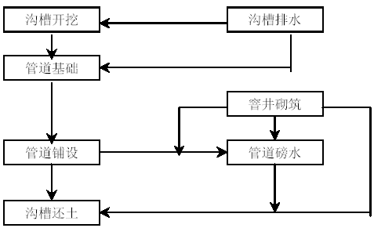
2.3 沟槽开挖
(1) 本工程沟槽开挖配备一台蟹斗履带式挖土机，以机械开挖人工配合迁土。
(2) 挖土时要检查沟底标高是否符合要求，在挖土达到预定深度时可打入木桩，标明槽底土基的标高。
(3) 如挖超深，不可覆土，应以旧料填充。
(4) 沟槽底部应及时开挖排水沟和积水井，将雨期积水及时排出，以保证槽底土质符合规范要求。
2.4 管道基础与管道铺设
(1) 管道基础施工顺序如下:挖土要到规定深度时，钉入基础木桩，并用龙门板校其坡度，整理槽底浮土，排除沟槽积水，钉出沟道中心桩，然后卸石料，整平夯实至规定高度。立木模，浇捣水泥混凝土基础，整平捣实（或震实）。在浇捣过程中，应随时用样板校正其高度，浇捣完毕，进行抽水养护或初凝后在静水中养护。
(2) 管道基础施工应在土方开挖当天即施工，尽量不过夜，以最大
限度减少扰土，保证基底质量。
(3) 管道基础达到强度和要求后可开始管道铺设。
(4) 排管工序分为下管的准备工作、下管、铺设（稳管），接口等。
(5) 下管可以用人工下管和机械下管相结合，在下管时，管子可集中在某处下管后，沟槽内滚运到安放位置，但应当避免沟内运管距离过长。铺设（稳管）排管前要用坡度板（龙门板）复测标高。排管的次序是从下游排列到上游，排小型沟管采用中心线法，即在两端窨井处正确定出中心位置，在管内水平放置带有中心刻度的木板，木板上放一根铁水平尺，用以校平木板（或用有两导分刻度的水平尺），当垂球线通过木板中心线时，由表示管子已经对中，然后用样尺来核管道高程，如两块坡度和样尺三点成一线，则沟管坡度符合要求，如此排一只校核一只，渐次前进，直至完毕。接口可采用刚性接口:施工时套入前管端先敷上少量水泥砂浆，然后用麻丝和沥青玛蹄脂填嵌密实，再用水泥砂浆封口。
2.5 砌筑窨井，进水口
(1) 砖砌井的砌筑方法:根据窨井尺寸，在混凝土基础面上放线，定出中心，量出内径，用砖沿四周铺放，注意留出灰缝位置，砖铺设整齐后，砖缝间填塞碎砖，然后用100 号砂浆灌缝，砂浆务必嵌实砌缝。砖与砖之间砖浆要饱满，以确保窨井不会漏水。
(2) 砖墙内壁要方正平直，砖头要浸湿。
(3) 当砖砌至窨井收口处可将窨井底至收处一段井壁抹面粉光。
(4) 地下水渗漏严重的地区，可根据设计要求进行里外粉光工作，在弯井外面四壁，以1:3 或1:2.5 砂浆抹面，抹面厚度应在1cm 左右。
如窨井底是流槽或的，可在窨井砌到一定的高度时，就将流槽做掉，流槽表面用水泥浆抹平粉光。
(5) 在砌井和粉刷的开始到结束，要注意不断地抽除地下水，保证砖砌和粉刷完毕后，还需继续抽水4～6h，即使夜晚也要派人值班抽水，粉刷用的水泥砂浆应按要求配制。
(6) 窨井粉刷完毕后，按放窨井盖座，并在窨井座和井口连接处用砂浆抹接。
2.6 沟槽回填土
(1) 沟槽回填土可在管道施工验收支撑拆除后进行。
(2) 沟槽回填土必须按设计要求将中粗砂回填至管顶以上50cm。
(3) 回填土必须分层回填，每层回填土必须分层夯实。
(4) 回填土不允许是建筑垃圾和腐殖土，必须符合规范的有关规定。
(5) 回填土必须在监理对管道施工质量验收后进行。
2.7 保证下水管道工程施工质量主要技术措施
(1) 管道在施工过程中，必须符合国家有关的质量检验标准。
(2) 在施工过程中，必须重视质量，严格遵守质量检验校准的规定，并认真执行这一标准。
(3) 沟管铺设完毕后，接口工作结束，并达到一定强度可进行水泵检查，以检验施工质量。
(4) 隐蔽工程由施工单位和监理单位共同进行。
(5) 开槽埋管质量总要求为:沟渠坡度正确，不允许倒落水，沟管接头密闭，水泵符合要求。
(6) 隐蔽工程验收后应对工程的数量作出鉴定，填写隐蔽验收单，作为竣工验收的原始资料。

广场道路工程施工

3.1 施工流程
量放样→ 基层准备（场地平整、铺设碎石垫层）→ 垫层夯实→ 安装模板→ 设置伸缩缝→ 钢筋安放→ 隐蔽工程验收→ 混凝土浇筑→振捣→收水抹面→ 湿法养护→ 拆模→割收缩缝→ 填缝
3.2 施工准备工作
(1) 测量放样:根据设计图纸检查基层的标高和路拱横坡度，并放出路中线和路边线及接缝线。当接缝距离窨井或其他井盖的边缘较近(小于1m)时，应当适当移动接逢线的位置。在弯道的内外侧，由于纵向接缝的长度有所增长或缩短，应注意调整横向接缝线的位置。尽可能使横向接缝与纵向接缝相互垂直。
(2) 基层的准备:在摊铺混凝土之前，必须检查基层的施工质量，包括检查基础的压实度、平整度、路拱横坡度等是否符合规定要求。新埋管道和窨井附近的回填土要检查是否已夯实。
(3) 劳动力组织，可根据分期施工作业计划，分段或采用流水作业等组织若干生产班组，将整个工程分为若干段，每道工序紧紧衔接，第一段做好接着做第二段，以此类推，后面各道工序紧跟前面各道工序。
(4) 其他准备工作:施工人员必须在安排施工前到现场进行检查和核对图纸工作，熟悉现场周围情况。检查基层质量包括平整度、路拱、密实度等是否符合要求，有新埋地下管线，要检查沟槽回土的密实度是否达到。
3.3 施工操作程序和方法
(1) 安装模板:在做好基层后，即可进行安装模板，采用木模板，其厚度为5.0～7.5cm，曲线圆角部分用2.0～3.0cm 厚的薄板，便于弯顺曲线。模板高度应与路面厚度一致，内侧与顶面均需刨光，模板做成企口形的。立好的模板要与垫层紧贴，并经得起振捣而不走形。窨井及进水口四周立模板框后，应先浇筑窨井外围混凝土（模板支撑应在框的内侧），待拆模后安放浸透沥青的甘蔗板和压缝板，并在四周涂油-60 号沥青二度后，再补窨井周围的混凝土。一切模板的内侧均需涂上废机油或肥皂等润滑料以利拆模，并在模板上做出明显的伸缩缝地位记号。
(2) 设置伸缩缝:纵向每6m 设置一道缩缝，每30m 设一道伸缝，横向在路中心线位置设一道伸缩缝，伸缩缝于道路混凝土达到一定强度后用切割机切割。
(3) 钢筋安放:设置Φ10 双向钢筋网片，布置在路面混凝土下部，注意在伸缩缝处网片一律断开，钢筋间距要求均匀，接头采用绑扎式。
(4) 混凝土工程:采用商品混凝土，浇筑路面，配备一定数量反斗车人力水平运输，每浇筑100 立方混凝土制作一组试块，每班至少1 组。试块在现场制作。
(5) 振捣:为了使混凝土更密实，表面更平整，提高路面质量，先采用双管并列振捣器振捣，再用铁滚筒滚压一遍。铁滚筒宽度比混凝土板宽度加长30cm。
(6) 收水抹面:收水抹面的遍数为四遍，第一遍必须在整平完毕后约15 分钟（根据气候掌握）进行。为使表面更加密实平整并起初步抹平作用，可先用长45cm、宽20cm 的木抹反复来回将路面抹平，待水份稍蒸发凝固，再用铁刮板拖刮、粉光。当混凝土处于初凝终止状态，表面湿润时进行第四遍抹面。表面经抹板抹平后，再用芦花扫帚或排笔顺横坡方向轻轻扫毛。在接缝处注意整平工作，缝的边缘要用1/4 圆形抹子抹出小圆角（圆半径为0.7cm 左右）。抹面时不能加干水泥，也不能另加水泥砂浆粉平。进行整平工作时，人员必须在工作桥上行走（用木板横搁在两侧模板顶上），不能站在新做的水泥混凝土路面上。
(7) 湿法养护:用湿草帘覆盖，同时浇水（水不能直接浇在混凝土上），保持湿润。洒水湿润必须均匀，养护期一般为14～21d，养护终了后，将草帘移出路面外运走，在伸缩缝处暂不移去。
(8) 拆模:拆模先起模板支撑、铁钎等，然后轻轻用扁头小铁棒插入模板顶端内侧，慢慢向外移动，并及时整理保养，以防圆钉触脚，现场工具安放要有秩序。
(9) 填缝:在养护期满以后即可进行填缝，填缝前需将缝内小石子、垃圾等用钩子钩清，灰尘则用吹灰器或其他工具吹净，必要时可用水冲洗。每条缝底必须干燥，先涂一薄层沥青漆，沥青漆要提前1d 涂，等干燥后再填缝。
(10) 填缝:先将橡胶粉、石棉屑、石粉三种材料拌和均匀，放入桶内后，加入重柴油和沥青的混合物加热，再充分搅拌使其均匀。用带漏斗的特别小车将混合液慢慢灌入缝内。
质量保证措施:为了保证水泥混凝土路面的质量，须对拌制、摊销、振捣、整平等施工操作工序要进行严格的检查与控制。按照技术规范与设计规定，验收原材料，并检验其品质；控制与检查水泥混凝土坍落度，在出料口重点处取样做成试件，以检验其强度。检查基层、垫层的铺筑情况及压实质量；检查摊铺水泥混凝土时和易性及拌和质量；检查振捣、整平、接缝修筑的质量。
经常、定时的观察混凝土在保养期中的温、湿度变动情况。

总图施工方案

xx工程的附属设施如广场、水池、旗座、停车场可在主体完成后施
工，本节主要针对总图中如下水道、道路等的施工。

XX省迁建工程施工组织设计之三(钢结构、屋盖篇)

钢结构、网架制作方案

钢结构概况及特点

xx省xx迁建工程分南楼（主楼）、中楼和北楼三部分。其中钢结构屋面总面积约16862m2，其中南楼9873m(2)中楼3877m(2)北楼3112m2。
南楼的中间舞台上空为网架结构。观众厅上空下部为网架结构，上部是由管桁架、箱形梁和工字梁组成的钢结构屋架。其余（包括中楼和北楼）均为由箱形梁和工字梁组成的钢结构屋架。

制造的技术要求和标准

2．1 本工程的设计要求。
2．2《钢结构工程施工及验收规范》（GB50205-95）
2．3《钢结构工程质量检验评定标准》（GB50221-95）

各种箱形梁和工字梁的制造工艺

总体方案:箱形梁和工字梁原则上按设计长度自然分段制作。但对于长度在36m～42m 的梁分两段在厂内制作，单件成形后，在厂内整体总装，经检验合格后，进行涂装、标识、运往工地，现场拼装，在分段接头处进行焊接。
3.1 领料
3．1.1 钢材按设计规定的材质进厂，进行复检。所采用的钢材必须具有质量证明书。
3．1.2 根据图纸工艺要求，核对来料的规格、尺寸及材质，凭单领出材料。
3.(2)下料
3.2.1 根据钢板的平整情况需进行调平处理，调平采用平板机。
3.2.2 气割前将钢材切割区域表面的铁锈、污垢等清除干净。
3.2.3 对于直梁的板料，用数控/直条气割机下料。各弧形梁采用计算机CAD-2000 放样，SK-94 编制切割程序后数控下料。下料的误差必须小于2mm。同时对要开坡口件开好坡口。
3.2.4 各料在长度方向允许拼接，但拼接处必须清根焊透，UT 检查GB11345-89Ⅲ级合格,同时拼接长度必须在500mm 以上,腹板、翼板拼接焊缝必须错开300mm 以上。
3.3 组立准备
3.3.1 下好的料转钳工，划出中心线、工艺要求线及划钻孔。
3.3.2 各结点连接板螺栓孔采用数控平面钻床加工，钻头旋转误差不大于±0.05mm,钻头移动误差每300mm 不大于±0.10mm。
3.4 组立
3.4.1 在组立前各件要检查合格，沿焊缝边缘每边30～50mm 范围内铁锈、毛刺、污垢应清除干净。
3.4.2 放置钢平台利用水平仪测量高度。放地样时利用经纬仪放线。各尺寸的允许偏差为±0.5mm,要在质检合格签字后才能进行下道工序。
3.4.3 直条工字梁用数控组立机组立、直条箱形梁在钢平台上组立，各类圆弧梁在钢平台上放出组装地样，按地样组立。
3.4.4 组立的间隙、错位、垂直度、角度、平行度要严格控制，并满足《钢结构工程施工及验收规范》（GB50205-95）要求。
3.4.5 对要进行拼装的构件，必须标识出中心线、角度线、边框线及基准线，对复杂标识必须有标识说明。
3.5 焊接
3.5.1 直条梁用弧形埋弧焊机进行自动焊。弧形梁采用半自动CO2气体保护焊焊接。在焊缝两端设置引弧和引出板，焊接完毕用气割切除引弧和引出板，并修磨平整，不得用锤击落。
3.5.2 从事本工程焊接作业的焊工必须持有焊工合格证。合格焊工的考试取证按《锅炉压力容器焊工考试规则》或JGJ81-91《建筑钢结构焊接规程》中有关焊工考试的规定执行。
3.5.3 所用的钢材和焊接材料必须经检验合格后方可使用。
3.5.4 焊接材料在领用前必须按规定烘干，并按焊接工艺卡材料单领用，领用时要做好详细记录。不得使用药皮脱落或焊芯生锈的焊条和受潮结块的焊剂及已熔烧过的渣壳。
3.5.5 焊接接头的坡口形状尺寸和表面质量应达到图纸设计的要求和有关标准规定的要求。
3.5.6 定位焊接也必须由合格焊工施焊，所用焊接材料也必须与该焊缝焊接工艺规定的焊材相同；定位焊缝的厚度不宜超过设计焊缝厚度的2／3，采用断焊，每段焊缝的长度为30～50mm。
3.5.7 各零部件焊接按设计图纸的要求和编制的焊接工艺指导书规定的焊接规范及要求操作，焊工在操作过程中不得任意变更。
3.5.8 焊工对每条焊缝的实际焊接情况作好详细记录。
3.5.9 焊缝在完成焊接工作后，应在焊缝附近打上焊工钢印交检。
3.5.10 焊缝出现裂纹时，焊工不得擅自处理，应查清原因，订出修补工艺后方可处理。
3.5.11 焊缝同一部位的返修次数，不宜超过两次。当超过两次时，应按返修工艺进行。
3.6 矫正
3.6.1 各钢梁在焊缝检查合格后，转入翼缘板矫正机和315t 油压机调形到设计要求的形位尺寸。
3.6.2 对于局部的变形采用火焰调形加机械矫正，在矫正过程中，加热温度不得超过900℃,矫正后必须缓慢冷却(空冷)。当温度降至500～550℃之前，应结束矫正。
3.6.3 对钢梁的两端头用带锯机锯去余量，使之符合图纸规定的长度尺寸。
3.7 防腐处理
3.7.1 产品部件合格后，利用抛丸机进行除锈处理。质量要求应达到《涂装前钢材表面锈蚀等级和除锈等级》中规定的Sa2.5 级。
3.7.2 涂料、涂装遍数、涂层要符合设计的要求。每遍涂层干漆膜厚度偏差不得大于-5μm。当天使用的涂料必须在当天配置，不得随意添加稀释剂。
3.7.3 涂装时的环境温度和相对湿度要符合涂料产品说明书的要求。
3.7.4 安装焊缝处要留出30～50mm 暂不涂装，等安装完毕后再涂装。
3.7.5 涂装完毕后，要在构件上标注构件的原编号。
3.8 检验
3.8.1 每道工序完毕后，必须要质检合格后才能转入下道工序。地样、预拼装等重要工序每个步骤的工作必须要质检合格才能进行下面的工作。
3.8.2 每次质检都要认真做好检验记录。对不合格产品要积极采取整改措施。对于重大的错误要及时召集有关部门决定整改方案。并认真做好记录。

南楼○J ～○F 轴管桁架钢结构制造工艺

总体方案:管桁架全长为42m。根据运输条件，分三段在厂内制作、组装。经检验合格后，进行涂装、标识、运往工地，现场拼装，在分段接头处进行焊接，吊装就位。
4.1 工艺路线
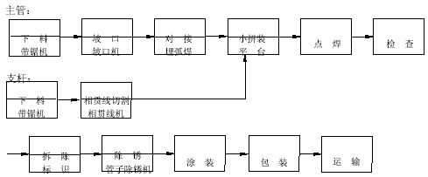
4.2 下料
4.2.1 无缝管下料采用机械切削方式，严格控制尺寸精度和断面垂直度。长度按图要求和分段要求并考虑缩量公差+1mm。
4.2.2 管子允许拼接，但拼接处必须用管子坡口机倒好坡口后用手工焊对接。并用超声波探伤检查保证焊缝与钢管等强。
4.2.3 支管用数控相贯线切割机等离子切割截取长度，并同时割出相贯线。腹杆、上弦斜杆与主管相接，此相贯线的成形，主要是支管端部的切割，在相贯线切割机上进行，由微机控制，只要选定一种模式，输入主管、支管的外径和壁厚及其相交的角度（正交和斜交）即自动生成相贯线，通过割咀的摆动可割出不同截面上的所要求割口。由于主管贯通，支管以内径相贯，沿内径向外开出坡口。
4.2.4 开好主管到现场拼接处的坡口。机械切割的设备:日本大东精机ST6090 带锯机和上海产的带锯机。
4.3 组装
4.3.1 在组装前各件要检查合格，铁锈、毛刺、污垢应清除干净。
4.3.2 放置钢平台利用水平仪测量高度。搭建组装胎模时利用经纬仪放线。各尺寸的允许偏差为±0.5mm,要在质检合格签字后才能进行下道工序。
4.3.3 按图形状尺寸在钢平台上搭建组装胎模。在胎模上根据设计要求放出上拱值。按图组装上、下弦杆和腹杆。
4.3.4 用手工电弧焊焊接其接头。在焊接过程中焊工要严格按焊接工艺指导书规定的焊接规范及要求来进行操作，不得任意变更。
4.3.5 焊工对每条焊缝的实际焊接情况作好详细记录。
4.3.6 焊缝在完成焊接工作后，应在焊缝附近打上焊工钢印交检。
4.3.7 焊缝出现裂纹时，焊工不得擅自处理，应查清原因，订出修补工艺后方可处理。
4.3.8 焊缝同一部位的返修次数，不宜超过两次。当超过两次时，应按返修工艺进行。
4.3.9 对分成三段的管桁架在厂内整体预拼装，以确保现场焊缝接口的坡口质量和总体尺寸的准确性。并标识清确。
4.4 防腐处理
4.4.1 产品部件合格后，利用抛丸机进行除锈处理。质量要求应达到《涂装前钢材表面锈蚀等级和除锈等级》中规定的Sa2.5 级。
4.4.2 涂料、涂装遍数、涂层要符合设计的要求。每遍涂层干漆膜厚度偏差不得大于-5μm。当天使用的涂料必须在当天配置，不得随意添加稀释剂。
4.4.3 涂装时的环境温度和相对湿度要符合涂料产品说明书的要求。
4.4.4 安装焊缝处要留出30～50mm 暂不涂装，等安装完毕后再涂装。
4.4.5 涂装完毕后，要在构件上标注构件的原编号。
4.5 检验
4.5.1 每道工序完毕后，必须要质检合格后才能转入下道工序。地样、预拼装等重要工步必须要质检合格才能进行下面的工作。
4.5.2 每次质检都要认真做好检验记录。对不合格产品要积极采取整改措施。对于重大的错误要及时召集有关部门决定整改方案。并认真做好记录。

网架制作、组装

5.1 工程简介
5.1.1 浙江省人民大会堂迁建工程网架由南楼观众厅上空网架和南楼舞台上空网架两部分组成。
5.1.2 南楼观众厅上空网架平面尺寸为39.6m×34.8m，覆盖面积为1378m2，网架为螺栓球节点上弦周边支承正方四角锥网架。
5.1.3 南楼舞台上空网架平面尺寸为30.0m×24.0m，覆盖面积为720m2，网架为螺栓球节点上弦周边支承正方四角锥网架。
5.2 结构材料
5.2.1 网架杆件选用Ｑ235 钢高频焊管或无缝钢管。
5.2.2 螺栓球选用Q45 钢。
5.2.3 高强螺栓选用40Cr，等级符合GB／T16939。
5.2.4 封板锥头选用Q235 钢，钢管直径大于等于75mm 时采用锥头。
5.2.5 套筒选用Q235 钢，截面与相应杆件截面等同。
5.2.6 支座等按照《网架结构设计与施工规程》JGJ7-91 的要求配置。
5.2.7 焊条选用E43。
5.2.8 所有材料应具有质量证明及验收报告单，钢球必须打上工号，所有焊件应编焊工工号，所有产品的质量均按照《钢网架行业标准》JGJ75.1～75.3—91 的要求控制。
5.3 技术要求和标准
5.3.1《网架结构设计与施工规程》JGJ7－91
5.3.2《钢结构工程施工及验收规范》GB50205－95
5.3.3《网架结构工程质量检验评定标准》JGJ78－91
5.3.4《钢网架行业标准》JGJ75.1～75.3—91
5.4 网架的制作
5.4.1 制作作业条件
(1)根据工程设计图编制零部件加工图和数量。
(2)制定零部件制作的工艺流程。
(3）对进厂材料进行复查，如钢材的材质、规格等进行检查，检查是否符合规定。
(4)焊工应经过考试并取得合格证后方可施焊。
(5）制作和质量检查所用的钢尺，均应具有相同精度，并应定期送计量部门检定。
(6）在制作过程中，应严格按工序检验，合格后，下道工序方能施工。
5.4.2 螺栓球加工工艺
(1）流程为:下料→锻造毛坯→加工定位螺纹孔→加工螺孔及平面→打加工工号、打球号→防腐处理。
(2）球坯用机械加工的圆钢锻造的锻件，球坯圆度允许偏差D≤120mm 时为1.5mm，D＞120mm 时为2.5mm。锻造球坯采用胎模锻。
(3）螺纹孔及平面加工应按铣平面→钻螺纹底孔→倒角→丝锥攻螺纹过程加工，螺纹孔经抗拉强度检验合格后方能安装使用，螺栓球标记打在基准孔平面上。
(4）加工螺纹孔及平面设备:宜使用加工中心机床或采用车、钻、镗、铣床配以专用工装，所用的专用工装，其转角误差不得大于10ˊ。
(5）螺纹孔及平面宜采用一次装夹加工，采用分工序加工时，必须有可靠的技术措施。
(6）铣削平面:设计图规定的削平面数值不作测量用，而保证球中心至球平面距离尺寸精度。
5.4.3 杆件的加工工艺
(1）流程为:采购钢管→检验材质、规格、表面质量→下料、坡口加工→与锥头或封板组装点焊→焊接→检验→防腐前处理→防腐处理
(2）钢管下料、倒坡口使用管件下料机一次完成，下料时应预留焊接收缩量,以减少网架拼装时的误差。
(3）杆件端部的锥头或封板加工按下列工艺过程进行:成品钢材下料→胎膜锻造毛坯→正火处理→机械加工。锥头、封板及其连接焊缝以及锥头的任何截面必须与相配的钢管材质一致，其焊缝宽度可根据钢管壁厚取2-5mm。封板厚度按实际受力大小计算决定，且不小于钢管外径的1/5。锥头底板厚度也不小于锥头底部外径的1/5。
(4）钢管与封板或锥头成杆件时，钢管两端对接焊缝质量等级选择相应焊接材料进行施焊，并采取保证对焊接全熔透的焊接工艺。杆件组装点焊时按图纸规定取配对的钢管、锥头或封板以及高强度螺栓在胎具上组装、点焊。采用二氧化碳气体保护焊，并应符合成品杆件成品尺寸极限偏差和形位公差如下表。
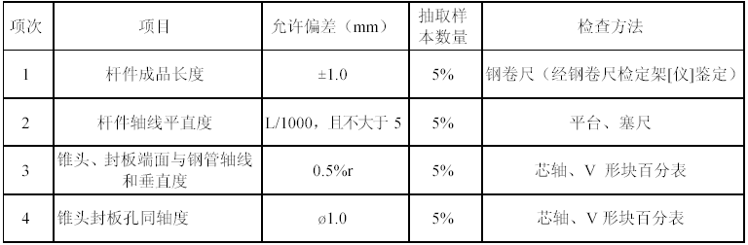5.4.4 套筒的加工工艺
成品钢材下料→胎模锻造毛胚→正火处理→机械加工→防腐前处理套筒外形尺寸应符合扳手开口系列，端部要保持平整，内孔径可比螺栓直径大1mm。套筒端部到开槽距离应使该处有效截面抗剪力不低于螺钉抗剪力，且不应小于1.5 倍开槽的宽度。螺钉采用高强度钢材，其直径可取螺栓直径的0.16-0.18 倍,不小于3mm。螺钉直径采用6-8mm。
5.4.5 高强度螺栓
高强度螺栓由具备生产许可证的专业制造厂家供应，在使用前检查质量检验报告书，并进行抽样检查和试验合格后方可使用。
5.4.6 支座制作
按翻样图纸切割好底板、肋板，肋板与底板、肋板与肋板、肋板与球的组装焊接为T 字形接头、十字接头贴角焊缝。焊接工艺应符合国家标准《气焊、手工电弧焊及气体保护焊焊缝坡口的基本形式与尺寸》（GB985-88）和行业标准《建筑钢构焊接规程》（JGJ81-91）的规定。
5.4.7 支托制作
按翻样图切割支托各部件的材料，支托组装焊接为T 字形双面贴角焊缝。钢管两端面直线切削加工，其平行度误差不大于0.05。
5.4.8 小单元拼装
各零件在生产一定数量后，在拼装模具上进行小单元拼装，拼装时应严格控制各部分尺寸。网架试拼装单元为锥体时，其极限偏差为:
上弦长度、锥体高度为刡1.5mm；
对角线长度为刡2.0mm；
下弦节点中心偏移为1.5mm
网架试拼装单元为单锥体时，其极限偏差为:
纵横向长度为长度的1/2000，且不大于刡30mm；
支座中心偏移为边长的1/4000，且不大于30mm；
支座高差为10mm。
5.4.9 喷丸除锈
在螺栓球、杆件制成成品后采用全方位自动喷丸除锈机进行喷丸除锈，除锈标准达到国家《涂装钢材表面锈蚀等级和除锈等级》规定等级Sa2 1/2，这样处理后的构件表面轧制氧化皮、锈和附着物残留在钢材表面的痕迹已是点状或条状的轻微污痕，构件表面露出均匀一致的金属光泽。这是一种非常彻底的除锈，并保证了下道油漆工程的牢固、可靠。
5.4.10 防锈漆的喷涂
构件表面清理完毕后应尽快采用防锈漆对构件进行喷涂，并应经常检查其有无损坏或漏漆，凡有损坏或漏漆处，应将原防锈漆铲除，用钢丝刷和砂布彻底打磨干净后，再补刷防锈漆一遍以防止构件腐蚀。
5.4.11 防锈喷涂后的部件，做好标识，包装待运。
5.5 网架安装
5.5.1 安装方案
本工程的施工，根据现场条件采用地面拼装，再用300t 吊机进行吊装。即先把网架零部件以榀为单位运至拼装位置后，对号入座拼装，进行网架拼装，然后用300t 吊机将拼装好的网架分块吊到支座点，并进行拼接。
5.5.2 安装前准备工作
(1）安装前对网架支座轴线与标高进行验线检查，网架轴线、标高位置必须符合设计要求和有关标准规定。
(2）安装前对支座混凝土强度进行检查，混凝土强度必须符合设计要求和国家现行有关标准的规定后才能安装。
(3）在地面设计布置好临时支点，临时支点的位置、数量经过验算确定。放线布置好各支点位置与标高。
(4）搭设拼装平台，并做好支承点位置校对。
5.5.3 网架预组装
(1)工艺流程:
放线、验线→安装下弦平面网格→安装上弦倒三角网格→安装下弦正三角网格→调整、紧固→安装支托→网架吊装→网架验收。
(2)放线、验线与基础检查:
1) 对网架支承点位置、尺寸进行复验，经复验检查轴线位置、标高尺寸符合设计要求以后，才能开始拼装。
2) 临时支点的位置、数量、支点高度统一安排，支点下部适当加固，防止网架支点局部受力过大，架子下沉。
(3)安装下弦平面网架:
1) 将第一跨间的支座就位，对好轴线、中心线，用水平仪对好标高，有误差予以修正。
2) 安装第一跨间下弦球、杆，组成纵向平面网格。
3) 排好临时支点，保证下弦球的平行度。
4) 安装第一跨间的腹杆与上弦球，一球二腹杆的小单元就位后，与下弦球拧入，固定。
5) 安装第一跨间的上弦杆，控制网架尺寸。注意拧入深度影响到整个网架的下挠度，控制好尺寸。
6) 检查网架、网格尺寸，检查网架纵向尺寸与网架矢高尺寸。如有出入，可以调整临时支点的高低位置来控制网架的尺寸。
(4)安装上弦倒三角网格:
1) 网架第二单元起采用连续安装法组装。
2) 从支座开始先安装一根下弦杆，检查丝扣质量，清理螺孔、螺扣，干净后拧入，同时从下弦第一跨间也装一根下弦杆，组成第一方网格，将第一节点球拧入，下弦第一网格封闭。
3) 安装倒三角锥体，将一球三杆小单元（即－上弦球、一上弦杆、二腹斜杆组成的小拼单元）吊人现场。将二斜杆支撑下弦球上，在上方拉紧上弦杆，使上弦杆逐步靠近已安装好的上弦球，拧入。
4) 然后将斜杆拧入下弦球孔内，拧紧，另一斜杆可以暂时空着。
5) 继续安装下弦球与杆（第二网格，下弦球是一球一杆）。一杆拧入原来的下弦球螺孔内，一球在安装前沿，与另一斜杆连接拧入，横向下弦杆（第二根）安装入位，两头各与球拧入，成下弦第二网格封闭。
6) 按上述工艺继续安装一球三杆倒三角锥，在二个倒角锥体之间安装纵向上弦杆，使之连成一体。逐步推进，每安一组倒三角锥，则安装一根纵向上弦杆，上弦杆两头用螺栓拧入，使网架上弦也组成封闭形的方网格。
7) 逐步安装到支座后组成一系列纵向倒三角锥网架。检查纵向尺寸，检查网架挠度，检查各支点受力情况。
(5)安装下弦正三角网格:
1) 网架安装完倒三角锥网格后，即开始安装正三角锥网格。
2) 安装下弦球与杆，采用一球一杆形式（即下弦球与下弦杆），将一杆拧入支座螺孔内。
3) 安装横向下弦杆，使球与杆组成封闭四方网格，检查尺寸。也可以采用一球二杆形式（下弦球与相互垂直二根下弦杆同时安装组成封闭四方网格）。
4) 安装一侧斜腹杆，单杆就位，拧入，便于控制网格的矢高。
5) 继续安装另一侧斜腹杆，两边拧入下弦球与上弦球，完成一组正三角锥网格。逐步向一侧安装，直到支座为止。
6) 每完成一个正三角锥后，再安装检查上弦四方网格尺寸误差，逐步调整，紧固螺栓。正三角锥网格安装时，时时注意临时支点受力的情况。
(6)调整，紧固
1) 网架安装时随时测量检查网架质量。检查下弦网格尺寸及对角线，检查上弦网格尺寸及对角线，检查网架纵向长度、横向长度、网格矢高。在各临时支点未拆除前还能调整。
2) 检查网架整体挠度，可以通过上弦与下弦尺寸的调整来控制挠度值。
3) 网架在安装过程中应随时检查各临时支点的下沉情况，如有下降情况，及时加固，防止出现下坠现象。
4) 网架检查、调整后，对网架高强度螺栓进行重新紧固。
5) 网架高强螺栓紧固后，将套筒上的定位小螺栓拧紧锁定。
(7)安装支托
1) 根据图纸要求进行支托现场切割，进行点焊。
2) 找出坡度，以便安装屋面板材。
3) 测量后对支托进行焊接固定。
(8)网架验收
1) 网架验收分二步进行，第一步是网架仍在吊装状态的验收；第二步是网架独立荷载，吊装卸荷后的验收。
2) 检查网架外观质量，应达到设计要求与规范标准的规定。
3) 检查网架支座的焊缝质量。
4) 钢网架吊装设备卸荷。观察网架的变形情况。网架吊装部分的卸荷要缓慢、同步进行，防止网架局部变形。
5) 检查网架各支座受力情况；检查网架的拱度或起拱度。
6) 检查网架的整体尺寸。
5.5.4 成品保护
(1）钢网架安装结束后，及时涂刷防锈漆。螺栓球网架安装后，检查螺栓球上的孔洞是否封闭，用腻子将孔洞和筒套的间隙填平后刷漆，防止水分渗人，致使球、杆的丝扣锈蚀。
(2）钢网架安装完毕后，对成品网架保护，勿在网架上方集中堆放物件。如有屋面板、檩条需要安装时，也应在不超载情况下分散码放。
(3）钢网架安装后，如需用吊车吊装檩条或屋面板时，要轻拿轻放，严禁撞击网架使网架变形。
5.5.5 应注意的质量问题
(1）钢网架在拼装时，对临时支点的设置认真对待。应在安装前，安排好支点和支点的标高，临时支点既要使网架受力均匀，杆件受力一致，还应注意临时支点的基础稳定性，一定要防止支点下沉。
(2）临时支点的支承物采用千斤顶，这样可以在安装过程中逐步调整。注意临时支点的调整不应该是某个点的调整，还要考虑到四周网架受力的均匀，有时这种局部调整会使个别杆件变形、弯曲。
(3）网架安装后应注意支座的受力情况，有的支座允许焊死，有的支座应该是自由端，有的支座需要限位等，所以网架支座的施工严格按照设计要求进行。支座垫板、限位板等应按规定顺序、方法安装。

钢结构防腐涂装

施工准备

6.1.1 根据设计图纸要求，选用底漆。
6.1.2 准备除锈机械，涂刷工具。
6.1.3 涂装前钢结构、构件已检查验收，并符合设计要求。
6.1.4 防腐涂装作业在制造厂油漆厂区进行，油漆厂区具有防火和通风措施，可防止发生火灾和人员中毒事故。补漆在现场进行。

工艺流程

基面清理→底漆涂装。

涂装施工

6.3.1 基面清理:
(1）钢结构工程在涂装前先检查钢结构制作，安装是否验收合格。涂刷前将需涂装部位的铁锈、焊缝药皮、焊接飞溅物、油污、尘土等杂物清理干净。
(2）为保证涂装质量，采用自动喷丸除锈机进行喷丸除锈。该除锈方法是利用压缩空气的压力，连续不断地用钢丸冲击钢构件的表面，把钢材表面的铁锈、油污等杂物清理干净，露出金属钢材本色的一种除锈
方法。这种方法效率高，除锈彻底，比较先进的除锈工艺。
6.3.2 底漆涂装:
(1）调合防锈漆，控制油漆的黏度、稠度、稀度、兑制时充分的搅拌，使油漆色泽、黏度均匀一致。
(2)刷第一层底漆时涂刷方向应该一致，接搓整齐。
(3）待第一遍干燥后，再刷第二遍，第二遍涂刷方向与第一遍涂刷方向垂直，这样会使漆膜厚度均匀一致。
4）涂刷完毕后在构件上按原编号标注；重大构件还需要标明重量、重心位置和定位标号。

涂层检查与验收

6.4.1 表面涂装施工时和施工后，对涂装过的工件进行保护，防止飞扬尘土和其他杂物。
6.4.2 涂装后处理检查，应该是涂层颜色一致，色泽鲜明，光亮，不起皱皮，不起疙瘩。
6.4.3 涂装漆膜厚度的测定，用触点式漆膜测厚仪测定漆膜厚度，漆膜测厚仪一般测定3 点厚度，取其平均值。

成品保护

6.5.1 钢构件涂装后加以临时围护隔离，防止踏踩，损伤涂层。
6.5.2 钢构件涂装后，在4h 之内遇有大风或下雨时，则加以覆盖，防止粘染尘土和水气，影响涂层的附着力。
6.5.3 涂装后的构件需要运输时，要注意防止磕碰，防止在地面拖拉，防止涂层损坏。
6.5.4 涂装后的钢构件勿接触酸类液体，防止咬伤涂层。

应注意的质量问题

6.6.1 涂层作业气温应在5冾38刟C 之间为宜，当天气温度低于5刟C 时，选用相应的低温涂层材料施涂。
6.6.2 当气温高于40刟C 时，停止涂层作业。经处理后再进行涂层作业。
6.6.3 当空气湿度大于85%，或构件表面有结露时，不进行涂层作业，或经处理后再进行涂层作业。
6.6.4 钢结构制作前，对构件隐蔽部位，结构夹层难以除锈的部位，提前除锈，提前涂刷。

钢结构防火涂料涂装

施工准备

7.1.1 按图纸设计要求采购满足一级耐火等级要求的涂料。
7.1.2 防火涂料选择上海新华阻燃剂总厂的SB60-2 钢结构装饰型超薄防火涂料,购买前检查批准文件及技术性能。
7.1.3 高强胶黏剂及钢防胶由厂家配套供应，按说明书使用。
7.1.4 彻底清除钢结构表面的灰尘、浮锈、油污。
7.1.5 喷涂前将操作场地清理干净，靠近门窗、隔断墙等部位，用塑料布加以保护。

工艺流程

作业准备→防火涂料配料、搅拌→喷涂→检查验收

防火涂料涂装

7.3.1 防火涂料配料，搅拌
(1)防火涂料的配料按购入材料的说明进行配料，并尽量做到随用随配。
(2）搅拌时先将涂料倒入混合机加水拌合2min 后，再加胶黏剂及钢防胶充分搅拌5冾8 min，使稠度达到可喷程度。
7.3.2 喷涂
(1）分三次喷涂，喷涂第一层后，晾干七冾八成再喷第二层，再晾干七冾八成后喷第三层，第三层达到所需厚度。每层厚度按涂料说明严格掌握。
(2）喷涂时喷枪要垂直于被喷钢构件，距离6冾10cm 左右，喷涂气压保持0.4冾0.6MPa,喷完后进行自检,厚度不够部分再补喷一次。
(3）正式喷涂前，试喷一施工段，经消防部门、质监站、监理核验合格后，再大面积作业。
(4）施工环境低于＋5刟C 时不得施工，此时采取外围封闭，加温措施，施工前后48h 保持 5刟C 以上。
(5）检查验收:喷完一个建筑层经自检合格后，将施工记录送交总包，由总包、分包、建设单位（监理）三方联合核查。用带刻度的钢针抽查厚度，如发现厚度不够，补喷或铲掉重喷。用锤子敲击检查空鼓，发现空鼓应重喷。合格后办理隐蔽工程验收手续。

成品保护

7.4.1 防止碰撞损坏:防火涂料固化后强度仍不高，施工中易碰撞部位应加临时保护，减少损坏。
7.4.2 防污染:喷涂前对半成品做好保护，特别是临近喷涂部位用塑料布包好。
7.5 应注意的质量问题
7.5.1 空鼓:首先配合比要严格掌握，其层处理干净是关键，并注意分批抽检原材料粘结强度。
7.5.2 裂纹:环境温、湿度施工时要控制好，分层喷涂时通风干燥时间要掌握好。
7.5.3 厚薄不匀:喷涂时喷嘴角度应与构件表面垂直，距离适宜，各层喷涂应有一定的时间间隔，不可跟的过紧。

钢结构及网架吊装方案

工程概况

1.1 钢结构吊装工程主要内容
xx工程主体结构南楼、中楼、北楼屋面钢结构。钢结构材料均采用Q235，总重量约1100t 左右。
舞台天桥钢结构三组，钢材采用Q235，总重量约29t。
1.1.1 南楼
东西方向长度为136.18m,南北方向宽度为72.5m。
屋盖为曲面组合型钢结构，安装标高为18.527m～31.600m；观众厅屋盖由四组跨度40m、断面为倒三角形的水平钢管桁架支承；其下再设置一组上弦支承螺栓球节点正方四角锥网架，平面尺寸为39.6m×34.8m,安装标高为20.300m，重量约70t 左右；舞台屋盖为一组上弦支承螺栓球节点曲面正方四角锥网架，平面尺寸为30.0m×24.0m, 安装标高为32.600m，重量约30t 左右；三组舞台天桥设置在舞台上方，安装标高分别为12.200m、16.200m、20.200m, 总重量约29t。
屋盖钢结构总重量约600t 左右。
1.1.2 中楼
东西方向长度为100.18m,南北方向宽度为38.7m。
屋盖为曲面组合型钢结构，安装标高为15.590m～26.600m，大宴会厅屋盖由六组跨度为27m 的箱形梁支承，安装标高为20.830m～26.340m。
屋盖钢结构总重量约300t 左右。
1.1.3 北楼
东西方向长度为79.18m,南北方向宽度为39.3m。
屋盖为曲面组合型钢结构，安装标高为14.100m～21.440m。
屋盖钢结构总重量约220t 左右。

安装工程特点

2.1 该工程施工质量标准高，杆件加工精度、焊接质量要求高，现场拼接要求严格，有大量高空组对焊接工作量。
2.2 吊装难度大。大跨度大纵深的结构件、桁架及网架，不但刚度较差，且位于多层楼面之上，受楼面结构及设计载荷的限制，无法进入跨内吊装。跨外吊装对一般起重机械更是鞭长莫及。
2.3 工期十分紧迫。根据总体进度安排，全部约1100t 左右钢结构现场安装时间只有70d。为减少现场和空中拼接工作量，加快施工进度，减轻后期安装工期的压力，在制造工厂制作的桁架、梁和檩条等结构必须尽量整榀和大尺寸出厂。但是大型构件整体出厂，又会大大增加运输难度。

吊装方案的选择

构件吊装是本工程的关键工序，是施工成败的决定因素。选择吊装方案，要满足安全可靠、费用低、效率高、占用场地少，对其他单位施工影响小，对建筑结构无损伤的要求。
3.1 吊装构件参数
有跨度40m 钢管桁架4 榀，跨度27m 的箱形梁6 榀，上弦支承螺栓球节点正方四角锥网架两座及大量的钢梁和檩条。
3.2 建筑物条件
楼板平均允许荷载在2～4kN/m2。
3.3 场地条件
xx工程主体建筑南楼、中楼、北楼四周可以设置环行施工通道，但南面、西面毗邻建筑用地红线无空旷场地，仅东面比较开阔，可作为临时施工用场地。地面经过平整、铺垫、夯实，可通行大型车辆、停站大型吊机和码放大宗构件。
3.4 吊装方案选择
3.4.1 方案一
利用TC-2600 型迪马克500t 汽车吊在建筑物外围直接吊装就位。
在主体建筑南楼、中楼、北楼的四周设置环形吊机作业通道，每面沿线根据吊机能力和结构部位情况各设2～3 处吊位，吊机在90m 回转半径时，还可起吊28 t , 吊机吊钩的回转范围可以覆盖整个主体建筑屋面范围。30.0m×24.0m 网架可以在地面整体组装直接吊装就位，39.6m×34.8m 网架可以在地面分成二块整体组装分别吊装就位，在空中就位后再组成整体。屋盖钢结构也可以根据吊机能力和结构刚度分块在地面组装直接吊装就位，再连接成整体。
本方案优点是方便快捷，不需要特殊技术措施，占地少，吊装周期短，减少了大量的高空工作量,对加快进度保证工期有利。缺点是吊机台班费和进出场费用高。
3.4.2 方案二
利用TC-2000 型迪马克300t 汽车吊在建筑物外围吊装就位。
在主体建筑南楼、中楼、北楼的四周设置环形吊机作业通道，每面沿线根据吊机能力和结构部位情况各设3～4 处吊位，吊机在70m 回转半径时，仅可起吊3.3 t , 在42m 回转半径时，可起吊25.2 t 。虽然吊机吊钩的回转半径范围可以覆盖整个主体建筑屋面范围，但吊机能力在不同的回转半径时是不一样的。30.0m×24.0m 网架可以在地面分成东、西二块整体组装分别吊装就位, 在空中就位后组成整体。39.6m×34.8m 网架可以在地面分成东、中、西三块整体组装分别吊装就位,在空中就位后组成整体。屋盖钢结构也可以根据吊机能力和结构刚度分块在地面组装直接吊装就位，但受不同的回转半径吊机能力不同的影响，对于建筑物中心部分屋盖钢结构分块的分块面积要减小甚至要单根吊装，在一定程度上影响了安装速度。
本方案优点方便快捷，不需要特殊技术措施，占地少，吊装周期较短，减少了高空工作量,对加快进度保证工期有利，相对于方案来说，吊机台班费和进出场费用要低得多，但施工工期要长一些。
3.4.3 方案三
利用在柱顶之间东西向设置滑移轨道，顺曲面滑移，累积就位。
在混凝土柱顶之间东西向设置全长滑移轨道，南楼需设置6 组、中楼需设置4 组、北楼需设置4 组。在各个楼的东西两侧屋檐上设置屋盖钢结构组装平台，先组装顶部一个柱间的屋盖钢结构（含檩条），组装完毕后在各个滑移轨道顶端用慢速卷扬机或手拉葫芦牵拉，顺曲面滑移轨道逐渐滑移至顶部柱顶落位，然后组装间隔一个柱间的屋盖钢结构（含檩条），这样依次滑移其他柱间的屋盖钢结构，最后将未安装檩条的柱间檩条全部安装好即可（该处檩条在滑移屋盖钢结构时已带上）。需要配备2 台80t 汽车吊分别在东西两端进行吊装作业。两组网架的吊装设备仍采用TC-2000 型迪马克300t 汽车吊。
本方案优点是超大型吊装设备使用时间少，占用的施工场地较少，费用相对较低。缺点是措施用料数量大，轨道制安、拆除费工耗时。实施时操作复杂，高空作业多，施工效率低，施工周期长。
我们对以上三个方案，从吊装本身及相关的场地布置、进度安排，经济效益等方面做了全面的考虑和比较，推荐采用方案二。

主要施工方法

4.1 概述
现场安装是工厂制造的延伸，是结构最终质量的定格点。经严格检验合格的单件出厂产品，通过安装，才能形成完美的总体质量。安装必须在与制造质量一致的前提下，精益求精。因此我们首先要确保安装与制造执行统一的质量标准和工艺标准，即统一执行现行国标的钢结构冷作工艺、焊接工艺、防腐工艺、防火涂料工艺及其他有关工艺文件并以高于其工艺标准的要求，约束我们的安装施工。
4.2 安装一般顺序
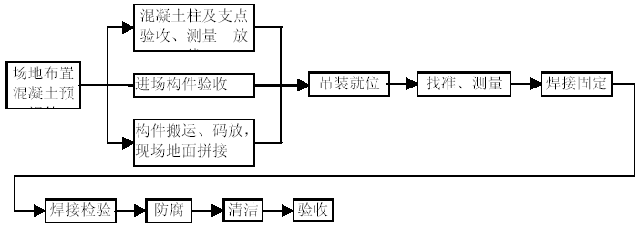
4.3 场地布置
本项目占用场地分布广、面积大，场地承载大，场地使用周期短，转换较频繁。应根据部位进度安排，用时再布置，用完撤除，不能一次性全面布置展开。首先要合理规划，各专业工种充分协调，要符合施工总平面的规划管理要求。
4.3.1 在主体建筑南楼、中楼、北楼的四周设置环形吊机作业通道，通道要求平整、夯实，300t 吊机站位地基必须平整、夯实，满足吊机站位地基承载力的要求。
4.3.2 由于南楼南侧的施工场地狭窄，无法布置两个网架地面组装平台，因此网架地面组装平台设置在南楼东侧，面积为40m×70m，场地需垫平夯实。网架吊装时，需要分块拖运到南楼南侧吊位后再进行吊装。
4.3.3 在中楼、北楼的东侧设置构件码放场地和屋盖钢结构分块地面组装平台，面积分别为15m×50m 和40m×40m。在环形吊机作业通道外侧根据施工需要再设置临时构件码放场地。场地需垫平夯实。
4.3.4 吊装场地占用要坚持布置合理，占用量少，使用时间尽量短的原则。
4.3.5 环形吊机作业通道位置与土建塔吊位置要相互协调。
4.4 预埋件
4.4.1 掌握土建工程进度情况，提前准备，提前进场。掌握固定钢结构的预埋件安装的标高和尺寸控制线，工程到位时，及时安放预埋件。经复测固定，并通知监理单位检查认可，做好记录，方可通知浇捣混凝土。
4.4.2 混凝土浇捣时，派人监护，防止预埋件移位。混凝土浇筑完成后立即再次检查预埋件标高和位置，以确保埋设正确。
4.4.3 混凝土保养期满或脱模后，逐个检查清理预埋件，测量标高、尺寸偏差，做好记录。
4.5 屋盖钢结构混凝土支柱、牛腿支座验收、测量放线
4.5.1 根据标高基准线及轴线基准线测量放线并进行复核。
4.5.2 测量混凝土柱顶、牛腿支座纵横垂直度、柱顶水平标高，测量柱间纵横向轴线误差，排出轴线网。在预埋件上面用钢针划线标出纵横向安装中心线。中心线划线宽度小于0.5mm，测量误差小于1/2000，划线处涂白漆点做标志。由于中心线在构件落位时会被覆盖，因此在距中心线一定位置应划出辅助中心线。
4.5.3 检查柱顶预埋件，平整牢固，测量地脚螺栓平面位置偏差和露出长度。
4.5.4 检测数据均应在允许误差范围内，并做好详细记录，如实测数据超差，必须报告施工主管技术人员处理。
4.6 构件运输
4.6.1 构件运输计划应符合现场安装进度，按照安装顺序分期分批运送到场。过早到场占用场地，对构件保护不利，延迟进场影响安装进度，必须掌握好运输时间。
构件运到现场指定地点卸车，清点验收、码放。
4.6.2 场内运输
(1）构件卸车码放场地要布置合理，尽量减少场内二次倒运。大件移位时，一般用40t、80t 汽车吊配合，小件使用5t 叉车搬运。场内用车辆搬运时，也必须遵守运输操作技术要求和安全规定。
(2）场内运输由起重施工员指挥。
4.7 到场检验
4.7.1 构件到场前两天，项目部应通知建设单位和监理，通知内容包括到场时间，到场构件名称、编号、数量、总重。
4.7.2 构件到场后，项目部配合建设单位和监理代表联合检查验收。
按装箱单和出厂合格证核对名称、编号、数量。检查外观质量、几何尺寸、有无变形。发现不合格，分开放置在不合格品堆场，做好标识。
4.7.3 制造商代表应随构件一起到场，向建设单位提交产品文件并会同参加现场交货验收。
4.7.4 到场构件检验完毕，有关各方会签验收记录。
4.8 现场码放、保管
4.8.1 码放场地按建设单位和总包批准的总平规划方案设置。
4.8.2 场地平整后，用枕木铺设台架，用水平仪找平，用钢钎固定防止串动。
4.8.3 到场卸车检验合格的构件，做好标识，放到码放台架上。
4.8.4 码放顺序按结构主管施工员编制签字的构件排列表进行。按排列表顺序排列码放。在构件上做标识和书写编号，要使用容易擦除的颜料，不可划刻构件标识。
4.8.5 码放搬移构件，要避免撞碰摩擦，以防变形和损伤油漆。
4.8.6 码放构件要根据几何形状，受力情况确定放置方式。构件须挤靠和迭压时，层间用木档垫隔。
4.8.7 预埋件、安装附件、特殊小型构件、安装螺栓等验收后在专设仓库内保管。
4.9 拼装
由于吊机能力和运输条件的限制，大部分结构都需要现场就地组装和拼接，所以现场组装和拼接工作量很大，部分是空中拼接和组装。
4.9.1 地面拼装
(1）搭设组装和拼接平台。主要用于网架结构的地面组装拼接、跨度40m 钢管桁架梁的拼接和屋盖钢结构分块在地面组装,用25t 履带吊配合。首先平整夯实场地，用枕木或型钢做台架。用水平仪找平，台架应稳当牢固。
(2）尽量扩大拼装。如设置的起重工具及安装条件允许时，应在地面平台拼装成较大单元，减少空中作业量。
(3）扩大拼装时，对容易变形的构件应做强度和稳定性验算，需要时，要采取加固措施，例如对南楼网架吊装时，为避免网架产生过大的变形，吊装时采用扁担梁吊架等。
(4）大单元拼接时，每个单元应是独立的、可整体组装的。每个单元体系安装就位后，应有足够的空间刚度和可靠的稳定性。
(5）扩大拼装的结构单元，按图纸要求仔细检验尺寸误差、直线度、垂直度、平面度、几何中心及几何形状等，对超过允许偏差的结构，必须进行修整。起吊前应计算重心位置，以利确定吊装挂索，否则不能安装。
(6）现场焊接
钢结构工程的焊接贯穿于工程的始终，决定了钢结构工程的质量，除工厂制作过程中的焊接外，现场的焊接尤为重要。由于现场条件的限制，在工艺、方法、焊工素质等方面给施工单位提出了更高的要求。Q235钢具有良好的焊接性，对于Q235 钢管及板的现场焊接，我集团公司已有了一整套成熟而可靠的工艺。焊工必须持证上岗，焊接时要严格按现行规范及评定合格的工艺施焊。檩条的现场焊接要注意控制好变形，要按等强度焊接要求施焊，焊后按Ⅰ级焊缝要求进行检验。其余构件安装焊缝的焊接要按设计、规范及制定的工艺要求严格执行。
4.9.2 施工区域的划分及施工顺序
按照建筑物结构情况及施工进度的要求，我们拟将屋面钢结构工程分为四个施工区域，即南楼以伸缩缝为界设南楼东施工区和南楼西施工区，中楼施工区，北楼施工区。
施工顺序为:南楼西施工区网架——南楼西施工区屋面钢结构——南楼东施工区网架——南楼东施工区屋面钢结构——中楼施工区屋面钢结构——北楼施工区屋面钢结构
4.9.3 吊装就位
采用300t 汽车吊主吊，80t 汽车吊配合。为了充分发挥和利用吊机吊装能力，建筑物外墙以外土建结构暂缓施工，以便让吊机尽量靠拢吊装。
各区块情况不同，吊装方法不同，对每个区块的吊装都要编制详细具体的施工方案。
(1）准备工作要细微周到。必须仔细核对吊机站位、提升高度、起重量、回转半径等参数。
(2)吊装就位涉及到的各个工位，都安排有合格资质的可靠人员上岗。
(3）核对待吊构件名称、出厂编号、安装编号、几何尺寸，在构件上标出安装中心线，找正基准线，中心线测量基准点。需要在空中安装檩条的，主梁要标出上部每根檩条的落位控制线，以作檩条安装放线时参照。
(4）放置或安装好构件落位处的承托架、扶持件和稳定装置。支架底板套入地脚螺栓，调整中心线与轴线重合，拧紧螺栓。
(5)计算吊点受力情况，合理确定吊点位置和数量，安装吊索。
(6）做好起吊时构件翻身、扶直、空中回转稳定平衡和准确落位的技术安全措施。
(7）通知建设单位和监理到场观看试吊。试吊确认后，再全面进行现场环境、设备和装置检查，待吊构件吊点、吊索、加固件、稳定件的检查合格后才能起吊就位。
(8)就位
1) 30.0m×24.0m 网架在地面组装平台上整体组装，分成东西二块分别吊装就位，然后组装成整体。
2) 39.6m×34.8m 网架在地面组装平台上整体组装，分成东、中、西三块分别吊装就位，然后组装成整体。
3) 观众厅屋盖四组跨度40m、断面为倒三角形的水平钢管桁架，制造厂分成三段进场，组装成整根后单独吊装就位。第一榀桁架用缆绳固定，然后吊装第二榀桁架及垂直支撑，形成空间稳定结构，点焊固定后用仪器复测，合格后焊固，再复测，然后依次将其余桁架就位。桁架落位稳固后，测量标高、纵横轴线偏差、垂直度、水平度、直线度和挠度。相邻两榀桁架落位后，紧跟着安装檩条，形成整体空间结构。
4) 中楼屋盖六组跨度为27m 的箱形梁采用单根直接吊装就位。
5) 其余屋盖钢结构则根据吊机能力和结构刚度分块在地面组装平台组装，检验合格后直接吊装就位。
4.9.4 舞台天桥钢结构吊装
舞台天桥钢结构构件在舞台地面分条组装，利用屋顶吊点吊装就位。
4.9.5 屋面板的安装利用土建塔吊进行，部分塔吊吊装范围以外的采用汽车吊配合吊装。
4.10 涂装
4.10.1 出厂的构件，由于包装运输、安装等原因发生防腐底漆损伤，必须在现场修补。现场用漆必须与制造厂用漆一致，底漆和中间漆、面漆配套，使用寿命同步。
4.10.2 钢结构到场后，安装就位前对底漆损伤处要加以修补。首先仔细检查构件表面底漆损伤位置，用粉笔划出范围，然后清污、扩面、打磨、干燥，一次性喷涂所有损伤部位。
4.10.3 现场结构拼接后的焊缝周围，也要先补涂底漆。补涂前，清除焊渣，采用电动或铁砂布打磨表面，清扫干净。喷涂后，新旧漆膜应平滑过渡，无衔接痕迹。
4.10.4 该建筑耐火等级为Ⅰ级，耐火涂料采用设计确定的品种，在钢结构施工完毕检验合格后，进行耐火涂料的喷涂，施工中严格按照国家现行的《钢结构防火涂料应用技术规程》（CECS）的规定执行。

工作进度计划

5.1 根据我们的经验和实力，在确保满足合同规定和建设单位要求的前提下，力争缩短工期，提前竣工。
5.2 总的思路
5.2.1 满足总体进度安排的要求。
5.2.2 南楼、中北楼分为两个流水段，其中网架先进行安装。
5.2.3 一个区块不待全部交付，网架的拼接可以提前进行，利用合理搭接，穿插做好钢结构吊装的前期工作。
5.3 工期进度计划（绝对工期）
屋面钢结构现场安装施工总的工期需要100d，各个施工区域可以根据现场实际情况安排交叉施工。
5.3.1 施工准备10d。
5.3.2 网架地面组对及吊装就位20d。
5.3.3 南楼屋面钢结构安装施工30d。
5.3.4 中楼屋面钢结构安装施工25d。
5.3.5 北楼屋面钢结构安装施工15d。
5.3.6 屋面安装施工40d。

吊装劳动力计划

6.1 钢结构安装所需劳动力以起重、铆焊为主，要求技术水平高、操作熟练、身体健康，适应高空作业。技术工种必须持证上岗。
6.2 设置四个施工作业班组。
6.3 租用的大型起重机械，承租单位随机派遣驾驶员。
6.4 劳动力配备计划:（共80 人）
起重工:10 人铆工:20人 电焊工:12 人
司机:5 人 测量工:4 人 质检员:2 人
专职安全员:1 人 火焊气割工:2 人 电工:2 人
钳工:2 人普工:20 人

主要施工机具计划

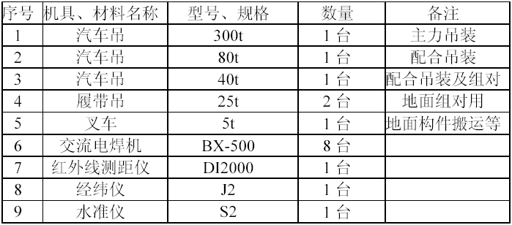

吊装安全措施

8.1 施工吊装前做好安全教育宣传工作，在施工过程中坚持每天进行安全交底，施工现场必须配备吊装专职安全员。
8.2 认真贯彻执行建设部颁发的《国家建筑企业生产工作条例》和《安全生产十项措施》及集团公司规定的各专业安全操作规程。
8.3 现场施工用电按《施工现场临时用电安全技术规范》进行，特别是在高空组对施工照明时，必须使用安全电压、电器。
8.4 吊装现场应做好文明施工，工完料清，确保道路通畅，在吊装期间应设立好安全警示牌和交通警示灯及标志、护栏等。
8.5 起重工具和设备要经过严格检查，选择工具要经过核算，并有专人负责检查，吊装构件时，下方不得站人和通行。
8.6 吊装各构件时，要求缓慢平稳起吊，现场风力达五级时禁止高空吊装。
8.7 各构件高空组对时，各操作层上必须设有安全操作平台、防护栏、底部应封闭，防止电焊火花及杂物等坠落。
8.8 使用的脚手架搭设要牢固可靠，脚手片的铺设应符合安全规范，使用前应专人进行检查符合要求方可使用。
8.9 现场各施工人员必须严格遵守各项安全操作规程及高空作业安全操作规程。
8.10 吊装期间各构件采用白天吊装为宜，夜间施工时要求有充足的照明和完善的安全措施方可施工操作。
8.11 大件吊装时，应先进行试吊，将构件吊离支撑面约15cm 时，吊车停止起吊，检查各吊具、构件及吊车支腿、地面承压基础是否符合要求，经检查达到要求后，方可再行起吊。

屋面板安装

工程简介

xx迁建工程屋面板分部面积约14087m²，拟采用xx楼屋面板方案，即采用铝镁锰合金板(材料生产厂家为xx有限公司)。

工艺流程

放控制线→底层压型彩钢板安装→固定支座→保温材料铺设→面板就位→自动咬边机将面板与面板咬合→手动咬口钳将端头咬合好→安装泛水板及密封堵头。

安装前准备

3.1 场地准备:本屋面上层板采用机械现场压制,故现场需约1500m²的制作场地。有利屋面整板安装，以确保屋面的整体性与密封性。
3.2 原材料堆放将所需的板材呈卷运至施工现场，基本在制作场地内进行成形。
3.3 根据设计要求，检查檩条是否变形。
3.4 检查现场安全措施是否落实。
3.5 按有关规定接通工具电源。

安装技术要求

4.1 根据设计图纸将板就位。确定安装起始点，一般从一侧端边往
另一侧端边安装。
4.2 安装底层压型彩钢板，并与檩条固定。
4.3 先将第一行的固定座安放在每一根支撑上（每根支撑需要安装一个固定座）。在钢板上、下两端最外侧的支撑上，安放第一对固定座，并使用固定钉，将之固定在支撑上。固定座安放的位置，必须要能使其长、短弯角正确，有效地分别扣合住钢板的肋。接着，再安放其余固定座。用一根绳索、墨线或钢板的侧缘，当做下缘对齐标准，使得同一行的固定座，均位于同一直线上，然后将第一行的固定座一一固定完毕。
4.4 将保温棉固定在檩条上。
4.5 在吊装上层板至屋架上准备安装时，必须依照将母肋部分朝向首先按安装固定座方向来排放钢板。将第一片钢板，依照与天沟正交的方向，排放在已经固定好之固定座上。先将肋对准固定座上的长弯角，再将母肋对准短弯角，然后分别在这两道肋条上施加压力，将肋扣合在固定座上，并检查是否已完全妥当。
4.6 第二行固定座依照将固定座之短弯角扣住已安装完毕之钢板的公肋方式，一一安装，如果固定座因为公肋上间歇出现的反钩槽榫头而无法被压下时（亦即当榫头恰好位在支撑上时），可用一把橡胶槌将这榫头敲平。如此便可顺利将固定座压下，扣合住公肋。然后用固定钉将第二行固定座固定在支撑上。
4.7 将第二片钢板排放在第二行固定座上。同样地先将中间肋对准固定座之长弯角；接着，再对准母肋，使母肋能扣住前一片钢板的公肋。施工时，可以拉一条水平线，来检查钢板下缘是否平齐。最后，将钢板肋条压下，切实扣住固定座。
4.8 面板的扣合，用自动咬边机将面板与面板咬合。
4.9 用手动咬口钳将端头咬合好，并安装泛水板及密封堵头。

检查验收

5.1 用拉线和钢尺检查屋面板的尺寸偏差见表5-1。
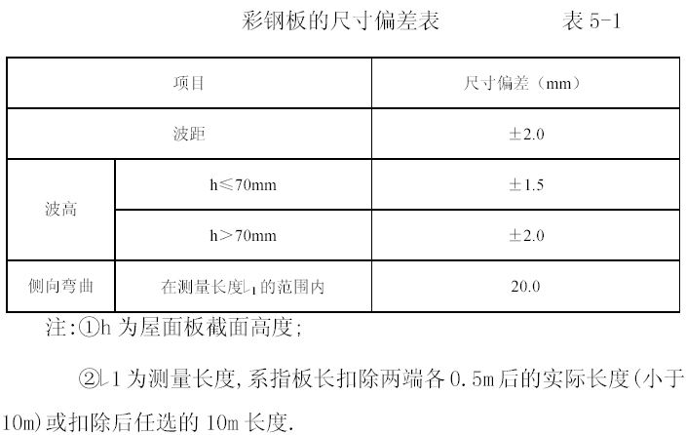
5.2 屋面板制作的允许偏差和检验方法见表5-2。
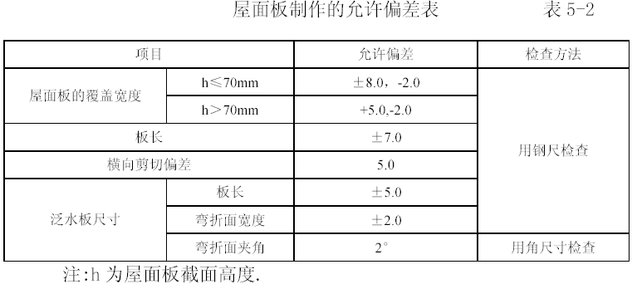
5.3 屋面板和连接件的品种、规格以及防水密封材料的性能要符合设计要求和国家现行有关标准规定。
5.4 屋面板固定可靠、无松动，防腐涂料涂刷和防水密封材料敷设应完好，连接件数量、间距符合设计及国家有关规定要求。
5.5 屋面板安装工程的允许偏差项目和检验方法如表5-3。
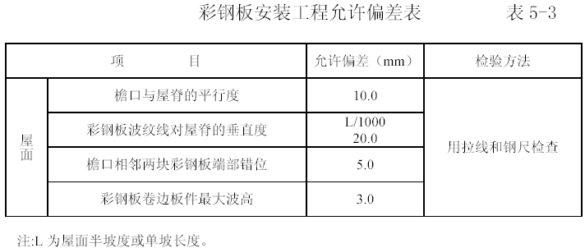

管理人员及施工人员配备表6-1

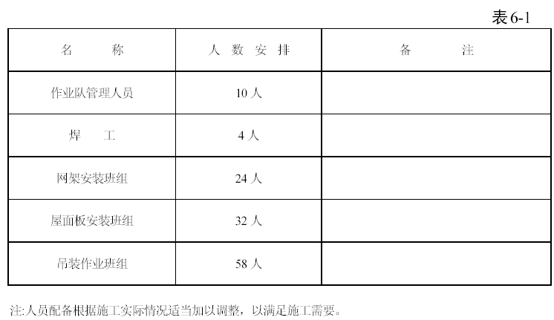

现场施工机具设备表(见表7-1)

表7-1
